國立嘉義大學

107學年度應屆畢業生流向調查
分析報告

資料彙整：學生職涯發展中心

中 華 民 國 108 年 10 月 21 日
目 錄

壹、畢業生流向 1
貮、證照及檢定證書 6
参、對系所及學校滿意度 10
肆、就業力自我評估 30
附表一 107學年度各院系應屆畢業生流向 38
附表二 107學年度各院系(所)應屆畢業生擁有證照或檢定證書人次(複選) 45
附表三 107學年度各院系(所)應屆畢業生對系所的意見與看法滿意度 50
附表四 107學年度各院系(所)應屆畢業生就業能力自我評估 57
附表五 107學年度各院系(所)應屆畢業生對學校的意見與看法滿意度 64

表目錄

表1- 1 100-107學年度學士班應屆畢業生流向表 1
表1- 2 100-107學年度進修學士班應屆畢業生流向表 2
表1- 3 100-107學年度研究所碩士班應屆畢業生畢業流向表 3
表1- 4 100-107學年度進修碩士班應屆畢業生畢業流向表 4
表1- 5 100-107學年度研究所博士班應屆畢業生畢業流向表 5

表2- 1 100-107學年度學士班應屆畢業生擁有證照或檢定證書人次一覽(複選) 6
表2- 2 100-107學年度進修學士班應屆畢業生擁有證照或檢定證書人次一覽(複選) 7
表2- 3 100-107學年度碩士班應屆畢業生擁有證照或檢定證書人次一覽(複選) 8
表2- 4 100-107學年度進修碩士班應屆畢業生擁有證照或檢定證書人次一覽(複選) 8
表2- 5 103-107學年度博士班應屆畢業生擁有證照或檢定證書人次一覽(複選) 9

表3- 1 107學年度學士班應屆畢業生對系所的意見與看法之滿意度 10
表3- 2 102-107學年度學士班應屆畢業生對系所的意見與看法之滿意度 11
表3- 3 107學年度進修學士班應屆畢業生對系所的意見與看法之滿意度 12
表3- 4 102-107學年度進修學士班應屆畢業生對系所的意見與看法之滿意度 13
表3- 5 107學年度學士班應屆畢業生對學校的意見與看法之滿意度 14
表3- 6 102-107學年度學士班應屆畢業生對學校的意見與看法之滿意度 15
表3- 7 107學年度進修學士班應屆畢業生對學校的意見與看法之滿意度 16
表3- 8 102-107學年度進修學士班應屆畢業生對學校的意見與看法之滿意度 17
表3- 9 107學年度研究所碩士班應屆畢業生對系所的意見與看法之滿意度 18
表3- 10 102-107學年度研究所碩士班應屆畢業生對系所的意見與看法之滿意度 19
表3- 11 107學年度進修碩士班應屆畢業生對系所的意見與看法之滿意度 20
表3- 12 102-107學年度進修碩士班應屆畢業生對系所的意見與看法之滿意度 21
表3- 13 107學年度博士班應屆畢業生對系所的意見與看法之滿意度 22
表3- 14 102-107學年度博士班應屆畢業生對系所的意見與看法之滿意度 23
表3- 15 107學年度研究所碩士班應屆畢業生對學校的意見與看法之滿意度 24
表3- 16 102-107學年度研究所碩士班應屆畢業生對學校的意見與看法之滿意度 25
表3- 17 107學年度進修碩士班應屆畢業生對學校的意見與看法之滿意度 26
表3- 18 102-107學年度進修碩士班應屆畢業生對學校的意見與看法之滿意度 27
表3- 19 107學年度研究所博士班應屆畢業生對學校的意見與看法之滿意度 28
表3- 20 103-107學年度研究所博士班應屆畢業生對學校的意見與看法之滿意度 29

表4- 1 107學年度學士班應屆畢業生就業力自我評估分析 30
表4- 2 102-107學年度學士班應屆畢業生就業力自我評估分析 31
表4- 3 107學年度進修學士班應屆畢業生就業力自我評估分析 32
表4- 4 102-107學年度進修學士班應屆畢業生就業力自我評估表 32
表4- 5 107學年度研究所碩士班應屆畢業生就業力自我評估分析 33
表4- 6 102-107學年度研究所碩士班應屆畢業生就業力自我評估分析 34
表4- 7 107學年度進修碩士班應屆畢業生就業力自我評估分析 35
表4- 8 102-107學年度進修碩士班應屆畢業生就業力自我評估分析 35
表4- 9 107學年度研究所博士班應屆畢業生就業力自我評估分析 36
表4- 10 103-107學年度研究所博士班應屆畢業生就業力自我評估分析 37

圖目錄

圖1- 1 100-107學年度學士班應屆畢業生流向分析圖 2
圖1- 2 100-107學年度進修學士班應屆畢業生流向分析圖 3
圖1- 3 100-107學年度研究所碩士班應屆畢業生流向分析圖 4
圖1- 4 100-107進修碩士班應屆畢業生流向分析圖 4
圖1- 5 100-107學年度研究所博士班應屆畢業生流向分析圖 5

圖2- 1 100-107學年度學士班應屆畢業生擁有證照或檢定證書人次圖 6
圖2- 2 100-107學年度進修學士班應屆畢業生擁有證照或檢定證書人次圖 7
圖2- 3 100-107學年度碩士班應屆畢業生擁有證照或檢定證書人次圖 8
圖2- 4 100-107學年度進修碩士班應屆畢業生擁有證照或檢定證書人次圖 9
圖2- 5 103-107學年度博士班應屆畢業生擁有證照或檢定證書人次圖 9

圖3- 1 102-107學年度學士班應屆畢業生對系所的意見與看法滿意度圖 11
圖3- 2 102-107學年度進修學士班應屆畢業生對系所的意見與看法滿意度圖 13
圖3- 3 102-107學年度學士班應屆畢業生對學校的意見與看法之滿意度圖 15
圖3- 4 102-107學年度進修學士班應屆畢業生對學校的意見與看法滿意度圖 17
圖3- 5 102-107學年度研究所碩士班應屆畢業生對系所的意見與看法滿意度圖 19
圖3- 6 102-107學年度進修碩士班應屆畢業生對系所的意見與看法滿意度圖 21
圖3- 7 102-107學年度博士班應屆畢業生對系所的意見與看法滿意度圖 23
圖3- 8 102-107學年度研究所碩士班應屆畢業生對學校的意見與看法滿意度圖 26
圖3- 9 102-107學年度進修碩士班應屆畢業生對學校的意見與看法之滿意度圖 28
圖3- 10 103-107學年度研究所博士班應屆畢業生對學校的意見與看法之滿意度圖 29

圖4- 1 102-107學年度學士班應屆畢業生就業力自我評估分析圖 31
圖4- 2 102-107學年度進修學士班應屆畢業生就業力自我評估圖 33
圖4- 3 102-107學年度研究所碩士班應屆畢業生就業力自我評估分析圖 34
圖4- 4 102-107學年度進修碩士班應屆畢業生就業力自我評估分析圖 36
圖4- 5 103-107學年度研究所博士班應屆畢業生就業力自我評估分析圖 37

前 言
本調查係使用本校「校務行政系統」之「應屆畢業生調查問卷」來進行，調查對象為本校107學年度本國籍應屆畢業生，調查時程自108年1月至9月16日止。學生事務處學生職涯發展中心依據問卷結果撰寫成此分析報告，期作為本校及各系就業輔導、培育人才的參考。本報告分為「畢業生流向」、「證照及檢定證書」、「對系所及學校滿意度」及「就業力自我評估」等4部份。

壹、畢業生流向
依畢業生之所屬學制區分為大學部(含學士班、進修學士班)及碩博士班(含研究所碩士班、進修碩士班及研究所博士班)。
  - 大學部
依據本校107學年度應屆畢業生至本校「校務行政系統」之「應屆畢業生調查問卷」資訊平台填寫問卷之資料分析，107學年度學士班應屆畢業生流向如表1-1。107學年度本校學士班本國籍應屆畢業人數為1,742人，有效問卷數1,720份。107學年度學士班畢業生選擇就業者為36%，選擇繼續進修者為35%。

表1- 1 100-107學年度學士班應屆畢業生流向表
畢業  學年度 | 畢業  人數 | 有效  問卷 | 畢業流向（人數 / 比例）
 |  |  | 就業 |  | 服役 |  | 繼續進修 |  | 暫不就業 |  | 其他
 |  |  | 人數 | 比例 | 人數 | 比例 | 人數 | 比例 | 人數 | 比例 | 人數 | 比例
100 | 1787 | 1689 | 426 | 25% | 430 | 25% | 588 | 35% | 236 | 14% | 9 | 1%
101 | 1807 | 1763 | 558 | 32% | 417 | 24% | 493 | 28% | 285 | 16% | 10 | 1%
102 | 1811 | 1742 | 717 | 41% | 270 | 15% | 468 | 27% | 280 | 16% | 7 | 1%
103 | 1694 | 1677 | 532 | 32% | 337 | 20% | 581 | 35% | 206 | 12% | 21 | 1%
104 | 1764 | 1752 | 573 | 33% | 359 | 20% | 570 | 33% | 221 | 13% | 29 | 2%
105 | 1678 | 1671 | 534 | 32% | 319 | 19% | 548 | 33% | 254 | 15% | 16 | 1%
106 | 1752 | 1740 | 600 | 34% | 249 | 14% | 608 | 35% | 237 | 14% | 46 | 3%
107 | 1742 | 1720 | 611 | 36% | 246 | 14% | 598 | 35% | 218 | 13% | 47 | 3%
備註：畢業流向資料選項說明
- 100至102學年度就業包含畢業前已經在做的全職工作，職業軍人、自行創業等，103學年度起，就業包含準備就業或已從事全職工作或實習、出國打工旅行等。
- 繼續進修包含已錄取或準備報考(申請)國內外研究等。
- 暫不就業包含專心準備證照考、檢定考、國家考試及參加職訓等。
- 畢業人數資料來源為本校「校務行政系統」之「應屆畢業生調查問卷」系統。
- 有效問卷以完整填答本項次為基準。

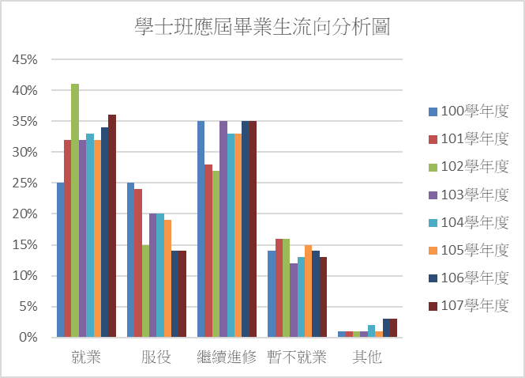
圖1- 1 100-107學年度學士班應屆畢業生流向分析圖
107學年度進修學士班，本國藉應屆畢業人數為455人，有效問卷數442份。107學年度進修學士班應屆畢業生流向如表1-2，107學年度有59%畢業生選擇就業，有7%畢業生選擇繼續進修。

表1- 2 100-107學年度進修學士班應屆畢業生流向表
畢業  學年度 | 畢業  人數 | 有效  問卷 | 畢業流向（人數 / 比例）
 |  |  | 就業 |  | 服役 |  | 繼續進修 |  | 暫不就業 |  | 其他
 |  |  | 人數 | 比例 | 人數 | 比例 | 人數 | 比例 | 人數 | 比例 | 人數 | 比例
100 | 449 | 369 | 168 | 46% | 119 | 32% | 25 | 7% | 44 | 12% | 12 | 3%
101 | 458 | 437 | 205 | 47% | 115 | 26% | 32 | 7% | 76 | 18% | 9 | 2%
102 | 425 | 375 | 184 | 49% | 91 | 24% | 17 | 5% | 80 | 21% | 3 | 1%
103 | 405 | 393 | 189 | 48% | 115 | 29% | 27 | 7% | 55 | 14% | 7 | 2%
104 | 402 | 393 | 207 | 53% | 104 | 26% | 28 | 7% | 44 | 11% | 10 | 3%
105 | 383 | 376 | 223 | 59% | 75 | 20% | 25 | 7% | 44 | 12% | 9 | 2%
106 | 425 | 412 | 234 | 57% | 85 | 21% | 38 | 9% | 42 | 10% | 13 | 3%
107 | 455 | 442 | 259 | 59% | 95 | 21% | 29 | 7% | 50 | 11% | 9 | 2%

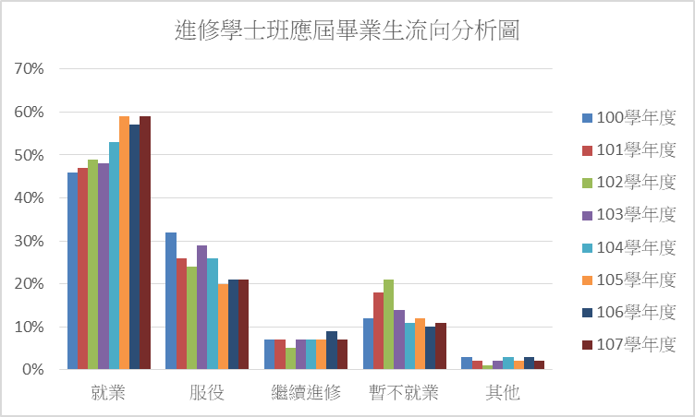
圖1- 2 100-107學年度進修學士班應屆畢業生流向分析圖
  - 碩博士班
碩博士應屆畢業生畢業流向情形，研究所碩士班如表1-3，進修碩士班如表1-4，研究博士班如表1-5。由表1-3顯示，107學年度研究所碩士班應屆畢業生規劃就業者佔61%，選擇繼續進修者僅3%。由表1-4顯示，進修碩士班87%選擇就業，繼續進修者為1%。至於研究所博士班選擇就業比率由表1-5顯示為68%。

表1- 3 100-107學年度研究所碩士班應屆畢業生畢業流向表
畢業  學年度 | 畢業  人數 | 有效  問卷 | 畢業流向（人數 / 比例）
 |  |  | 就業 |  | 服役 |  | 繼續進修 |  | 暫不就業 |  | 其他
 |  |  | 人數 | 比例 | 人數 | 比例 | 人數 | 比例 | 人數 | 比例 | 人數 | 比例
100 | 564 | 475 | 265 | 56% | 121 | 25% | 23 | 5% | 53 | 11% | 13 | 3%
101 | 550 | 542 | 308 | 57% | 140 | 26% | 11 | 2% | 74 | 14% | 9 | 2%
102 | 519 | 417 | 234 | 56% | 89 | 21% | 25 | 6% | 63 | 14% | 6 | 1%
103 | 498 | 494 | 284 | 57% | 121 | 24% | 18 | 4% | 57 | 12% | 14 | 3%
104 | 415 | 415 | 228 | 55% | 125 | 30% | 13 | 3% | 40 | 10% | 11 | 3%
105 | 399 | 398 | 217 | 55% | 113 | 28% | 6 | 2% | 51 | 13% | 11 | 3%
106 | 383 | 380 | 224 | 59% | 99 | 26% | 13 | 3% | 33 | 9% | 11 | 3%
107 | 366 | 364 | 221 | 61% | 79 | 22% | 12 | 3% | 34 | 9% | 18 | 5%

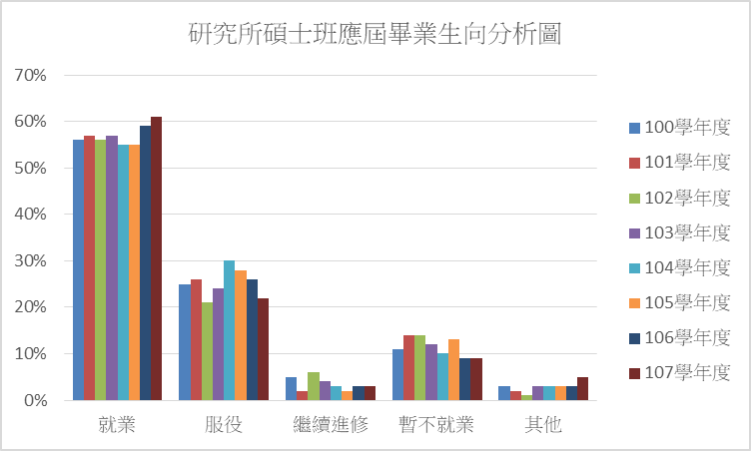
圖1- 3 100-107學年度研究所碩士班應屆畢業生流向分析圖

表1- 4 100-107學年度進修碩士班應屆畢業生畢業流向表
畢業  學年度 | 畢業  人數 | 有效  問卷 | 畢業流向（人數 / 比例）
 |  |  | 就業 |  | 服役 |  | 繼續進修 |  | 暫不就業 |  | 其他
 |  |  | 人數 | 比例 | 人數 | 比例 | 人數 | 比例 | 人數 | 比例 | 人數 | 比例
100 | 261 | 236 | 214 | 91% | 0 | 0% | 1 | 0.4% | 18 | 8% | 3 | 1%
101 | 272 | 257 | 205 | 80% | 4 | 2% | 6 | 2% | 29 | 11% | 13 | 5%
102 | 283 | 153 | 110 | 72% | 13 | 8% | 6 | 4% | 15 | 10% | 9 | 6%
103 | 257 | 257 | 205 | 80% | 4 | 2% | 6 | 2% | 29 | 11% | 13 | 5%
104 | 250 | 247 | 214 | 87% | 0 | 0% | 5 | 2% | 16 | 6% | 12 | 5%
105 | 331 | 330 | 288 | 87% | 1 | 0% | 3 | 1% | 27 | 8% | 11 | 3%
106 | 246 | 241 | 201 | 83% | 1 | 0% | 5 | 2% | 21 | 9% | 13 | 5%
107 | 247 | 243 | 211 | 87% | 2 | 1% | 2 | 1% | 14 | 6% | 14 | 6%

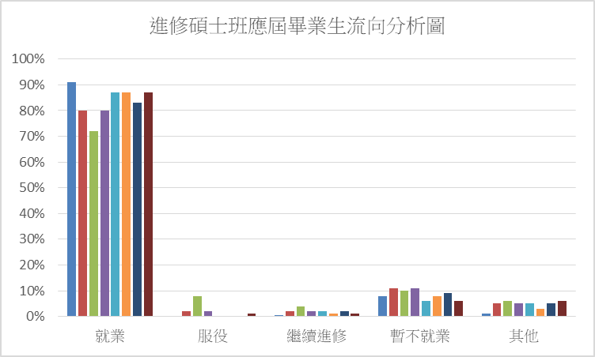
圖1- 4 100-107進修碩士班應屆畢業生流向分析圖

表1- 5 100-107學年度研究所博士班應屆畢業生畢業流向表
畢業  學年度 | 畢業  人數 | 有效  問卷 | 畢業流向（人數 / 比例）
 |  |  | 就業 |  | 服役 |  | 繼續進修 |  | 暫不就業 |  | 其他
 |  |  | 人數 | 比例 | 人數 | 比例 | 人數 | 比例 | 人數 | 比例 | 人數 | 比例
100 | 12 | 12 | 10 | 83% | 0 | 0% | 0 | 0% | 0 | 0% | 2 | 17%
101 | 27 | 21 | 18 | 86% | 1 | 5% | 0 | 0% | 1 | 5% | 1 | 5%
102 | 21 | 15 | 10 | 66% | 1 | 7% | 1 | 7% | 2 | 13% | 1 | 7%
103 | 26 | 26 | 24 | 92% | 0 | 0% | 0 | 0% | 2 | 8% | 0 | 0%
104 | 19 | 19 | 16 | 84% | 0 | 0% | 0 | 0% | 1 | 5% | 2 | 11%
105 | 27 | 27 | 25 | 93% | 1 | 4% | 0 | 0% | 0 | 0% | 1 | 4%
106 | 19 | 19 | 14 | 74% | 1 | 5% | 0 | 0% | 0 | 0% | 4 | 21%
107 | 19 | 19 | 13 | 68% | 1 | 5% | 1 | 5% | 2 | 11% | 2 | 11%

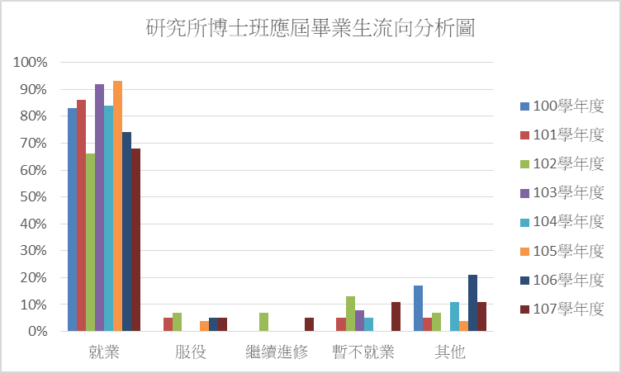
圖1- 5 100-107學年度研究所博士班應屆畢業生流向分析圖

貮、證照及檢定證書
下述分析為本國籍大學部及碩博士班應屆畢業生考取證照及檢定證書資料，其中大學部包含學士班、進修學士班，碩博士班則包含研究所碩士班、進修碩士班及研究所博士班。
- 大學部
107學年度學士班取得證照或檢定證書人次，學士班如表2-1，進修學士班如表2-2，由分析資料顯示，107學年度學士班取得之證照以語言認證居多、電腦認證次之、進修學士班則以技術士證照居多。

表2- 1 100-107學年度學士班應屆畢業生擁有證照或檢定證書人次一覽(複選)
證照  學年度 | 國家考試 | 技術士  證照 | 金融證照 | 教師證 | 語言認證 | 電腦認證 | 其他 | 總計
100 | 33 | 74 | 47 | 6 | 315 | 186 | 0 | 661
101 | 22 | 60 | 58 | 2 | 370 | 192 | 64 | 768
102 | 39 | 73 | 64 | 5 | 467 | 55 | 5 | 708
103 | 65 | 116 | 99 | 5 | 503 | 239 | 80 | 1107
104 | 56 | 64 | 106 | 0 | 527 | 214 | 68 | 1035
105 | 54 | 114 | 87 | 4 | 478 | 173 | 83 | 993
106 | 70 | 122 | 84 | 2 | 455 | 167 | 84 | 984
107 | 73 | 82 | 83 | 77 | 433 | 144 | 98 | 990
註：國家考試包含「公務人員考試」及「專門職業及技術人員考試」。
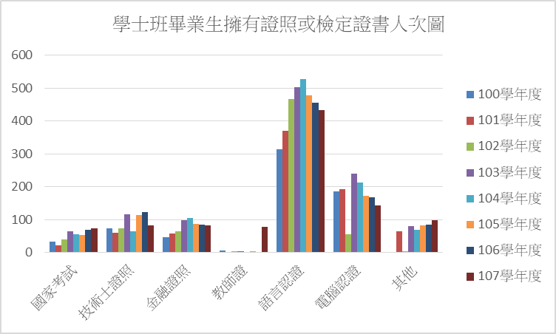
圖2- 1 100-107學年度學士班應屆畢業生擁有證照或檢定證書人次圖

表2- 2 100-107學年度進修學士班應屆畢業生擁有證照或檢定證書人次一覽(複選)
證照  學年度 | 國家考試 | 技術士  證照 | 金融證照 | 教師證 | 語言認證 | 電腦認證 | 其他 | 總計
100 | 0 | 139 | 5 | 0 | 9 | 37 | 0 | 190
101 | 8 | 156 | 14 | 2 | 26 | 38 | 22 | 266
102 | 8 | 111 | 19 | 1 | 4 | 9 | 1 | 153
103 | 15 | 178 | 31 | 1 | 27 | 54 | 12 | 318
104 | 18 | 164 | 37 | 1 | 37 | 69 | 22 | 348
105 | 23 | 143 | 23 | 2 | 46 | 66 | 15 | 318
106 | 20 | 141 | 33 | 2 | 44 | 67 | 22 | 329
107 | 21 | 170 | 38 | 1 | 42 | 85 | 13 | 370

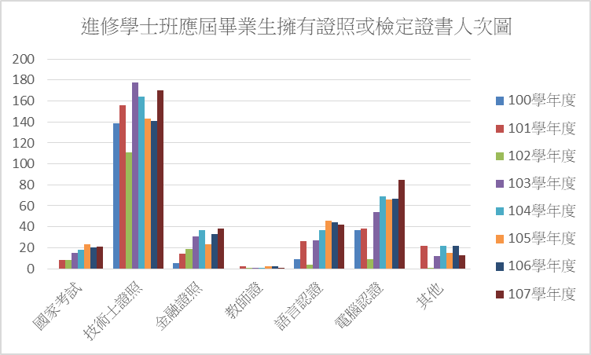
圖2- 2 100-107學年度進修學士班應屆畢業生擁有證照或檢定證書人次圖
- 碩博士班
107學年度碩博士班應屆畢業生取得證照或檢定證書人次，研究所碩士班如表2-3，進修碩士班如表2-4，研究所博士班如表2-5。107學年度研究所碩士班應屆畢業生以取得語言證照最多，技術士證照次之。進修碩士班則以參加國家考試最多、技術士證照及教師證次之。博士班以國家考試及語言認證最多。

表2- 3 100-107學年度碩士班應屆畢業生擁有證照或檢定證書人次一覽(複選)
證照  學年度 | 國家考試 | 技術士  證照 | 金融證照 | 教師證 | 語言認證 | 電腦認證 | 其他 | 總計
100 | 5 | 4 | 2 | 9 | 15 | 3 | 0 | 38
101 | 29 | 72 | 15 | 74 | 87 | 93 | 25 | 395
102 | 37 | 48 | 18 | 48 | 48 | 10 | 2 | 163
103 | 40 | 55 | 23 | 83 | 125 | 84 | 25 | 435
104 | 46 | 63 | 16 | 54 | 111 | 94 | 21 | 405
105 | 36 | 70 | 25 | 35 | 93 | 87 | 17 | 363
106 | 47 | 55 | 11 | 42 | 101 | 93 | 25 | 374
107 | 33 | 57 | 12 | 52 | 92 | 54 | 24 | 324

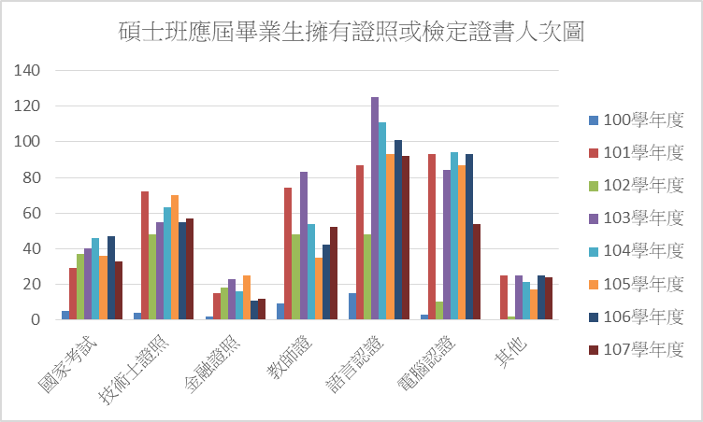
圖2- 3 100-107學年度碩士班應屆畢業生擁有證照或檢定證書人次圖

表2- 4 100-107學年度進修碩士班應屆畢業生擁有證照或檢定證書人次一覽(複選)
證照  學年度 | 國家考試 | 技術士  證照 | 金融證照 | 教師證 | 語言認證 | 電腦認證 | 其他 | 總計
100 | 1 | 4 | 1 | 14 | 2 | 2 | 0 | 24
101 | 36 | 38 | 22 | 77 | 26 | 20 | 11 | 230
102 | 16 | 9 | 2 | 64 | 1 | 0 | 0 | 92
103 | 43 | 38 | 36 | 72 | 24 | 17 | 8 | 238
104 | 58 | 40 | 29 | 85 | 32 | 26 | 8 | 278
105 | 109 | 57 | 85 | 71 | 43 | 33 | 11 | 409
106 | 61 | 55 | 55 | 53 | 28 | 20 | 10 | 282
107 | 61 | 60 | 38 | 60 | 29 | 21 | 12 | 281

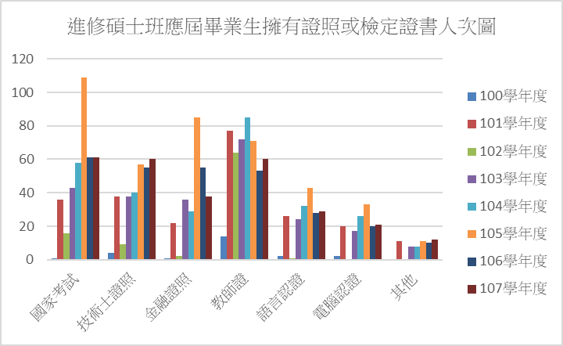
圖2- 4 100-107學年度進修碩士班應屆畢業生擁有證照或檢定證書人次圖

表2- 5 103-107學年度博士班應屆畢業生擁有證照或檢定證書人次一覽(複選)
證照  學年度 | 國家考試 | 技術士  證照 | 金融證照 | 教師證 | 語言認證 | 電腦認證 | 其他 | 總計
103 | 8 | 4 | 0 | 14 | 8 | 3 | 2 | 39
104 | 11 | 4 | 1 | 10 | 4 | 3 | 0 | 33
105 | 12 | 7 | 0 | 12 | 8 | 6 | 2 | 47
106 | 7 | 5 | 0 | 6 | 4 | 2 | 0 | 24
107 | 6 | 2 | 0 | 5 | 6 | 2 | 0 | 21

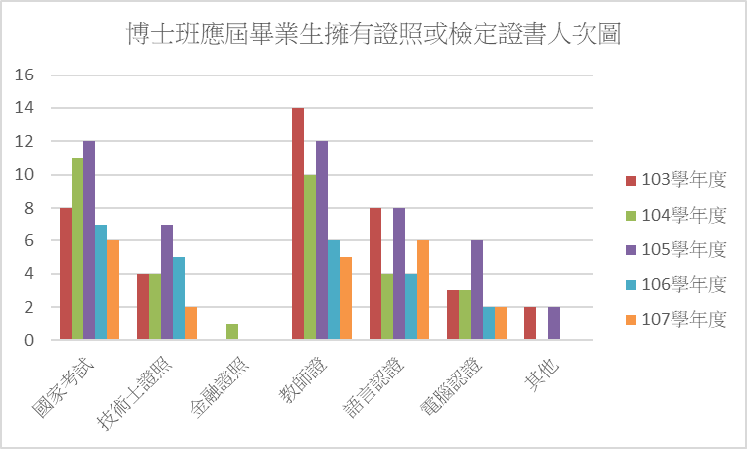
圖2- 5 103-107學年度博士班應屆畢業生擁有證照或檢定證書人次圖

参、對系所及學校滿意度
一、大學部
本項分為「對系所的意見與看法」及「對學校的意見與看法」等2個部份。
(一)學士班應屆畢業生對系所的意見與看法
本校107學年度學士班應屆畢業生，在「對系所的意見與看法」之滿意度，如表3-1，滿意度較高前3項為「系所行政人員的服務品質」、「系所提供的相關學習活動(如演講、實習、活動、參訪或研討會)」及「系所師資素質與專長」等3項，滿意度最低的項目則是「與國內其他類似系所相較，您覺得學校系所競爭力」。整體而言，學士班應屆畢業生對系所在辦理教學的評價之滿意度為84%。

表3- 1 107學年度學士班應屆畢業生對系所的意見與看法之滿意度
有效問卷人數總計1720人 | 非常不滿意  /非常不同意 |  | 不滿意  /不同意 |  | 滿意  /同意 |  | 非常滿意  /非常同意 |  | 滿意度/  同意度
 | 人數 | 比例 | 人數 | 比例 | 人數 | 比例 | 人數 | 比例
系所師資素質與專長 | 47 | 3% | 224 | 13% | 1145 | 67% | 304 | 18% | 84%
系所的教學品質 | 37 | 2% | 285 | 17% | 1169 | 68% | 229 | 13% | 81%
系所課程內容(如跟得上最新發展、具實用性) | 68 | 4% | 380 | 22% | 1069 | 62% | 203 | 12% | 74%
系所修課規定(如學分要求、擋修、跨校系選課規定) | 101 | 6% | 259 | 15% | 1154 | 67% | 205 | 12% | 79%
系所的空間環境與設備 | 68 | 4% | 380 | 22% | 1069 | 62% | 203 | 12% | 74%
系所行政人員的服務品質 | 34 | 2% | 124 | 7% | 1176 | 68% | 386 | 22% | 91%
系所提供的工讀與獎助機會 | 38 | 2% | 256 | 15% | 1200 | 70% | 226 | 13% | 83%
系所提供的相關學習活動(如演講、實習、活動、參訪或研討會) | 29 | 2% | 180 | 10% | 1219 | 71% | 292 | 17% | 88%
系所提供給學生的學習協助(如學習輔導、Office Hoir、課程助教) | 44 | 3% | 269 | 16% | 1197 | 70% | 210 | 12% | 82%
系所對學生的生涯輔導 | 44 | 3% | 378 | 22% | 1103 | 64% | 194 | 11% | 75%
目前就讀系所的聲譽 | 62 | 4% | 276 | 16% | 1141 | 66% | 240 | 14% | 80%
系所的進步程度 | 64 | 4% | 407 | 24% | 1065 | 62% | 184 | 11% | 73%
系所定位與特色 | 52 | 3% | 335 | 19% | 1133 | 66% | 200 | 12% | 78%
整體而言，對系所在辦理教學的評價 | 44 | 3% | 225 | 13% | 1220 | 71% | 231 | 13% | 84%
與國內其他類似系所相較，您覺得學校系所競爭力 | 134 | 8% | 541 | 31% | 896 | 52% | 149 | 9% | 61%

表3- 2 102-107學年度學士班應屆畢業生對系所的意見與看法之滿意度
項目 | 滿意以上比例
 | 102學年  (含進修) | 103學年 | 104學年 | 105學年 | 106學年 | 107學年度
系所師資素質與專長 | 88% | 85% | 85% | 84% | 83% | 84%
系所的教學品質 | 89% | 81% | 81% | 81% | 80% | 81%
系所課程內容(如跟得上最新發展、具實用性) | 86% | 78% | 77% | 76% | 75% | 74%
系所修課規定(如學分要求、擋修、跨校系選課規定) | 88% | 82% | 80% | 79% | 79% | 79%
系所的空間環境與設備 | 85% | 72% | 71% | 70% | 72% | 74%
系所行政人員的服務品質 | 94% | 89% | 89% | 89% | 89% | 91%
系所提供的工讀與獎助機會 | 91% | 82% | 81% | 79% | 80% | 83%
系所提供的相關學習活動(如演講、實習、活動、參訪或研討會) | 90% | 85% | 84% | 84% | 84% | 88%
系所提供給學生的學習協助(如學習輔導、Office Hoir、課程助教) | 92% | 82% | 80% | 79% | 79% | 82%
系所對學生的生涯輔導 | 87% | 74% | 74% | 69% | 72% | 75%
目前就讀系所的聲譽 | 90% | 79% | 80% | 79% | 79% | 80%
系所的進步程度 | 85% | 72% | 71% | 71% | 69% | 73%
系所定位與特色 | 86% | 76% | 77% | 75% | 75% | 78%
整體而言，對系所在辦理教學的評價 | 91% | 83% | 84% | 82% | 81% | 84%
與國內其他類似系所相較，您覺得學校系所競爭力 | 79% | 59% | 56% | 56% | 54% | 61%

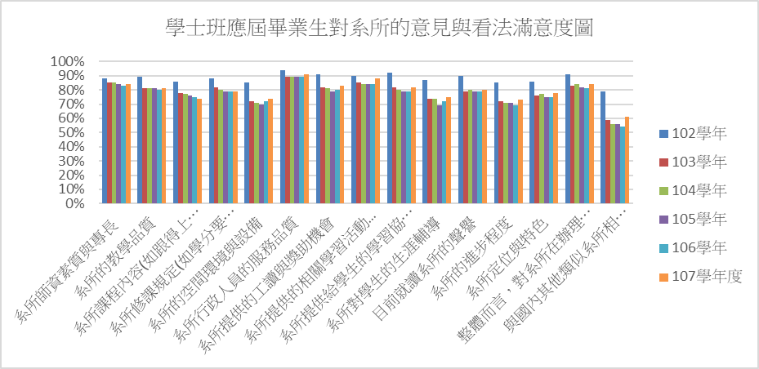
圖3- 1 102-107學年度學士班應屆畢業生對系所的意見與看法滿意度圖

(二)進修學士班應屆畢業生對系所的意見與看法
本校107學年度進修學士班應屆畢業生，對「對系所的意見與看法」之滿意度，各項滿意度皆達80%以上，如表3-3，满意度較高者為「系所師資素質與專長質」、「系所的教學品質」、「系所行政人員的服務品質」、「目前就讀系所的聲譽」及「系所定位與特色」等5項。整體而言，進修學士班應屆畢業生對系所在辦理教學的評價之滿意度為93%。

表3- 3 107學年度進修學士班應屆畢業生對系所的意見與看法之滿意度
有效問卷人數總計442人 | 非常不滿意  /非常不同意 |  | 不滿意  /不同意 |  | 滿意  /同意 |  | 非常滿意  /非常同意 |  | 滿意度/同意度
 | 人數 | 比例 | 人數 | 比例 | 人數 | 比例 | 人數 | 比例
系所師資素質與專長 | 5 | 1% | 23 | 5% | 296 | 67% | 118 | 27% | 94%
系所的教學品質 | 8 | 2% | 22 | 5% | 308 | 70% | 104 | 24% | 93%
系所課程內容(如跟得上最新發展、具實用性) | 15 | 3% | 54 | 12% | 293 | 66% | 80 | 18% | 84%
系所修課規定(如學分要求、擋修、跨校系選課規定) | 9 | 2% | 33 | 7% | 312 | 71% | 88 | 20% | 90%
系所的空間環境與設備 | 15 | 3% | 54 | 12% | 293 | 66% | 80 | 18% | 84%
系所行政人員的服務品質 | 9 | 2% | 20 | 5% | 314 | 71% | 99 | 22% | 93%
系所提供的工讀與獎助機會 | 14 | 3% | 30 | 7% | 317 | 72% | 81 | 18% | 90%
系所提供的相關學習活動(如演講、實習、活動、參訪或研討會) | 13 | 3% | 38 | 9% | 305 | 69% | 86 | 19% | 88%
系所提供給學生的學習協助(如學習輔導、Office Hoir、課程助教) | 10 | 2% | 47 | 11% | 308 | 70% | 77 | 17% | 87%
系所對學生的生涯輔導 | 9 | 2% | 51 | 12% | 308 | 70% | 74 | 17% | 87%
目前就讀系所的聲譽 | 62 | 4% | 276 | 16% | 1141 | 66% | 240 | 14% | 93%
系所的進步程度 | 10 | 2% | 50 | 11% | 305 | 69% | 77 | 17% | 86%
系所定位與特色 | 8 | 2% | 23 | 5% | 328 | 74% | 83 | 19% | 93%
整體而言，對系所在辦理教學的評價 | 7 | 2% | 23 | 5% | 320 | 72% | 92 | 21% | 93%
與國內其他類似系所相較，您覺得學校系所競爭力 | 12 | 3% | 70 | 16% | 291 | 66% | 69 | 16% | 81%

表3- 4 102-107學年度進修學士班應屆畢業生對系所的意見與看法之滿意度
項目 | 滿意以上比例
 | 102學年  (含日間) | 103學年 | 104學年 | 105學年 | 106學年 | 107學年
系所師資素質與專長 | 88% | 96% | 92% | 94% | 92% | 94%
系所的教學品質 | 89% | 95% | 91% | 93% | 91% | 93%
系所課程內容(如跟得上最新發展、具實用性) | 86% | 91% | 85% | 90% | 88% | 84%
系所修課規定(如學分要求、擋修、跨校系選課規定) | 88% | 90% | 86% | 86% | 89% | 90%
系所的空間環境與設備 | 85% | 84% | 81% | 79% | 84% | 84%
系所行政人員的服務品質 | 94% | 95% | 88% | 94% | 91% | 93%
系所提供的工讀與獎助機會 | 91% | 92% | 89% | 93% | 89% | 90%
系所提供的相關學習活動(如演講、實習、活動、參訪或研討會) | 90% | 87% | 88% | 91% | 85% | 88%
系所提供給學生的學習協助(如學習輔導、Office Hoir、課程助教) | 92% | 89% | 87% | 89% | 85% | 87%
系所對學生的生涯輔導 | 87% | 84% | 80% | 85% | 81% | 87%
目前就讀系所的聲譽 | 90% | 94% | 91% | 91% | 91% | 93%
系所的進步程度 | 85% | 89% | 84% | 87% | 87% | 86%
系所定位與特色 | 86% | 92% | 84% | 89% | 88% | 93%
整體而言，對系所在辦理教學的評價 | 91% | 94% | 90% | 92% | 92% | 93%
與國內其他類似系所相較，您覺得學校系所競爭力 | 79% | 83% | 74% | 77% | 81% | 81%

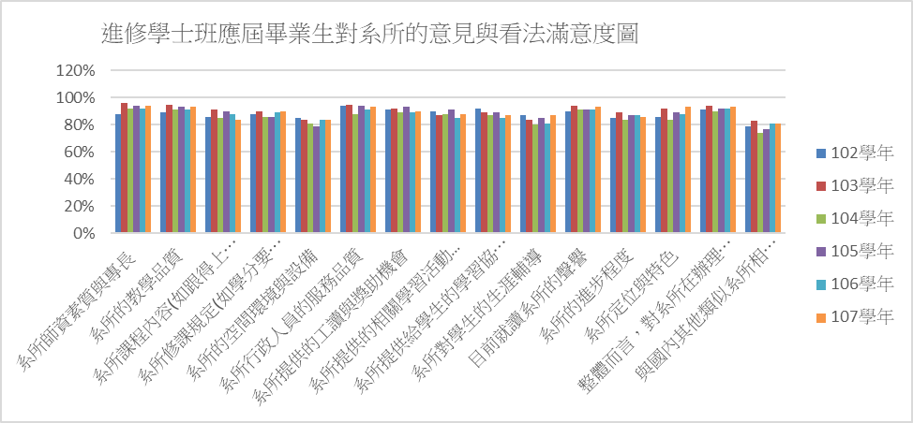
圖3- 2 102-107學年度進修學士班應屆畢業生對系所的意見與看法滿意度圖

(三) 學士班應屆畢業生對學校的意見與看法
本校107學年度學士班應屆畢業生，對「對學校的意見與看法」之滿意度，如表3-5，满意度較高者為「學校學風自由開放程度」及「校園內的安全保障(如交通、設施、校園死角等)」等2項，滿意度最低的項目則是「與國內其他大學相較，學校競爭力」。有79%對學校在辦理教學上的評價感到滿意或非常滿意。

表3- 5 107學年度學士班應屆畢業生對學校的意見與看法之滿意度
有效問卷人數總計1720人 | 非常不滿意  /非常不同意 |  | 不滿意  /不同意 |  | 滿意  /同意 |  | 非常滿意  /非常同意 |  | 滿意度/同意度
 | 人數 | 比例 | 人數 | 比例 | 人數 | 比例 | 人數 | 比例
協助學生瞭解就業市場現況與產業發展趨勢 | 79 | 5% | 398 | 23% | 1070 | 62% | 173 | 10% | 72%
生涯與就業輔導行政工作品質(如效率、專業、創新、親切等) | 64 | 4% | 354 | 21% | 1142 | 66% | 160 | 9% | 76%
學校提供國外修課、實習或交換學生機會 | 84 | 5% | 375 | 22% | 1054 | 61% | 206 | 12% | 73%
學校提供與外籍人士或國際社群互動交流的機會 | 98 | 6% | 482 | 28% | 988 | 57% | 151 | 9% | 66%
學校外語學習機會與環境(如外語授課、英語聊天室、英語寫作等) | 88 | 5% | 484 | 28% | 1018 | 59% | 130 | 8% | 67%
學校提供瞭解外國政治、經濟、社會、文化情況的機會 | 95 | 6% | 584 | 34% | 919 | 53% | 122 | 7% | 61%
校園環境規劃與維護(如教室、廁所、公共空間等) | 57 | 3% | 296 | 17% | 1203 | 70% | 164 | 10% | 79%
校園內的安全保障(如交通、設施、校園死角等) | 61 | 4% | 269 | 16% | 1232 | 72% | 158 | 9% | 81%
電腦網路設備 | 87 | 5% | 404 | 23% | 1082 | 63% | 147 | 9% | 71%
運動休閒設施(如籃球場、網球場、游泳池、咖啡座…等) | 144 | 8% | 425 | 25% | 1034 | 60% | 117 | 7% | 67%
學校生活機能便利性 | 141 | 8% | 449 | 26% | 983 | 57% | 147 | 9% | 66%
目前就讀學校的聲譽 | 56 | 3% | 335 | 19% | 1205 | 70% | 124 | 7% | 77%
學校的進步程度 | 86 | 5% | 493 | 29% | 1026 | 60% | 115 | 7% | 66%
學校定位與特色 | 66 | 4% | 367 | 21% | 1168 | 68% | 119 | 7% | 75%
學校學風自由開放程度 | 79 | 5% | 250 | 15% | 1169 | 68% | 222 | 13% | 81%
學校對培育人才，辦好教育的重視程度 | 69 | 4% | 338 | 20% | 1162 | 68% | 151 | 9% | 76%
學校在辦理教學上的評價 | 54 | 3% | 309 | 18% | 1210 | 70% | 147 | 9% | 79%
與國內其他大學相較，您覺得學校競爭力 | 152 | 9% | 623 | 36% | 847 | 49% | 98 | 6% | 55%

表3- 6 102-107學年度學士班應屆畢業生對學校的意見與看法之滿意度
項目 | 滿意以上比例
 | 102學年  (含進修) | 103學年 | 104學年 | 105學年 | 106學年 | 107學年度
協助學生瞭解就業市場現況與產業發展趨勢 | 93% | 71% | 68% | 66% | 69% | 72%
生涯與就業輔導行政工作品質(如效率、專業、創新、親切等) | 94% | 75% | 73% | 70% | 71% | 76%
學校提供國外修課、實習或交換學生機會 | 92% | 66% | 67% | 68% | 68% | 73%
學校提供與外籍人士或國際社群互動交流的機會 | 92% | 61% | 60% | 60% | 62% | 66%
學校外語學習機會與環境(如外語授課、英語聊天室、英語寫作等) | 94% | 65% | 64% | 60% | 63% | 67%
學校提供瞭解外國政治、經濟、社會、文化情況的機會 | 90% | 57% | 52% | 53% | 56% | 61%
校園環境規劃與維護(如教室、廁所、公共空間等) | 84% | 78% | 75% | 75% | 77% | 79%
校園內的安全保障(如交通、設施、校園死角等) | 92% | 72% | 73% | 73% | 77% | 81%
電腦網路設備 | 92% | 69% | 68% | 67% | 70% | 71%
運動休閒設施(如籃球場、網球場、游泳池、咖啡座…等) | 89% | 64% | 62% | 65% | 66% | 67%
學校生活機能便利性 | 90% | 60% | 60% | 58% | 64% | 66%
目前就讀學校的聲譽 | 96% | 74% | 76% | 74% | 75% | 77%
學校的進步程度 | 92% | 63% | 61% | 58% | 63% | 66%
學校定位與特色 | 95% | 71% | 71% | 67% | 71% | 75%
學校學風自由開放程度 | 95% | 76% | 77% | 74% | 78% | 81%
學校對培育人才，辦好教育的重視程度 | 95% | 73% | 71% | 69% | 73% | 76%
學校在辦理教學上的評價 | 96% | 74% | 75% | 73% | 77% | 79%
與國內其他大學相較，您覺得學校競爭力 | 89% | 51% | 49% | 46% | 49% | 55%

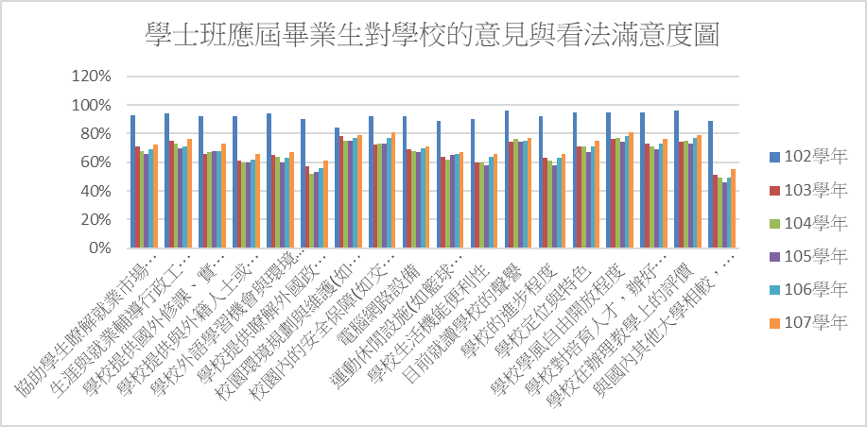
圖3- 3 102-107學年度學士班應屆畢業生對學校的意見與看法之滿意度圖

(四) 進修學士班應屆畢業生對學校的意見與看法
本校107學年度進修學士班應屆畢業生，在「對學校的意見與看法」之滿意度，如表3-7，满意度較高的為「目前就讀學校的聲譽」及「學校學風自由開放程度」等2項，滿意度最低的項目則是「學校外語學習機會與環境(如外語授課、英語聊天室、英語寫作等)」及「與國內其他大學相較，您覺得學校競爭力」等2項。有93%對學校在辦理教學上的評價感到滿意或非常滿意。

表3- 7 107學年度進修學士班應屆畢業生對學校的意見與看法之滿意度
有效問卷人數總計442人 | 非常不滿意  /非常不同意 |  | 不滿意  /不同意 |  | 滿意  /同意 |  | 非常滿意  /非常同意 |  | 滿意度/同意度
 | 人數 | 比例 | 人數 | 比例 | 人數 | 比例 | 人數 | 比例
協助學生瞭解就業市場現況與產業發展趨勢 | 11 | 2% | 57 | 13% | 300 | 68% | 74 | 17% | 85%
生涯與就業輔導行政工作品質(如效率、專業、創新、親切等) | 13 | 3% | 49 | 11% | 302 | 68% | 78 | 18% | 86%
學校提供國外修課、實習或交換學生機會 | 18 | 4% | 47 | 11% | 291 | 66% | 86 | 19% | 85%
學校提供與外籍人士或國際社群互動交流的機會 | 17 | 4% | 68 | 15% | 279 | 63% | 78 | 18% | 81%
學校外語學習機會與環境(如外語授課、英語聊天室、英語寫作等) | 16 | 4% | 75 | 17% | 279 | 63% | 72 | 16% | 79%
學校提供瞭解外國政治、經濟、社會、文化情況的機會 | 16 | 4% | 53 | 12% | 303 | 69% | 70 | 16% | 84%
校園環境規劃與維護(如教室、廁所、公共空間等) | 20 | 5% | 56 | 13% | 287 | 65% | 79 | 18% | 83%
校園內的安全保障(如交通、設施、校園死角等) | 15 | 3% | 47 | 11% | 303 | 69% | 77 | 17% | 86%
電腦網路設備 | 25 | 6% | 51 | 12% | 285 | 64% | 81 | 18% | 83%
運動休閒設施(如籃球場、網球場、游泳池、咖啡座…等) | 19 | 4% | 35 | 8% | 309 | 70% | 79 | 18% | 88%
學校生活機能便利性 | 15 | 3% | 44 | 10% | 291 | 66% | 92 | 21% | 87%
目前就讀學校的聲譽 | 4 | 1% | 22 | 5% | 308 | 70% | 108 | 24% | 94%
學校的進步程度 | 10 | 2% | 45 | 10% | 304 | 69% | 83 | 19% | 88%
學校定位與特色 | 8 | 2% | 32 | 7% | 315 | 71% | 87 | 20% | 91%
學校學風自由開放程度 | 4 | 1% | 22 | 5% | 315 | 71% | 101 | 23% | 94%
學校對培育人才，辦好教育的重視程度 | 9 | 2% | 30 | 7% | 313 | 71% | 90 | 20% | 91%
學校在辦理教學上的評價 | 5 | 1% | 25 | 6% | 319 | 72% | 93 | 21% | 93%
與國內其他大學相較，您覺得學校競爭力 | 10 | 2% | 81 | 18% | 281 | 64% | 70 | 16% | 79%

表3- 8 102-107學年度進修學士班應屆畢業生對學校的意見與看法之滿意度
項目 | 滿意以上比例
 | 102學年  (含日間) | 103學年 | 104學年 | 105學年 | 106學年 | 107學年
協助學生瞭解就業市場現況與產業發展趨勢 | 93% | 85% | 81% | 80% | 81% | 85%
生涯與就業輔導行政工作品質(如效率、專業、創新、親切等) | 94% | 88% | 82% | 84% | 84% | 86%
學校提供國外修課、實習或交換學生機會 | 92% | 80% | 74% | 80% | 79% | 85%
學校提供與外籍人士或國際社群互動交流的機會 | 92% | 78% | 72% | 77% | 78% | 81%
學校外語學習機會與環境(如外語授課、英語聊天室、英語寫作等) | 94% | 80% | 73% | 77% | 75% | 79%
學校提供瞭解外國政治、經濟、社會、文化情況的機會 | 90% | 79% | 73% | 77% | 75% | 84%
校園環境規劃與維護(如教室、廁所、公共空間等) | 84% | 88% | 80% | 81% | 83% | 83%
校園內的安全保障(如交通、設施、校園死角等) | 92% | 85% | 80% | 83% | 83% | 86%
電腦網路設備 | 92% | 83% | 80% | 81% | 84% | 83%
運動休閒設施(如籃球場、網球場、游泳池、咖啡座…等) | 89% | 88% | 87% | 88% | 87% | 88%
學校生活機能便利性 | 90% | 85% | 85% | 85% | 85% | 87%
目前就讀學校的聲譽 | 96% | 96% | 94% | 94% | 92% | 94%
學校的進步程度 | 92% | 89% | 82% | 86% | 84% | 88%
學校定位與特色 | 95% | 92% | 89% | 90% | 87% | 91%
學校學風自由開放程度 | 95% | 94% | 91% | 95% | 92% | 94%
學校對培育人才，辦好教育的重視程度 | 95% | 90% | 87% | 89% | 88% | 91%
學校在辦理教學上的評價 | 96% | 93% | 90% | 93% | 91% | 93%
與國內其他大學相較，您覺得學校競爭力 | 89% | 81% | 51% | 79% | 78% | 79%

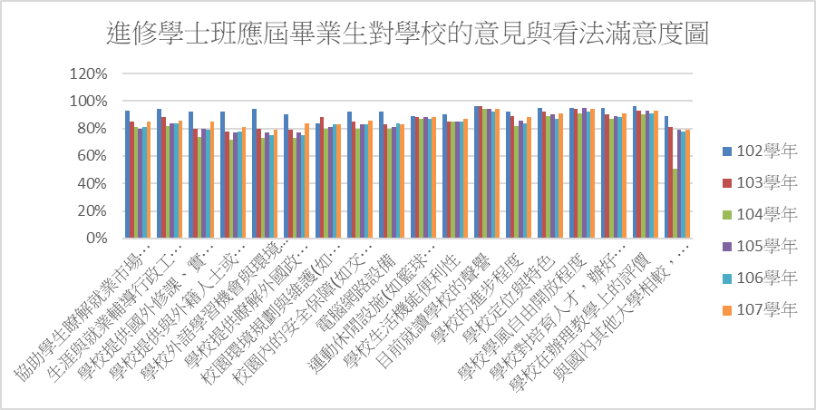
圖3- 4 102-107學年度進修學士班應屆畢業生對學校的意見與看法滿意度圖
二、碩博士班
本項分為「對系所的意見與看法」及「對學校的意見與看法」等2個部份。
(一) 碩博士班對系所的意見與看法
107學年度碩士班應屆畢業生「對系所的意見與看法」之滿意度，詳如表3-9，各項滿意度皆於80%以上，滿意度最高的為「系所師資素質與專長質」及「系所行政人員的服務品質」等2項，滿意度最低的項目則是「與國內其他類似系所相較，您覺得學校系所競爭力」。有96%，對系所在辦理教學的評價感到滿意或非常滿意。
進修碩士班應屆畢業生「對系所的意見與看法」之滿意度詳如表3-11，各項次满意度皆高於90%，在對「系所行政人員的服務品質」滿意度上更高達100%。
研究所博士班「對系所的意見與看法」之滿意度詳如表3-13。除對「系所提供的工讀與獎助機會」滿意度為89%外，其餘各項次滿意度皆達95%以上。對系所在辦理教學上的評價感到滿意或非常滿意者為100%。

表3- 9 107學年度研究所碩士班應屆畢業生對系所的意見與看法之滿意度
有效問卷人數總計364人 | 非常不滿意  /非常不同意 |  | 不滿意  /不同意 |  | 滿意  /同意 |  | 非常滿意  /非常同意 |  | 滿意度  /同意度
 | 人數 | 比例 | 人數 | 比例 | 人數 | 比例 | 人數 | 比例
系所師資素質與專長質 | 4 | 1% | 12 | 3% | 210 | 58% | 138 | 38% | 96%
系所的教學品質 | 1 | 0% | 17 | 5% | 231 | 63% | 115 | 32% | 95%
系所課程內容(如跟得上最新發展、具實用性) | 5 | 1% | 44 | 12% | 240 | 66% | 75 | 21% | 87%
系所修課規定(如學分要求、擋修、跨校系選課規定) | 5 | 1% | 15 | 4% | 266 | 73% | 78 | 21% | 95%
系所的空間環境與設備 | 5 | 1% | 44 | 12% | 240 | 66% | 75 | 21% | 87%
系所行政人員的服務品質 | 2 | 1% | 12 | 3% | 199 | 55% | 151 | 41% | 96%
系所提供的工讀與獎助機會 | 3 | 1% | 21 | 6% | 256 | 70% | 84 | 23% | 93%
系所提供的相關學習活動(如演講、實習、活動、參訪或研討會) | 0 | 0% | 18 | 5% | 236 | 65% | 110 | 30% | 95%
系所提供給學生的學習協助(如學習輔導、Office Hoir、課程助教) | 1 | 0% | 31 | 9% | 246 | 68% | 86 | 24% | 91%
系所對學生的生涯輔導 | 1 | 0% | 43 | 12% | 245 | 67% | 75 | 21% | 88%
目前就讀系所的聲譽 | 6 | 2% | 21 | 6% | 229 | 63% | 108 | 30% | 93%
系所的進步程度 | 4 | 1% | 36 | 10% | 239 | 66% | 85 | 23% | 89%
系所定位與特色 | 5 | 1% | 26 | 7% | 245 | 67% | 88 | 24% | 91%
整體而言，對系所在辦理教學的評價 | 4 | 1% | 11 | 3% | 242 | 66% | 107 | 29% | 96%
與國內其他類似系所相較，您覺得學校系所競爭力 | 9 | 2% | 60 | 16% | 223 | 61% | 72 | 20% | 81%
表3- 10 102-107學年度研究所碩士班應屆畢業生對系所的意見與看法之滿意度
項目 | 滿意以上比例
 | 102學年 | 103學年 | 104學年 | 105學年 | 106學年 | 107學年
系所師資素質與專長質 | 97% | 95% | 94% | 96% | 95% | 96%
系所的教學品質 | 97% | 93% | 94% | 94% | 94% | 95%
系所課程內容(如跟得上最新發展、具實用性) | 96% | 92% | 88% | 91% | 93% | 87%
系所修課規定(如學分要求、擋修、跨校系選課規定) | 96% | 93% | 93% | 94% | 93% | 95%
系所的空間環境與設備 | 93% | 87% | 85% | 88% | 86% | 87%
系所行政人員的服務品質 | 97% | 95% | 95% | 96% | 95% | 96%
系所提供的工讀與獎助機會 | 95% | 93% | 90% | 91% | 93% | 93%
系所提供的相關學習活動(如演講、實習、活動、參訪或研討會) | 96% | 95% | 94% | 95% | 95% | 95%
系所提供給學生的學習協助(如學習輔導、Office Hoir、課程助教) | 95% | 92% | 90% | 93% | 92% | 91%
系所對學生的生涯輔導 | 93% | 89% | 85% | 86% | 88% | 88%
目前就讀系所的聲譽 | 94% | 93% | 91% | 93% | 92% | 93%
系所的進步程度 | 94% | 88% | 85% | 90% | 87% | 89%
系所定位與特色 | 94% | 91% | 87% | 91% | 89% | 91%
整體而言，對系所在辦理教學的評價 | 97% | 94% | 94% | 95% | 95% | 96%
與國內其他類似系所相較，您覺得學校系所競爭力 | 92% | 84% | 79% | 84% | 80% | 81%

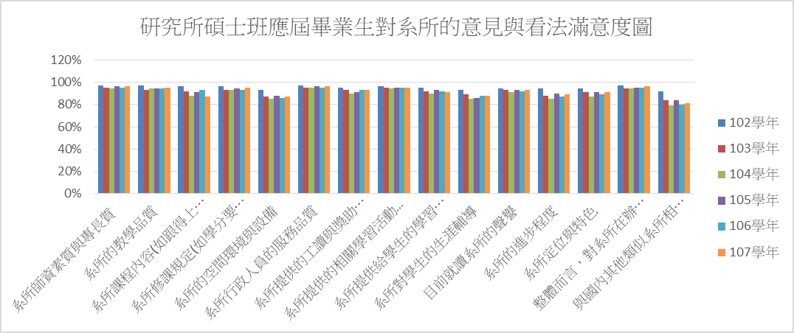
圖3- 5 102-107學年度研究所碩士班應屆畢業生對系所的意見與看法滿意度圖

表3- 11 107學年度進修碩士班應屆畢業生對系所的意見與看法之滿意度
有效問卷人數總計243人 | 非常不滿意  /非常不同意 |  | 不滿意  /不同意 |  | 滿意  /同意 |  | 非常滿意  /非常同意 |  | 滿意度  /同意度
 | 人數 | 比例 | 人數 | 比例 | 人數 | 比例 | 人數 | 比例
系所師資素質與專長質 | 1 | 0% | 8 | 3% | 125 | 51% | 109 | 45% | 96%
系所的教學品質 | 2 | 1% | 7 | 3% | 122 | 50% | 112 | 46% | 96%
系所課程內容(如跟得上最新發展、具實用性) | 2 | 1% | 12 | 5% | 153 | 63% | 76 | 31% | 94%
系所修課規定(如學分要求、擋修、跨校系選課規定) | 3 | 1% | 6 | 2% | 168 | 69% | 66 | 27% | 96%
系所的空間環境與設備 | 2 | 1% | 12 | 5% | 153 | 63% | 76 | 31% | 94%
系所行政人員的服務品質 | 0 | 0% | 1 | 0% | 116 | 48% | 126 | 52% | 100%
系所提供的工讀與獎助機會 | 1 | 0% | 11 | 5% | 187 | 77% | 44 | 18% | 95%
系所提供的相關學習活動(如演講、實習、活動、參訪或研討會) | 0 | 0% | 2 | 1% | 160 | 66% | 81 | 33% | 99%
系所提供給學生的學習協助(如學習輔導、Office Hoir、課程助教) | 2 | 1% | 7 | 3% | 160 | 66% | 74 | 30% | 96%
系所對學生的生涯輔導 | 1 | 0% | 15 | 6% | 171 | 70% | 56 | 23% | 93%
目前就讀系所的聲譽 | 0 | 0% | 5 | 2% | 148 | 61% | 90 | 37% | 98%
系所的進步程度 | 4 | 2% | 6 | 2% | 160 | 66% | 73 | 30% | 96%
系所定位與特色 | 3 | 1% | 3 | 1% | 162 | 67% | 75 | 31% | 98%
整體而言，對系所在辦理教學的評價 | 3 | 1% | 4 | 2% | 141 | 58% | 95 | 39% | 97%
與國內其他類似系所相較，您覺得學校系所競爭力 | 4 | 2% | 18 | 7% | 161 | 66% | 60 | 25% | 91%

表3- 12 102-107學年度進修碩士班應屆畢業生對系所的意見與看法之滿意度
項目 | 滿意以上比例
 | 102學年 | 103學年 | 104學年 | 105學年 | 106學年 | 107學年
系所師資素質與專長質 | 97% | 96% | 96% | 99% | 99% | 96%
系所的教學品質 | 97% | 95% | 94% | 99% | 99% | 96%
系所課程內容(如跟得上最新發展、具實用性) | 96% | 94% | 95% | 97% | 96% | 94%
系所修課規定(如學分要求、擋修、跨校系選課規定) | 96% | 96% | 94% | 95% | 97% | 96%
系所的空間環境與設備 | 93% | 90% | 92% | 92% | 89% | 94%
系所行政人員的服務品質 | 97% | 96% | 99% | 99% | 98% | 100%
系所提供的工讀與獎助機會 | 95% | 94% | 93% | 95% | 96% | 95%
系所提供的相關學習活動(如演講、實習、活動、參訪或研討會) | 96% | 95% | 94% | 97% | 98% | 99%
系所提供給學生的學習協助(如學習輔導、Office Hoir、課程助教) | 95% | 91% | 94% | 96% | 97% | 96%
系所對學生的生涯輔導 | 93% | 90% | 92% | 95% | 95% | 93%
目前就讀系所的聲譽 | 94% | 96% | 96% | 98% | 99% | 98%
系所的進步程度 | 94% | 93% | 91% | 95% | 95% | 96%
系所定位與特色 | 94% | 95% | 95% | 96% | 96% | 98%
整體而言，對系所在辦理教學的評價 | 97% | 96% | 96% | 99% | 98% | 97%
與國內其他類似系所相較，您覺得學校系所競爭力 | 92% | 91% | 87% | 94% | 92% | 91%

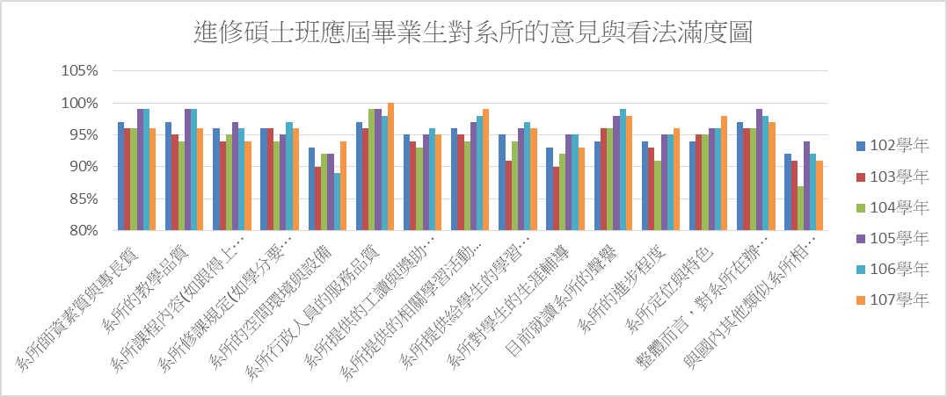
圖3- 6 102-107學年度進修碩士班應屆畢業生對系所的意見與看法滿意度圖

表3- 13 107學年度博士班應屆畢業生對系所的意見與看法之滿意度
有效問卷人數總計19人 | 非常不滿意  /非常不同意 |  | 不滿意  /不同意 |  | 滿意  /同意 |  | 非常滿意  /非常同意 |  | 滿意度  /同意度
 | 人數 | 比例 | 人數 | 比例 | 人數 | 比例 | 人數 | 比例
系所師資素質與專長質 | 0 | 0% | 0 | 0% | 10 | 53% | 9 | 47% | 100%
系所的教學品質 | 0 | 0% | 0 | 0% | 12 | 63% | 7 | 37% | 100%
系所課程內容(如跟得上最新發展、具實用性) | 0 | 0% | 1 | 5% | 14 | 74% | 4 | 21% | 95%
系所修課規定(如學分要求、擋修、跨校系選課規定) | 0 | 0% | 0 | 0% | 16 | 84% | 3 | 16% | 100%
系所的空間環境與設備 | 0 | 0% | 1 | 5% | 14 | 74% | 4 | 21% | 95%
系所行政人員的服務品質 | 0 | 0% | 0 | 0% | 12 | 63% | 7 | 37% | 100%
系所提供的工讀與獎助機會 | 0 | 0% | 2 | 11% | 15 | 79% | 2 | 11% | 89%
系所提供的相關學習活動(如演講、實習、活動、參訪或研討會) | 0 | 0% | 0 | 0% | 15 | 79% | 4 | 21% | 100%
系所提供給學生的學習協助(如學習輔導、Office Hoir、課程助教) | 0 | 0% | 0 | 0% | 15 | 79% | 4 | 21% | 100%
系所對學生的生涯輔導 | 0 | 0% | 1 | 5% | 16 | 84% | 2 | 11% | 95%
目前就讀系所的聲譽 | 0 | 0% | 0 | 0% | 14 | 74% | 5 | 26% | 100%
系所的進步程度 | 0 | 0% | 0 | 0% | 15 | 79% | 4 | 21% | 100%
系所定位與特色 | 0 | 0% | 1 | 5% | 14 | 74% | 4 | 21% | 100%
整體而言，對系所在辦理教學的評價 | 0 | 0% | 0 | 0% | 13 | 68% | 6 | 32% | 100%
與國內其他類似系所相較，您覺得學校系所競爭力 | 0 | 0% | 1 | 5% | 16 | 84% | 2 | 11% | 95%

表3- 14 102-107學年度博士班應屆畢業生對系所的意見與看法之滿意度
項目 | 滿意以上比例
 | 102學年 | 103學年 | 104學年 | 105學年 | 106學年 | 107學年
系所師資素質與專長質 | 94% | 100% | 95% | 100% | 100% | 100%
系所的教學品質 | 94% | 100% | 95% | 100% | 100% | 100%
系所課程內容(如跟得上最新發展、具實用性) | 94% | 96% | 89% | 100% | 95% | 95%
系所修課規定(如學分要求、擋修、跨校系選課規定) | 93% | 100% | 100% | 100% | 95% | 100%
系所的空間環境與設備 | 100% | 92% | 89% | 96% | 100% | 95%
系所行政人員的服務品質 | 93% | 100% | 95% | 100% | 100% | 100%
系所提供的工讀與獎助機會 | 93% | 88% | 89% | 96% | 100% | 89%
系所提供的相關學習活動(如演講、實習、活動、參訪或研討會) | 87% | 96% | 95% | 96% | 100% | 100%
系所提供給學生的學習協助(如學習輔導、Office Hoir、課程助教) | 93% | 96% | 95% | 96% | 100% | 100%
系所對學生的生涯輔導 | 93% | 88% | 89% | 96% | 100% | 95%
目前就讀系所的聲譽 | 93% | 100% | 95% | 100% | 100% | 100%
系所的進步程度 | 93% | 96% | 95% | 93% | 100% | 100%
系所定位與特色 | 93% | 96% | 89% | 100% | 100% | 100%
整體而言，對系所在辦理教學的評價 | 93% | 100% | 95% | 100% | 100% | 100%
與國內其他類似系所相較，您覺得學校系所競爭力 | 87% | 85% | 84% | 93% | 95% | 95%

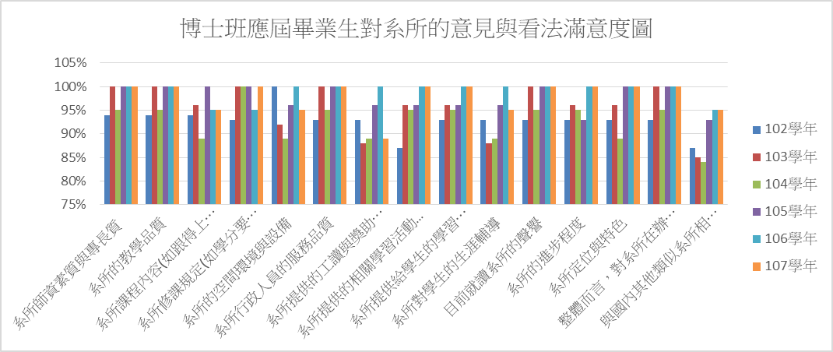
圖3- 7 102-107學年度博士班應屆畢業生對系所的意見與看法滿意度圖

(二) 研究所畢業生對學校的意見與看法
在「對學校的意見與看法」上，107學年度研究所碩士班應屆畢業生「對學校的意見與看法」之滿意度詳如表3-15，满意度最高的為「目前就讀學校的聲譽」及「學校學風自由開放程度」，滿意度最低的項目則是「學校生活機能便利性」。90%對學校在辦理教學上的評價感到滿意或非常滿意。
進修碩士班應屆畢業生「對學校的意見與看法」之滿意度，詳如表3-17，满意度最高的為「校園內的安全保障(如交通、設施、校園死角等)」及「目前就讀學校的聲譽」，滿意度最低的項目則是「學校外語學習機會與環境(如外語授課、英語聊天室、英語寫作等)」。有97%對學校在辦理教學上的的評價感到滿意或非常滿意。
研究所博士班「對學校的意見與看法」之滿意度詳如表3-19。除對學校「與國內其他大學相較，您覺得學校競爭力」滿意度為74%外，其餘各項滿意度皆達80%以上。有100%對學校在辦理教學上的評價感到滿意或非常滿意。

表3- 15 107學年度研究所碩士班應屆畢業生對學校的意見與看法之滿意度
有效問卷人數總計364人 | 非常不滿意  /非常不同意 |  | 不滿意  /不同意 |  | 滿意  /同意 |  | 非常滿意  /非常同意 |  | 滿意度/同意度
 | 人數 | 比例 | 人數 | 比例 | 人數 | 比例 | 人數 | 比例
協助學生瞭解就業市場現況與產業發展趨勢 | 9 | 2% | 49 | 13% | 238 | 65% | 68 | 19% | 84%
生涯與就業輔導行政工作品質(如效率、專業、創新、親切等) | 7 | 2% | 38 | 10% | 259 | 71% | 60 | 16% | 87%
學校提供國外修課、實習或交換學生機會 | 10 | 3% | 53 | 15% | 229 | 63% | 72 | 20% | 83%
學校提供與外籍人士或國際社群互動交流的機會 | 14 | 4% | 62 | 17% | 220 | 60% | 68 | 19% | 79%
學校外語學習機會與環境(如外語授課、英語聊天室、英語寫作等) | 9 | 2% | 72 | 20% | 222 | 61% | 61 | 17% | 78%
學校提供瞭解外國政治、經濟、社會、文化情況的機會 | 11 | 3% | 86 | 24% | 211 | 58% | 56 | 15% | 73%
校園環境規劃與維護(如教室、廁所、公共空間等) | 10 | 3% | 51 | 14% | 233 | 64% | 70 | 19% | 83%
校園內的安全保障(如交通、設施、校園死角等) | 10 | 3% | 49 | 13% | 239 | 66% | 66 | 18% | 84%
電腦網路設備 | 18 | 5% | 63 | 17% | 231 | 63% | 52 | 14% | 77%
運動休閒設施(如籃球場、網球場、游泳池、咖啡座…等) | 18 | 5% | 67 | 18% | 230 | 63% | 49 | 13% | 76%
學校生活機能便利性 | 21 | 6% | 81 | 22% | 204 | 56% | 58 | 16% | 72%
目前就讀學校的聲譽 | 5 | 1% | 32 | 9% | 258 | 71% | 69 | 19% | 90%
學校的進步程度 | 12 | 3% | 61 | 17% | 234 | 64% | 57 | 16% | 80%
學校定位與特色 | 7 | 2% | 46 | 13% | 251 | 69% | 59 | 16% | 85%
學校學風自由開放程度 | 10 | 3% | 28 | 8% | 251 | 69% | 75 | 21% | 90%
學校對培育人才，辦好教育的重視程度 | 9 | 2% | 35 | 10% | 249 | 68% | 71 | 20% | 88%
學校在辦理教學上的評價 | 3 | 1% | 35 | 10% | 257 | 71% | 69 | 19% | 90%
與國內其他大學相較，您覺得學校競爭力 | 17 | 5% | 79 | 22% | 220 | 60% | 48 | 13% | 73%

表3- 16 102-107學年度研究所碩士班應屆畢業生對學校的意見與看法之滿意度
項目 | 滿意以上比例
 | 102學年 | 103學年 | 104學年 | 105學年 | 106學年 | 107學年度
協助學生瞭解就業市場現況與產業發展趨勢 | 97% | 88% | 80% | 84% | 84% | 84%
生涯與就業輔導行政工作品質(如效率、專業、創新、親切等) | 97% | 88% | 85% | 87% | 87% | 87%
學校提供國外修課、實習或交換學生機會 | 95% | 86% | 77% | 82% | 81% | 83%
學校提供與外籍人士或國際社群互動交流的機會 | 96% | 84% | 76% | 76% | 79% | 79%
學校外語學習機會與環境(如外語授課、英語聊天室、英語寫作等) | 98% | 81% | 75% | 77% | 81% | 78%
學校提供瞭解外國政治、經濟、社會、文化情況的機會 | 96% | 78% | 68% | 73% | 74% | 73%
校園環境規劃與維護(如教室、廁所、公共空間等) | 97% | 91% | 87% | 84% | 86% | 83%
校園內的安全保障(如交通、設施、校園死角等) | 96% | 85% | 84% | 84% | 84% | 84%
電腦網路設備 | 95% | 80% | 73% | 77% | 79% | 77%
運動休閒設施(如籃球場、網球場、游泳池、咖啡座…等) | 96% | 81% | 77% | 75% | 79% | 76%
學校生活機能便利性 | 96% | 76% | 68% | 74% | 73% | 72%
目前就讀學校的聲譽 | 99% | 91% | 91% | 89% | 89% | 90%
學校的進步程度 | 98% | 83% | 78% | 81% | 79% | 80%
學校定位與特色 | 98% | 87% | 85% | 84% | 84% | 85%
學校學風自由開放程度 | 99% | 89% | 87% | 92% | 89% | 90%
學校對培育人才，辦好教育的重視程度 | 99% | 89% | 86% | 86% | 85% | 88%
學校在辦理教學上的評價 | 99% | 91% | 88% | 91% | 88% | 90%
與國內其他大學相較，您覺得學校競爭力 | 97% | 80% | 73% | 75% | 72% | 73%

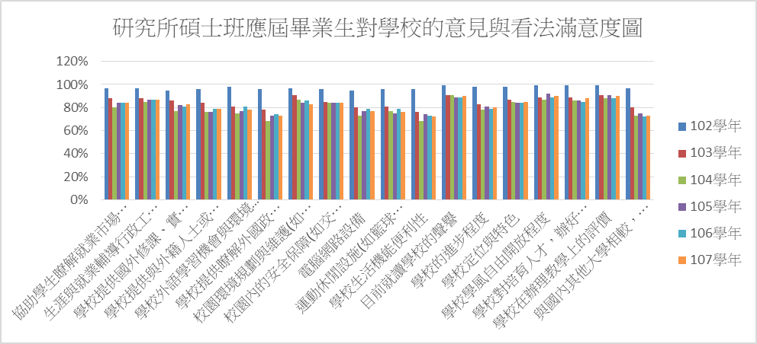
圖3- 8 102-107學年度研究所碩士班應屆畢業生對學校的意見與看法滿意度圖

表3- 17 107學年度進修碩士班應屆畢業生對學校的意見與看法之滿意度
有效問卷人數總計243人 | 非常不滿意  /非常不同意 |  | 不滿意  /不同意 |  | 滿意  /同意 |  | 非常滿意  /非常同意 |  | 滿意度/同意度
 | 人數 | 比例 | 人數 | 比例 | 人數 | 比例 | 人數 | 比例
協助學生瞭解就業市場現況與產業發展趨勢 | 2 | 1% | 16 | 7% | 160 | 66% | 65 | 27% | 93%
生涯與就業輔導行政工作品質(如效率、專業、創新、親切等) | 3 | 1% | 8 | 3% | 170 | 70% | 62 | 26% | 96%
學校提供國外修課、實習或交換學生機會 | 4 | 2% | 24 | 10% | 171 | 70% | 44 | 18% | 88%
學校提供與外籍人士或國際社群互動交流的機會 | 5 | 2% | 29 | 12% | 165 | 68% | 44 | 18% | 86%
學校外語學習機會與環境(如外語授課、英語聊天室、英語寫作等) | 5 | 2% | 37 | 15% | 162 | 67% | 39 | 16% | 83%
學校提供瞭解外國政治、經濟、社會、文化情況的機會 | 4 | 2% | 23 | 9% | 169 | 70% | 47 | 19% | 89%
校園環境規劃與維護(如教室、廁所、公共空間等) | 1 | 0% | 9 | 4% | 173 | 71% | 60 | 25% | 96%
校園內的安全保障(如交通、設施、校園死角等) | 0 | 0% | 6 | 2% | 182 | 75% | 55 | 23% | 98%
電腦網路設備 | 3 | 1% | 16 | 7% | 171 | 70% | 53 | 22% | 92%
運動休閒設施(如籃球場、網球場、游泳池、咖啡座…等) | 3 | 1% | 22 | 9% | 168 | 69% | 50 | 21% | 90%
學校生活機能便利性 | 3 | 1% | 19 | 8% | 170 | 70% | 51 | 21% | 91%
目前就讀學校的聲譽 | 0 | 0% | 4 | 2% | 161 | 66% | 78 | 32% | 98%
學校的進步程度 | 2 | 1% | 11 | 5% | 165 | 68% | 65 | 27% | 95%
學校定位與特色 |  | 0% | 8 | 3% | 170 | 70% | 65 | 27% | 97%
學校學風自由開放程度 | 1 | 0% | 7 | 3% | 163 | 67% | 72 | 30% | 97%
學校對培育人才，辦好教育的重視程度 | 1 | 0% | 6 | 2% | 162 | 67% | 74 | 30% | 97%
學校在辦理教學上的評價 | 0 | 0% | 5 | 2% | 164 | 67% | 74 | 30% | 97%
與國內其他大學相較，您覺得學校競爭力 |  | 0% | 20 | 8% | 169 | 70% | 54 | 22% | 92%

表3- 18 102-107學年度進修碩士班應屆畢業生對學校的意見與看法之滿意度
項目 | 滿意以上比例
 | 102學年 | 103學年 | 104學年 | 105學年 | 106學年 | 107學年度
協助學生瞭解就業市場現況與產業發展趨勢 | 97% | 96% | 90% | 95% | 94% | 93%
生涯與就業輔導行政工作品質(如效率、專業、創新、親切等) | 97% | 95% | 91% | 95% | 89% | 96%
學校提供國外修課、實習或交換學生機會 | 95% | 92% | 81% | 87% | 87% | 88%
學校提供與外籍人士或國際社群互動交流的機會 | 96% | 91% | 79% | 81% | 85% | 86%
學校外語學習機會與環境(如外語授課、英語聊天室、英語寫作等) | 98% | 89% | 75% | 80% | 87% | 83%
學校提供瞭解外國政治、經濟、社會、文化情況的機會 | 96% | 89% | 81% | 86% | 88% | 89%
校園環境規劃與維護(如教室、廁所、公共空間等) | 97% | 95% | 90% | 94% | 94% | 96%
校園內的安全保障(如交通、設施、校園死角等) | 96% | 95% | 93% | 95% | 86% | 98%
電腦網路設備 | 95% | 94% | 83% | 90% | 89% | 92%
運動休閒設施(如籃球場、網球場、游泳池、咖啡座…等) | 96% | 95% | 88% | 93% | 88% | 90%
學校生活機能便利性 | 96% | 95% | 89% | 91% | 97% | 91%
目前就讀學校的聲譽 | 99% | 98% | 96% | 97% | 94% | 98%
學校的進步程度 | 98% | 97% | 90% | 94% | 94% | 95%
學校定位與特色 | 98% | 98% | 92% | 95% | 98% | 97%
學校學風自由開放程度 | 99% | 98% | 96% | 98% | 95% | 97%
學校對培育人才，辦好教育的重視程度 | 99% | 98% | 94% | 98% | 96% | 97%
學校在辦理教學上的評價 | 99% | 98% | 95% | 97% | 89% | 97%
與國內其他大學相較，您覺得學校競爭力 | 97% | 95% | 84% | 94% | 94% | 92%
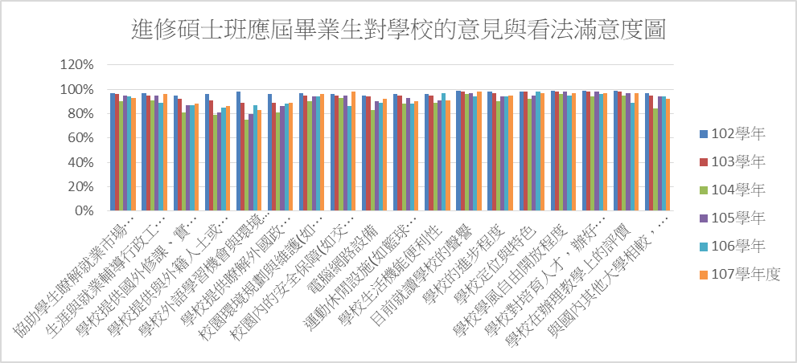
圖3- 9 102-107學年度進修碩士班應屆畢業生對學校的意見與看法之滿意度圖

表3- 19 107學年度研究所博士班應屆畢業生對學校的意見與看法之滿意度
有效問卷人數總計19人 | 非常不滿意  /非常不同意 |  | 不滿意  /不同意 |  | 滿意  /同意 |  | 非常滿意  /非常同意 |  | 滿意度  /同意度
 | 人數 | 比例 | 人數 | 比例 | 人數 | 比例 | 人數 | 比例
協助學生瞭解就業市場現況與產業發展趨勢 | 0 | 0% | 2 | 11% | 14 | 74% | 3 | 16% | 89%
生涯與就業輔導行政工作品質(如效率、專業、創新、親切等) | 0 | 0% | 1 | 5% | 16 | 84% | 2 | 11% | 95%
學校提供國外修課、實習或交換學生機會 | 0 | 0% | 2 | 11% | 16 | 84% | 1 | 5% | 89%
學校提供與外籍人士或國際社群互動交流的機會 | 0 | 0% | 2 | 11% | 15 | 79% | 2 | 11% | 89%
學校外語學習機會與環境(如外語授課、英語聊天室、英語寫作等) | 0 | 0% | 2 | 11% | 16 | 84% | 1 | 5% | 89%
學校提供瞭解外國政治、經濟、社會、文化情況的機會 | 0 | 0% | 2 | 11% | 14 | 74% | 3 | 16% | 90%
校園環境規劃與維護(如教室、廁所、公共空間等) | 0 | 0% | 1 | 5% | 14 | 74% | 4 | 21% | 95%
校園內的安全保障(如交通、設施、校園死角等) | 0 | 0% | 3 | 16% | 14 | 74% | 2 | 11% | 85%
電腦網路設備 | 1 | 5% | 1 | 5% | 15 | 79% | 2 | 11% | 90%
運動休閒設施(如籃球場、網球場、游泳池、咖啡座…等) | 1 | 5% | 1 | 5% | 15 | 79% | 2 | 11% | 90%
學校生活機能便利性 | 0 | 0% | 3 | 16% | 14 | 74% | 2 | 11% | 84%
目前就讀學校的聲譽 | 0 | 0% | 1 | 5% | 15 | 79% | 3 | 16% | 95%
學校的進步程度 | 0 | 0% | 2 | 11% | 16 | 84% | 1 | 5% | 89%
學校定位與特色 | 0 | 0% | 2 | 11% | 15 | 79% | 2 | 11% | 90%
學校學風自由開放程度 | 0 | 0% | 2 | 11% | 13 | 68% | 4 | 21% | 89%
學校對培育人才，辦好教育的重視程度 |  | 0% | 1 | 5% | 15 | 79% | 3 | 16% | 95%
學校在辦理教學上的評價 | 0 | 0% | 0 | 0% | 14 | 74% | 5 | 26% | 100%
與國內其他大學相較，您覺得學校競爭力 | 0 | 0% | 5 | 26% | 11 | 58% | 3 | 16% | 74%
表3- 20 103-107學年度研究所博士班應屆畢業生對學校的意見與看法之滿意度
項目 | 滿意以上比例
 | 103學年 | 104學年 | 105學年 | 106學年 | 107學年度
協助學生瞭解就業市場現況與產業發展趨勢 | 85% | 95% | 85% | 100% | 89%
生涯與就業輔導行政工作品質(如效率、專業、創新、親切等) | 92% | 95% | 85% | 100% | 95%
學校提供國外修課、實習或交換學生機會 | 88% | 89% | 96% | 95% | 89%
學校提供與外籍人士或國際社群互動交流的機會 | 85% | 84% | 93% | 95% | 89%
學校外語學習機會與環境(如外語授課、英語聊天室、英語寫作等) | 77% | 84% | 93% | 89% | 89%
學校提供瞭解外國政治、經濟、社會、文化情況的機會 | 77% | 68% | 89% | 95% | 90%
校園環境規劃與維護(如教室、廁所、公共空間等) | 88% | 79% | 100% | 100% | 95%
校園內的安全保障(如交通、設施、校園死角等) | 96% | 79% | 93% | 100% | 85%
電腦網路設備 | 88% | 79% | 96% | 100% | 90%
運動休閒設施(如籃球場、網球場、游泳池、咖啡座…等) | 92% | 89% | 96% | 95% | 90%
學校生活機能便利性 | 77% | 79% | 85% | 95% | 84%
目前就讀學校的聲譽 | 96% | 95% | 100% | 95% | 95%
學校的進步程度 | 81% | 84% | 89% | 95% | 89%
學校定位與特色 | 85% | 89% | 96% | 95% | 90%
學校學風自由開放程度 | 88% | 89% | 96% | 95% | 89%
學校對培育人才，辦好教育的重視程度 | 88% | 89% | 89% | 95% | 95%
學校在辦理教學上的評價 | 96% | 89% | 100% | 100% | 100%
與國內其他大學相較，您覺得學校競爭力 | 77% | 84% | 89% | 95% | 74%

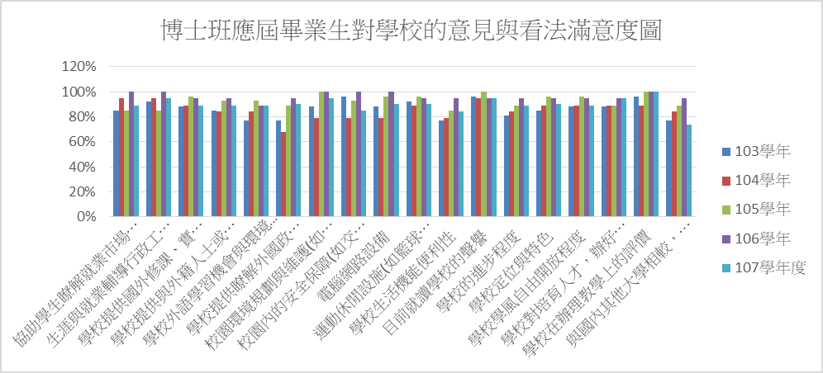
圖3- 10 103-107學年度研究所博士班應屆畢業生對學校的意見與看法之滿意度圖

肆、就業力自我評估
下述為大學部及碩博士班畢業生對自我就業能力的評估分析，其中大學部為學士班及進修學士班之學生，碩博士班為研究所碩士班、進修碩士班及研究所博士班之學生。
一、大學部
本校107學年度學士班應屆畢業生對於自己在職場就業能力的自我評估詳如表4-1，自評為優勢強項者為：團隊合作能力、挫折與壓力容忍力、問題解決能力。
自評為弱項者為：國際化能力、自我推薦能力、專業知識與技能。
進修學士班應屆畢業生對於自己在職場就業能力的自我評估詳如表4-3，自評為優勢強項者，前3項為：團隊合作能力、挫折與壓力容忍力、問題解決能力。
自評為弱項者為：國際化能力、自我推薦能力。

表4- 1 107學年度學士班應屆畢業生就業力自我評估分析
有效問卷總計1720人 | 很不好 |  | 不好 |  | 好 |  | 非常好 |  | 就業力
 | 人數 | 比例 | 人數 | 比例 | 人數 | 比例 | 人數 | 比例
專業知識與技能 | 56 | 3% | 626 | 36% | 980 | 57% | 58 | 3% | 60%
挫折與壓力容忍力 | 21 | 1% | 282 | 16% | 1191 | 69% | 226 | 13% | 82%
問題解決能力 | 18 | 1% | 300 | 17% | 1221 | 71% | 181 | 11% | 82%
創新開發能力 | 38 | 2% | 563 | 33% | 985 | 57% | 134 | 8% | 65%
人際互動能力(如與人混熟，協調商量) | 36 | 2% | 320 | 19% | 1097 | 64% | 267 | 16% | 79%
表達溝通能力(口才及文字表達) | 39 | 2% | 453 | 26% | 1047 | 61% | 181 | 11% | 71%
自我學習能力 | 17 | 1% | 305 | 18% | 1193 | 69% | 205 | 12% | 81%
自我推薦能力 | 53 | 3% | 734 | 43% | 831 | 48% | 102 | 6% | 54%
國際化能力(如外語能力、國際互動) | 140 | 8% | 748 | 43% | 715 | 42% | 117 | 7% | 48%
體能與健康 | 47 | 3% | 456 | 27% | 1004 | 58% | 213 | 12% | 71%
團隊合作 | 15 | 1% | 172 | 10% | 1265 | 74% | 268 | 16% | 89%

表4- 2 102-107學年度學士班應屆畢業生就業力自我評估分析
項目 | 就業力
 | 102學年  (含進修) | 103學年 | 104學年 | 105學年 | 106學年 | 107學年度
專業知識與技能 | 89% | 57% | 54% | 54% | 54% | 60%
挫折與壓力容忍力 | 94% | 85% | 82% | 82% | 80% | 82%
問題解決能力 | 94% | 81% | 78% | 79% | 78% | 82%
創新開發能力 | 85% | 66% | 62% | 62% | 61% | 65%
人際互動能力(如與人混熟，協調商量) | 91% | 83% | 81% | 80% | 79% | 79%
表達溝通能力(口才及文字表達) | 86% | 74% | 71% | 70% | 69% | 71%
自我學習能力 | 96% | 83% | 78% | 78% | 79% | 81%
自我推薦能力 | 77% | 59% | 53% | 52% | 52% | 54%
國際化能力(如外語能力、國際互動) | 73% | 46% | 43% | 44% | 46% | 48%
體能與健康 | 88% | 70% | 67% | 67% | 67% | 71%
團隊合作 | 97% | 92% | 89% | 89% | 89% | 89%

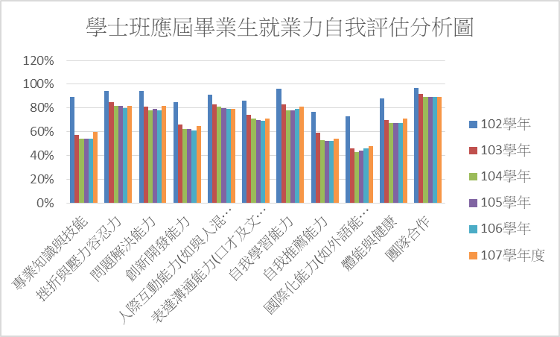
圖4- 1 102-107學年度學士班應屆畢業生就業力自我評估分析圖

表4- 3 107學年度進修學士班應屆畢業生就業力自我評估分析
有效問卷總計442人 | 很不好 |  | 不好 |  | 好 |  | 非常好 |  | 就業力
 | 人數 | 比例 | 人數 | 比例 | 人數 | 比例 | 人數 | 比例
專業知識與技能 | 7 | 2% | 112 | 25% | 292 | 66% | 31 | 7% | 73%
挫折與壓力容忍力 | 3 | 1% | 45 | 10% | 317 | 72% | 77 | 17% | 89%
問題解決能力 | 4 | 1% | 45 | 10% | 336 | 76% | 57 | 13% | 89%
創新開發能力 | 6 | 1% | 103 | 23% | 284 | 64% | 49 | 11% | 75%
人際互動能力(如與人混熟，協調商量) | 6 | 1% | 48 | 11% | 296 | 67% | 92 | 21% | 88%
表達溝通能力(口才及文字表達) | 8 | 2% | 76 | 17% | 296 | 67% | 62 | 14% | 81%
自我學習能力 | 7 | 2% | 67 | 15% | 307 | 69% | 61 | 14% | 83%
自我推薦能力 | 10 | 2% | 126 | 29% | 248 | 56% | 58 | 13% | 69%
國際化能力(如外語能力、國際互動) | 38 | 9% | 186 | 42% | 179 | 40% | 39 | 9% | 49%
體能與健康 | 13 | 3% | 96 | 22% | 262 | 59% | 71 | 16% | 75%
團隊合作 | 3 | 1% | 32 | 7% | 319 | 72% | 88 | 20% | 92%

表4- 4 102-107學年度進修學士班應屆畢業生就業力自我評估表
項目 | 就業力
 | 102學年度  (含日間) | 103學年 | 104學年 | 105學年 | 106學年 | 107學年度
專業知識與技能 | 89% | 70% | 62% | 68% | 68% | 73%
挫折與壓力容忍力 | 94% | 87% | 87% | 86% | 87% | 89%
問題解決能力 | 94% | 87% | 85% | 83% | 84% | 89%
創新開發能力 | 85% | 73% | 67% | 71% | 71% | 75%
人際互動能力(如與人混熟，協調商量) | 91% | 89% | 87% | 86% | 87% | 88%
表達溝通能力(口才及文字表達) | 86% | 80% | 78% | 79% | 78% | 81%
自我學習能力 | 96% | 88% | 83% | 89% | 81% | 83%
自我推薦能力 | 77% | 65% | 61% | 67% | 69% | 69%
國際化能力(如外語能力、國際互動) | 73% | 45% | 36% | 47% | 45% | 49%
體能與健康 | 88% | 82% | 75% | 80% | 76% | 75%
團隊合作 | 97% | 94% | 91% | 95% | 92% | 92%

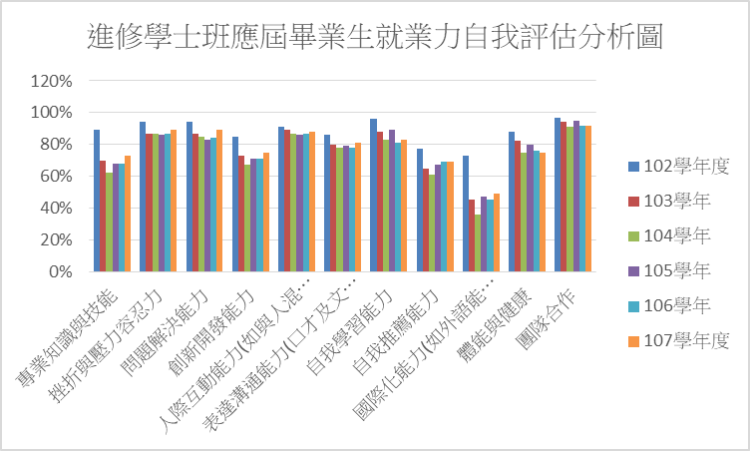
圖4- 2 102-107學年度進修學士班應屆畢業生就業力自我評估圖
二、碩博士班
研究所碩士班應屆畢業生就業力自評為優勢強項者，前3項依序為：團隊合作、問題解決能力、自我學習能力，詳如表4-5。
自評為弱項者為：國際化能力。
進修碩士班應屆畢業生就業力自我評估為優勢強項者，前4項為：團隊合作、挫折與壓力容忍力、問題解決能力、自我學習能力，詳如表4-7。
自評為弱項者為：國際化能力。
研究所博士班應屆畢業生就業力自我評估為優勢強項者，前4項為：團隊合作、專業知識與技能、挫折與壓力容忍力、創新開發能力，詳如表4-9。
自評為弱項者為：國際化能力。

表4- 5 107學年度研究所碩士班應屆畢業生就業力自我評估分析
有效問卷總計364人 | 很不好 |  | 不好 |  | 好 |  | 非常好 |  | 就業力
 | 人數 | 比例 | 人數 | 比例 | 人數 | 比例 | 人數 | 比例
專業知識與技能 | 4 | 1% | 46 | 13% | 275 | 76% | 39 | 11% | 87%
挫折與壓力容忍力 | 2 | 1% | 41 | 11% | 241 | 66% | 80 | 22% | 88%
問題解決能力 | 2 | 1% | 24 | 7% | 273 | 75% | 65 | 18% | 93%
創新開發能力 | 4 | 1% | 59 | 16% | 253 | 70% | 48 | 13% | 83%
人際互動能力(如與人混熟，協調商量) | 2 | 1% | 35 | 10% | 242 | 66% | 85 | 23% | 89%
表達溝通能力(口才及文字表達) | 3 | 1% | 48 | 13% | 250 | 69% | 63 | 17% | 86%
自我學習能力 | 1 | 0% | 23 | 6% | 262 | 72% | 78 | 21% | 93%
自我推薦能力 | 5 | 1% | 97 | 27% | 224 | 62% | 38 | 10% | 72%
國際化能力(如外語能力、國際互動) | 22 | 6% | 132 | 36% | 175 | 48% | 35 | 10% | 58%
體能與健康 | 12 | 3% | 82 | 23% | 216 | 59% | 54 | 15% | 74%
團隊合作 | 1 | 0% | 20 | 5% | 255 | 70% | 87 | 24% | 94%

表4- 6 102-107學年度研究所碩士班應屆畢業生就業力自我評估分析
項目 | 就業力
 | 102學年 | 103學年 | 104學年 | 105學年 | 106學年 | 107學年度
專業知識與技能 | 97% | 83% | 85% | 84% | 84% | 87%
挫折與壓力容忍力 | 97% | 91% | 89% | 92% | 92% | 88%
問題解決能力 | 97% | 91% | 89% | 91% | 91% | 93%
創新開發能力 | 91% | 82% | 78% | 80% | 79% | 83%
人際互動能力(如與人混熟，協調商量) | 95% | 90% | 89% | 91% | 87% | 89%
表達溝通能力(口才及文字表達) | 92% | 83% | 82% | 81% | 82% | 86%
自我學習能力 | 96% | 91% | 88% | 90% | 91% | 93%
自我推薦能力 | 84% | 69% | 67% | 69% | 68% | 72%
國際化能力(如外語能力、國際互動) | 76% | 56% | 44% | 48% | 56% | 58%
體能與健康 | 89% | 75% | 71% | 74% | 72% | 74%
團隊合作 | 99% | 95% | 94% | 94% | 93% | 94%

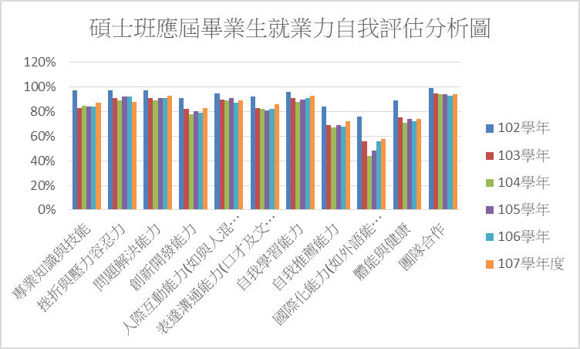
圖4- 3 102-107學年度研究所碩士班應屆畢業生就業力自我評估分析圖

表4- 7 107學年度進修碩士班應屆畢業生就業力自我評估分析
有效問卷總計243人 | 很不好 |  | 不好 |  | 好 |  | 非常好 |  | 就業力
 | 人數 | 比例 | 人數 | 比例 | 人數 | 比例 | 人數 | 比例
專業知識與技能 | 2 | 1% | 19 | 8% | 183 | 75% | 39 | 16% | 91%
挫折與壓力容忍力 | 1 | 0% | 8 | 3% | 165 | 68% | 69 | 28% | 96%
問題解決能力 | 0 | 0% | 10 | 4% | 175 | 72% | 58 | 24% | 96%
創新開發能力 | 0 | 0% | 33 | 14% | 169 | 70% | 41 | 17% | 87%
人際互動能力(如與人混熟，協調商量) | 1 | 0% | 11 | 5% | 164 | 67% | 67 | 28% | 95%
表達溝通能力(口才及文字表達) | 1 | 0% | 25 | 10% | 163 | 67% | 54 | 22% | 89%
自我學習能力 |  | 0% | 11 | 5% | 169 | 70% | 63 | 26% | 96%
自我推薦能力 | 1 | 0% | 38 | 16% | 163 | 67% | 41 | 17% | 84%
國際化能力(如外語能力、國際互動) | 15 | 6% | 109 | 45% | 94 | 39% | 25 | 10% | 49%
體能與健康 | 3 | 1% | 43 | 18% | 164 | 67% | 33 | 14% | 81%
團隊合作 |  | 0% | 3 | 1% | 178 | 73% | 62 | 26% | 99%

表4- 8 102-107學年度進修碩士班應屆畢業生就業力自我評估分析
項目 | 就業力
 | 102學年 | 103學年 | 104學年 | 105學年 | 106學年 | 107學年
專業知識與技能 | 97% | 96% | 91% | 92% | 92% | 91%
挫折與壓力容忍力 | 97% | 97% | 92% | 94% | 94% | 96%
問題解決能力 | 97% | 98% | 93% | 96% | 96% | 96%
創新開發能力 | 91% | 88% | 81% | 82% | 83% | 87%
人際互動能力(如與人混熟，協調商量) | 95% | 96% | 95% | 94% | 95% | 95%
表達溝通能力(口才及文字表達) | 92% | 94% | 89% | 89% | 90% | 89%
自我學習能力 | 96% | 96% | 93% | 96% | 95% | 96%
自我推薦能力 | 84% | 88% | 78% | 79% | 82% | 84%
國際化能力(如外語能力、國際互動) | 76% | 65% | 43% | 44% | 43% | 49%
體能與健康 | 89% | 87% | 75% | 73% | 77% | 81%
團隊合作 | 99% | 98% | 98% | 97% | 96% | 99%

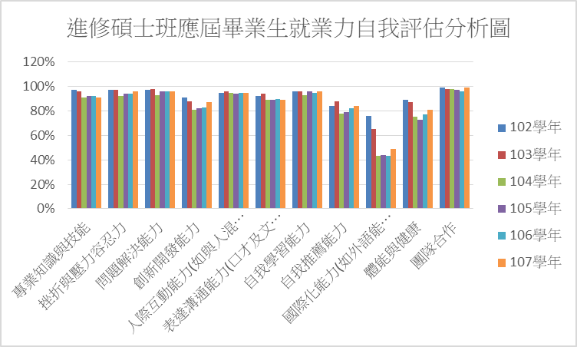
圖4- 4 102-107學年度進修碩士班應屆畢業生就業力自我評估分析圖

表4- 9 107學年度研究所博士班應屆畢業生就業力自我評估分析
有效問卷總計19人 | 很不好 |  | 不好 |  | 好 |  | 非常好 |  | 就業力
 | 人數 | 比例 | 人數 | 比例 | 人數 | 比例 | 人數 | 比例
專業知識與技能 | 0 | 0% | 1 | 5% | 10 | 53% | 8 | 42% | 95%
挫折與壓力容忍力 | 0 | 0% | 1 | 5% | 14 | 74% | 4 | 21% | 95%
問題解決能力 | 0 | 0% | 2 | 11% | 11 | 58% | 6 | 32% | 90%
創新開發能力 | 0 | 0% | 1 | 5% | 15 | 79% | 3 | 16% | 95%
人際互動能力(如與人混熟，協調商量) | 0 | 0% | 2 | 11% | 11 | 58% | 6 | 32% | 90%
表達溝通能力(口才及文字表達) | 0 | 0% | 2 | 11% | 12 | 63% | 5 | 26% | 89%
自我學習能力 | 0 | 0% | 2 | 11% | 10 | 53% | 7 | 37% | 90%
自我推薦能力 | 0 | 0% | 3 | 16% | 12 | 63% | 4 | 21% | 84%
國際化能力(如外語能力、國際互動) | 0 | 0% | 7 | 37% | 8 | 42% | 4 | 21% | 63%
體能與健康 | 0 | 0% | 4 | 21% | 11 | 58% | 4 | 21% | 79%
團隊合作 | 0 | 0% | 0 | 0% | 12 | 63% | 7 | 37% | 100%

表4- 10 103-107學年度研究所博士班應屆畢業生就業力自我評估分析
項目 | 就業力
 | 103學年 | 104學年 | 105學年 | 106學年 | 107學年
專業知識與技能 | 100% | 100% | 96% | 100% | 95%
挫折與壓力容忍力 | 96% | 100% | 93% | 100% | 95%
問題解決能力 | 100% | 100% | 96% | 100% | 90%
創新開發能力 | 96% | 95% | 93% | 95% | 95%
人際互動能力(如與人混熟，協調商量) | 100% | 100% | 96% | 95% | 90%
表達溝通能力(口才及文字表達) | 92% | 89% | 93% | 89% | 89%
自我學習能力 | 100% | 100% | 96% | 95% | 90%
自我推薦能力 | 92% | 84% | 78% | 89% | 84%
國際化能力(如外語能力、國際互動) | 62% | 53% | 67% | 68% | 63%
體能與健康 | 77% | 68% | 74% | 95% | 79%
團隊合作 | 100% | 95% | 93% | 100% | 100%

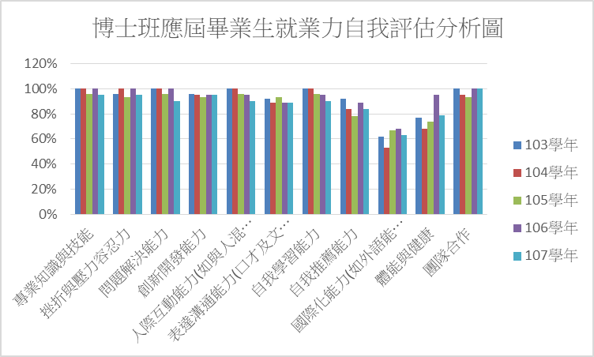
圖4- 5 103-107學年度研究所博士班應屆畢業生就業力自我評估分析圖

附表一 107學年度各院系應屆畢業生流向
學院/系所/學制 | 畢業數 | 填答數 | 畢業流向
 |  |  | 工作或實習 |  | 服兵役 |  | 繼續進修 |  | 準備就業考試 |  | 參加職訓 |  | 不打算就業求學或考試 |  | 其他
 |  |  | 人數 | 比例 | 人數 | 比例 | 人數 | 比例 | 人數 | 比例 | 人數 | 比例 | 人數 | 比例 | 人數 | 比例
師範學院 | 478 | 474 | 323 | 68% | 41 | 9% | 50 | 11% | 41 | 9% | 3 | 1% | 3 | 1% | 13 | 3%
幼兒教育學系 | 83 | 83 | 68 | 82% | 2 | 2% | 6 | 7% | 5 | 6% | 0 | 0% | 0 | 0% | 2 | 2%
學士班 | 48 | 48 | 37 | 77% | 1 | 2% | 4 | 8% | 4 | 8% | 0 | 0% | 0 | 0% | 2 | 4%
研究所碩士班 | 14 | 14 | 11 | 79% | 1 | 7% | 1 | 7% | 1 | 7% | 0 | 0% | 0 | 0% | 0 | 0%
進修碩士班 | 21 | 21 | 20 | 95% | 0 | 0% | 1 | 5% | 0 | 0% | 0 | 0% | 0 | 0% | 0 | 0%
特殊教育學系 | 42 | 42 | 30 | 71% | 0 | 0% | 3 | 7% | 5 | 12% | 0 | 0% | 0 | 0% | 4 | 10%
學士班 | 37 | 37 | 27 | 73% | 0 | 0% | 3 | 8% | 5 | 14% | 0 | 0% | 0 | 0% | 2 | 5%
研究所碩士班 | 5 | 5 | 3 | 60% | 0 | 0% | 0 | 0% | 0 | 0% | 0 | 0% | 0 | 0% | 2 | 40%
教育行政與政策發展研究所 | 24 | 24 | 22 | 92% | 0 | 0% | 0 | 0% | 0 | 0% | 1 | 4% | 1 | 4% | 0 | 0%
研究所碩士班 | 9 | 9 | 9 | 100% | 0 | 0% | 0 | 0% | 0 | 0% | 0 | 0% | 0 | 0% | 0 | 0%
進修碩士班 | 15 | 15 | 13 | 87% | 0 | 0% | 0 | 0% | 0 | 0% | 1 | 7% | 1 | 7% | 0 | 0%
教育學系 | 73 | 73 | 59 | 81% | 1 | 1% | 6 | 8% | 6 | 8% | 0 | 0% | 0 | 0% | 1 | 1%
學士班 | 47 | 47 | 35 | 74% | 1 | 2% | 5 | 11% | 6 | 13% | 0 | 0% | 0 | 0% | 0 | 0%
研究所碩士班 | 13 | 13 | 13 | 100% | 0 | 0% | 0 | 0% | 0 | 0% | 0 | 0% | 0 | 0% | 0 | 0%
進修碩士班 | 7 | 7 | 7 | 100% | 0 | 0% | 0 | 0% | 0 | 0% | 0 | 0% | 0 | 0% | 0 | 0%
研究所博士班 | 6 | 6 | 4 | 67% | 0 | 0% | 1 | 17% | 0 | 0% | 0 | 0% | 0 | 0% | 1 | 17%
輔導與諮商學系 | 92 | 92 | 68 | 74% | 4 | 4% | 8 | 9% | 10 | 11% | 0 | 0% | 0 | 0% | 2 | 2%
學士班 | 49 | 49 | 35 | 71% | 3 | 6% | 7 | 14% | 3 | 6% | 0 | 0% | 0 | 0% | 1 | 2%
研究所碩士班 | 22 | 22 | 15 | 68% | 1 | 5% | 1 | 5% | 5 | 23% | 0 | 0% | 0 | 0% | 0 | 0%
進修碩士班 | 21 | 21 | 18 | 86% | 0 | 0% | 0 | 0% | 2 | 10% | 0 | 0% | 0 | 0% | 1 | 5%
數位學習設計與管理學系 | 52 | 50 | 16 | 32% | 7 | 14% | 19 | 38% | 7 | 14% | 0 | 0% | 0 | 0% | 1 | 2%
學士班 | 44 | 43 | 14 | 33% | 6 | 14% | 18 | 42% | 4 | 9% | 0 | 0% | 0 | 0% | 1 | 2%
研究所碩士班 | 8 | 7 | 2 | 29% | 1 | 14% | 1 | 14% | 3 | 43% | 0 | 0% | 0 | 0% | 0 | 0%
數理教育研究所 | 16 | 16 | 13 | 81% | 1 | 6% | 0 | 0% | 1 | 6% | 0 | 0% | 1 | 6% | 0 | 0%
研究所碩士班 | 16 | 16 | 13 | 81% | 1 | 6% | 0 | 0% | 1 | 6% | 0 | 0% | 1 | 6% | 0 | 0%
體育與健康休閒學系 | 96 | 94 | 47 | 50% | 26 | 28% | 8 | 9% | 7 | 7% | 2 | 2% | 1 | 1% | 3 | 3%
學士班 | 44 | 42 | 19 | 45% | 12 | 29% | 5 | 12% | 3 | 7% | 1 | 2% | 0 | 0% | 2 | 5%
進修學士班 | 28 | 28 | 10 | 36% | 11 | 39% | 3 | 11% | 3 | 11% | 0 | 0% | 1 | 4% | 0 | 0%
研究所碩士班 | 11 | 11 | 7 | 64% | 2 | 18% | 0 | 0% | 1 | 9% | 0 | 0% | 0 | 0% | 1 | 9%
進修碩士班 | 13 | 13 | 11 | 85% | 1 | 8% | 0 | 0% | 0 | 0% | 1 | 8% | 0 | 0% | 0 | 0%
人文藝術學院 | 393 | 389 | 204 | 52% | 37 | 10% | 81 | 21% | 47 | 12% | 5 | 1% | 9 | 2% | 6 | 2%
中國文學系 | 90 | 88 | 50 | 57% | 9 | 10% | 10 | 11% | 14 | 16% | 0 | 0% | 3 | 3% | 2 | 2%
學士班 | 49 | 47 | 23 | 49% | 6 | 13% | 7 | 15% | 9 | 19% | 0 | 0% | 2 | 4% | 0 | 0%
進修學士班 | 28 | 28 | 18 | 64% | 3 | 11% | 2 | 7% | 3 | 11% | 0 | 0% | 1 | 4% | 1 | 4%
研究所碩士班 | 4 | 4 | 1 | 25% | 0 | 0% | 1 | 25% | 2 | 50% | 0 | 0% | 0 | 0% | 0 | 0%
進修碩士班 | 9 | 9 | 8 | 89% | 0 | 0% | 0 | 0% | 0 | 0% | 0 | 0% | 0 | 0% | 1 | 11%
外國語言學系 | 143 | 142 | 84 | 59% | 10 | 7% | 26 | 18% | 19 | 13% | 1 | 1% | 0 | 0% | 2 | 1%
學士班 | 97 | 97 | 52 | 54% | 6 | 6% | 23 | 24% | 15 | 15% | 0 | 0% | 0 | 0% | 1 | 1%
進修學士班 | 35 | 34 | 23 | 68% | 4 | 12% | 3 | 9% | 3 | 9% | 1 | 3% | 0 | 0% | 0 | 0%
研究所碩士班 | 11 | 11 | 9 | 82% | 0 | 0% | 0 | 0% | 1 | 9% | 0 | 0% | 0 | 0% | 1 | 9%
音樂學系 | 45 | 45 | 20 | 44% | 1 | 2% | 21 | 47% | 1 | 2% | 1 | 2% | 1 | 2% | 0 | 0%
學士班 | 38 | 38 | 13 | 34% | 1 | 3% | 21 | 55% | 1 | 3% | 1 | 3% | 1 | 3% | 0 | 0%
研究所碩士班 | 7 | 7 | 7 | 100% | 0 | 0% | 0 | 0% | 0 | 0% | 0 | 0% | 0 | 0% | 0 | 0%
視覺藝術學系 | 61 | 60 | 32 | 53% | 7 | 12% | 12 | 20% | 3 | 5% | 1 | 2% | 4 | 7% | 1 | 2%
學士班 | 45 | 44 | 24 | 55% | 6 | 14% | 12 | 27% | 1 | 2% | 0 | 0% | 0 | 0% | 1 | 2%
研究所碩士班 | 16 | 16 | 8 | 50% | 1 | 6% | 0 | 0% | 2 | 13% | 1 | 6% | 4 | 25% | 0 | 0%
應用歷史學系 | 54 | 54 | 18 | 33% | 10 | 19% | 12 | 22% | 10 | 19% | 2 | 4% | 1 | 2% | 1 | 2%
學士班 | 47 | 47 | 14 | 30% | 10 | 21% | 11 | 23% | 9 | 19% | 1 | 2% | 1 | 2% | 1 | 2%
研究所碩士班 | 5 | 5 | 3 | 60% | 0 | 0% | 1 | 20% | 1 | 20% | 0 | 0% | 0 | 0% | 0 | 0%
進修碩士班 | 2 | 2 | 1 | 50% | 0 | 0% | 0 | 0% | 0 | 0% | 1 | 50% | 0 | 0% | 0 | 0%
管理學院 | 557 | 542 | 309 | 57% | 76 | 14% | 60 | 11% | 74 | 14% | 7 | 1% | 6 | 1% | 10 | 2%
生物事業管理學系 | 90 | 87 | 43 | 49% | 17 | 20% | 8 | 9% | 16 | 18% | 1 | 1% | 1 | 1% | 1 | 1%
學士班 | 42 | 42 | 12 | 29% | 7 | 17% | 7 | 17% | 13 | 31% | 1 | 2% | 1 | 2% | 1 | 2%
進修學士班 | 43 | 41 | 27 | 66% | 10 | 24% | 1 | 2% | 3 | 7% | 0 | 0% | 0 | 0% | 0 | 0%
研究所碩士班 | 5 | 4 | 4 | 100% | 0 | 0% | 0 | 0% | 0 | 0% | 0 | 0% | 0 | 0% | 0 | 0%
企業管理學系 | 109 | 105 | 64 | 61% | 15 | 14% | 9 | 9% | 15 | 14% | 0 | 0% | 2 | 2% | 0 | 0%
學士班 | 45 | 45 | 19 | 42% | 7 | 16% | 9 | 20% | 9 | 20% | 0 | 0% | 1 | 2% | 0 | 0%
進修學士班 | 41 | 37 | 29 | 78% | 4 | 11% | 0 | 0% | 4 | 11% | 0 | 0% | 0 | 0% | 0 | 0%
研究所碩士班 | 19 | 19 | 12 | 63% | 4 | 21% | 0 | 0% | 2 | 11% | 0 | 0% | 1 | 5% | 0 | 0%
研究所博士班 | 4 | 4 | 4 | 100% | 0 | 0% | 0 | 0% | 0 | 0% | 0 | 0% | 0 | 0% | 0 | 0%
行銷與觀光管理學系 | 66 | 65 | 38 | 58% | 9 | 14% | 7 | 11% | 9 | 14% | 1 | 2% | 0 | 0% | 1 | 2%
學士班 | 48 | 47 | 24 | 51% | 5 | 11% | 7 | 15% | 9 | 19% | 1 | 2% | 0 | 0% | 1 | 2%
研究所碩士班 | 17 | 17 | 13 | 76% | 4 | 24% | 0 | 0% | 0 | 0% | 0 | 0% | 0 | 0% | 0 | 0%
研究所博士班 | 1 | 1 | 1 | 100% | 0 | 0% | 0 | 0% | 0 | 0% | 0 | 0% | 0 | 0% | 0 | 0%
財務金融學系 | 85 | 85 | 38 | 45% | 16 | 19% | 8 | 9% | 19 | 22% | 1 | 1% | 2 | 2% | 1 | 1%
學士班 | 42 | 42 | 10 | 24% | 8 | 19% | 7 | 17% | 16 | 38% | 0 | 0% | 1 | 2% | 0 | 0%
進修學士班 | 43 | 43 | 28 | 65% | 8 | 19% | 1 | 2% | 3 | 7% | 1 | 2% | 1 | 2% | 1 | 2%
資訊管理學系 | 54 | 54 | 18 | 33% | 10 | 19% | 23 | 43% | 3 | 6% | 0 | 0% | 0 | 0% | 0 | 0%
學士班 | 46 | 46 | 14 | 30% | 6 | 13% | 23 | 50% | 3 | 7% | 0 | 0% | 0 | 0% | 0 | 0%
研究所碩士班 | 8 | 8 | 4 | 50% | 4 | 50% | 0 | 0% | 0 | 0% | 0 | 0% | 0 | 0% | 0 | 0%
管理學院碩士在職專班 | 110 | 106 | 93 | 88% | 0 | 0% | 0 | 0% | 2 | 2% | 4 | 4% | 0 | 0% | 7 | 7%
進修碩士班 | 110 | 106 | 93 | 88% | 0 | 0% | 0 | 0% | 2 | 2% | 4 | 4% | 0 | 0% | 7 | 7%
應用經濟學系 | 43 | 40 | 15 | 38% | 9 | 23% | 5 | 13% | 10 | 25% | 0 | 0% | 1 | 3% | 0 | 0%
學士班 | 42 | 39 | 14 | 36% | 9 | 23% | 5 | 13% | 10 | 26% | 0 | 0% | 1 | 3% | 0 | 0%
研究所碩士班 | 1 | 1 | 1 | 100% | 0 | 0% | 0 | 0% | 0 | 0% | 0 | 0% | 0 | 0% | 0 | 0%
農學院 | 545 | 535 | 234 | 44% | 93 | 17% | 148 | 28% | 44 | 8% | 3 | 1% | 9 | 2% | 4 | 1%
木質材料與設計學系 | 93 | 91 | 53 | 58% | 14 | 15% | 9 | 10% | 11 | 12% | 2 | 2% | 1 | 1% | 1 | 1%
學士班 | 42 | 40 | 17 | 43% | 8 | 20% | 8 | 20% | 4 | 10% | 1 | 3% | 1 | 3% | 1 | 3%
進修學士班 | 42 | 42 | 28 | 67% | 5 | 12% | 1 | 2% | 7 | 17% | 1 | 2% | 0 | 0% | 0 | 0%
研究所碩士班 | 9 | 9 | 8 | 89% | 1 | 11% | 0 | 0% | 0 | 0% | 0 | 0% | 0 | 0% | 0 | 0%
生物農業科技學系 | 49 | 48 | 6 | 13% | 10 | 21% | 27 | 56% | 4 | 8% | 0 | 0% | 1 | 2% | 0 | 0%
學士班 | 39 | 38 | 4 | 11% | 4 | 11% | 26 | 68% | 4 | 11% | 0 | 0% | 0 | 0% | 0 | 0%
研究所碩士班 | 10 | 10 | 2 | 20% | 6 | 60% | 1 | 10% | 0 | 0% | 0 | 0% | 1 | 10% | 0 | 0%
動物科學系 | 88 | 86 | 39 | 45% | 14 | 16% | 24 | 28% | 5 | 6% | 0 | 0% | 3 | 3% | 1 | 1%
學士班 | 45 | 44 | 17 | 39% | 4 | 9% | 19 | 43% | 2 | 5% | 0 | 0% | 2 | 5% | 0 | 0%
進修學士班 | 38 | 37 | 20 | 54% | 9 | 24% | 3 | 8% | 3 | 8% | 0 | 0% | 1 | 3% | 1 | 3%
研究所碩士班 | 5 | 5 | 2 | 40% | 1 | 20% | 2 | 40% | 0 | 0% | 0 | 0% | 0 | 0% | 0 | 0%
景觀學系 | 42 | 41 | 23 | 56% | 7 | 17% | 11 | 27% | 0 | 0% | 0 | 0% | 0 | 0% | 0 | 0%
學士班 | 40 | 39 | 23 | 59% | 5 | 13% | 11 | 28% | 0 | 0% | 0 | 0% | 0 | 0% | 0 | 0%
研究所碩士班 | 2 | 2 | 0 | 0% | 2 | 100% | 0 | 0% | 0 | 0% | 0 | 0% | 0 | 0% | 0 | 0%
森林暨自然資源學系 | 58 | 57 | 20 | 35% | 12 | 21% | 19 | 33% | 5 | 9% | 0 | 0% | 1 | 2% | 0 | 0%
學士班 | 44 | 43 | 13 | 30% | 8 | 19% | 18 | 42% | 3 | 7% | 0 | 0% | 1 | 2% | 0 | 0%
研究所碩士班 | 13 | 13 | 6 | 46% | 4 | 31% | 1 | 8% | 2 | 15% | 0 | 0% | 0 | 0% | 0 | 0%
進修碩士班 | 1 | 1 | 1 | 100% | 0 | 0% | 0 | 0% | 0 | 0% | 0 | 0% | 0 | 0% | 0 | 0%
植物醫學系 | 37 | 36 | 8 | 22% | 6 | 17% | 19 | 53% | 1 | 3% | 0 | 0% | 2 | 6% | 0 | 0%
學士班 | 37 | 36 | 8 | 22% | 6 | 17% | 19 | 53% | 1 | 3% | 0 | 0% | 2 | 6% | 0 | 0%
園藝學系 | 119 | 118 | 66 | 56% | 23 | 19% | 19 | 16% | 9 | 8% | 0 | 0% | 0 | 0% | 1 | 1%
學士班 | 45 | 44 | 19 | 43% | 8 | 18% | 14 | 32% | 3 | 7% | 0 | 0% | 0 | 0% | 0 | 0%
進修學士班 | 67 | 67 | 41 | 61% | 14 | 21% | 5 | 7% | 6 | 9% | 0 | 0% | 0 | 0% | 1 | 1%
研究所碩士班 | 7 | 7 | 6 | 86% | 1 | 14% | 0 | 0% | 0 | 0% | 0 | 0% | 0 | 0% | 0 | 0%
農業科學博士學位學程 | 4 | 4 | 2 | 50% | 0 | 0% | 0 | 0% | 1 | 25% | 0 | 0% | 0 | 0% | 1 | 25%
研究所博士班 | 4 | 4 | 2 | 50% | 0 | 0% | 0 | 0% | 1 | 25% | 0 | 0% | 0 | 0% | 1 | 25%
農藝學系 | 55 | 54 | 17 | 31% | 7 | 13% | 20 | 37% | 8 | 15% | 1 | 2% | 1 | 2% | 0 | 0%
學士班 | 42 | 41 | 10 | 24% | 4 | 10% | 20 | 49% | 7 | 17% | 0 | 0% | 0 | 0% | 0 | 0%
研究所碩士班 | 4 | 4 | 0 | 0% | 2 | 50% | 0 | 0% | 0 | 0% | 1 | 25% | 1 | 25% | 0 | 0%
進修碩士班 | 9 | 9 | 7 | 78% | 1 | 11% | 0 | 0% | 1 | 11% | 0 | 0% | 0 | 0% | 0 | 0%
理工學院 | 481 | 477 | 110 | 23% | 101 | 21% | 203 | 43% | 45 | 9% | 3 | 1% | 12 | 3% | 3 | 1%
土木與水資源工程學系 | 77 | 76 | 20 | 26% | 18 | 24% | 21 | 28% | 14 | 18% | 1 | 1% | 1 | 1% | 1 | 1%
學士班 | 47 | 47 | 6 | 13% | 13 | 28% | 19 | 40% | 8 | 17% | 0 | 0% | 1 | 2% | 0 | 0%
進修學士班 | 15 | 14 | 6 | 43% | 2 | 14% | 2 | 14% | 3 | 21% | 1 | 7% | 0 | 0% | 0 | 0%
研究所碩士班 | 8 | 8 | 3 | 38% | 3 | 38% | 0 | 0% | 2 | 25% | 0 | 0% | 0 | 0% | 0 | 0%
進修碩士班 | 7 | 7 | 5 | 71% | 0 | 0% | 0 | 0% | 1 | 14% | 0 | 0% | 0 | 0% | 1 | 14%
生物機電工程學系 | 94 | 91 | 32 | 35% | 25 | 27% | 21 | 23% | 9 | 10% | 1 | 1% | 2 | 2% | 1 | 1%
學士班 | 42 | 41 | 9 | 22% | 8 | 20% | 15 | 37% | 5 | 12% | 1 | 2% | 2 | 5% | 1 | 2%
進修學士班 | 38 | 36 | 12 | 33% | 15 | 42% | 6 | 17% | 3 | 8% | 0 | 0% | 0 | 0% | 0 | 0%
研究所碩士班 | 4 | 4 | 2 | 50% | 2 | 50% | 0 | 0% | 0 | 0% | 0 | 0% | 0 | 0% | 0 | 0%
進修碩士班 | 10 | 10 | 9 | 90% | 0 | 0% | 0 | 0% | 1 | 10% | 0 | 0% | 0 | 0% | 0 | 0%
資訊工程學系 | 60 | 60 | 18 | 30% | 14 | 23% | 26 | 43% | 1 | 2% | 0 | 0% | 1 | 2% | 0 | 0%
學士班 | 46 | 46 | 10 | 22% | 8 | 17% | 26 | 57% | 1 | 2% | 0 | 0% | 1 | 2% | 0 | 0%
研究所碩士班 | 14 | 14 | 8 | 57% | 6 | 43% | 0 | 0% | 0 | 0% | 0 | 0% | 0 | 0% | 0 | 0%
電子物理學系 | 57 | 57 | 4 | 7% | 9 | 16% | 40 | 70% | 2 | 4% | 0 | 0% | 2 | 4% | 0 | 0%
學士班 | 46 | 46 | 1 | 2% | 4 | 9% | 40 | 87% | 1 | 2% | 0 | 0% | 0 | 0% | 0 | 0%
研究所碩士班 | 11 | 11 | 3 | 27% | 5 | 45% | 0 | 0% | 1 | 9% | 0 | 0% | 2 | 18% | 0 | 0%
電機工程學系 | 53 | 53 | 8 | 15% | 10 | 19% | 24 | 45% | 5 | 9% | 0 | 0% | 5 | 9% | 1 | 2%
學士班 | 42 | 42 | 3 | 7% | 5 | 12% | 23 | 55% | 5 | 12% | 0 | 0% | 5 | 12% | 1 | 2%
研究所碩士班 | 11 | 11 | 5 | 45% | 5 | 45% | 1 | 9% | 0 | 0% | 0 | 0% | 0 | 0% | 0 | 0%
機械與能源工程學系 | 46 | 46 | 7 | 15% | 9 | 20% | 27 | 59% | 3 | 7% | 0 | 0% | 0 | 0% | 0 | 0%
學士班 | 46 | 46 | 7 | 15% | 9 | 20% | 27 | 59% | 3 | 7% | 0 | 0% | 0 | 0% | 0 | 0%
應用化學系 | 58 | 58 | 15 | 26% | 9 | 16% | 25 | 43% | 7 | 12% | 1 | 2% | 1 | 2% | 0 | 0%
學士班 | 40 | 40 | 5 | 13% | 4 | 10% | 24 | 60% | 7 | 18% | 0 | 0% | 0 | 0% | 0 | 0%
研究所碩士班 | 17 | 17 | 10 | 59% | 4 | 24% | 1 | 6% | 0 | 0% | 1 | 6% | 1 | 6% | 0 | 0%
研究所博士班 | 1 | 1 | 0 | 0% | 1 | 100% | 0 | 0% | 0 | 0% | 0 | 0% | 0 | 0% | 0 | 0%
應用數學系 | 36 | 36 | 6 | 17% | 7 | 19% | 19 | 53% | 4 | 11% | 0 | 0% | 0 | 0% | 0 | 0%
學士班 | 35 | 35 | 5 | 14% | 7 | 20% | 19 | 54% | 4 | 11% | 0 | 0% | 0 | 0% | 0 | 0%
研究所碩士班 | 1 | 1 | 1 | 100% | 0 | 0% | 0 | 0% | 0 | 0% | 0 | 0% | 0 | 0% | 0 | 0%
生命科學院 | 327 | 324 | 120 | 37% | 61 | 19% | 97 | 30% | 29 | 9% | 4 | 1% | 7 | 2% | 6 | 2%
水生生物科學系 | 47 | 47 | 21 | 45% | 9 | 19% | 13 | 28% | 2 | 4% | 0 | 0% | 2 | 4% | 0 | 0%
學士班 | 40 | 40 | 19 | 48% | 4 | 10% | 13 | 33% | 2 | 5% | 0 | 0% | 2 | 5% | 0 | 0%
研究所碩士班 | 7 | 7 | 2 | 29% | 5 | 71% | 0 | 0% | 0 | 0% | 0 | 0% | 0 | 0% | 0 | 0%
生化科技學系 | 63 | 63 | 14 | 22% | 10 | 16% | 30 | 48% | 4 | 6% | 0 | 0% | 3 | 5% | 2 | 3%
學士班 | 47 | 47 | 6 | 13% | 7 | 15% | 30 | 64% | 2 | 4% | 0 | 0% | 1 | 2% | 1 | 2%
研究所碩士班 | 9 | 9 | 2 | 22% | 3 | 33% | 0 | 0% | 2 | 22% | 0 | 0% | 2 | 22% | 0 | 0%
進修碩士班 | 7 | 7 | 6 | 86% | 0 | 0% | 0 | 0% | 0 | 0% | 0 | 0% | 0 | 0% | 1 | 14%
生物資源學系 | 50 | 50 | 14 | 28% | 13 | 26% | 14 | 28% | 8 | 16% | 0 | 0% | 0 | 0% | 1 | 2%
學士班 | 41 | 41 | 10 | 24% | 9 | 22% | 14 | 34% | 7 | 17% | 0 | 0% | 0 | 0% | 1 | 2%
研究所碩士班 | 9 | 9 | 4 | 44% | 4 | 44% | 0 | 0% | 1 | 11% | 0 | 0% | 0 | 0% | 0 | 0%
食品科學系 | 114 | 112 | 58 | 52% | 19 | 17% | 18 | 16% | 11 | 10% | 2 | 2% | 2 | 2% | 2 | 2%
學士班 | 39 | 39 | 12 | 31% | 7 | 18% | 15 | 38% | 3 | 8% | 0 | 0% | 1 | 3% | 1 | 3%
進修學士班 | 37 | 35 | 17 | 49% | 10 | 29% | 2 | 6% | 4 | 11% | 1 | 3% | 1 | 3% | 0 | 0%
研究所碩士班 | 21 | 21 | 15 | 71% | 2 | 10% | 0 | 0% | 3 | 14% | 1 | 5% | 0 | 0% | 0 | 0%
進修碩士班 | 14 | 14 | 12 | 86% | 0 | 0% | 1 | 7% | 0 | 0% | 0 | 0% | 0 | 0% | 1 | 7%
研究所博士班 | 3 | 3 | 2 | 67% | 0 | 0% | 0 | 0% | 1 | 33% | 0 | 0% | 0 | 0% | 0 | 0%
微生物免疫與生物藥學系 | 53 | 52 | 13 | 25% | 10 | 19% | 22 | 42% | 4 | 8% | 2 | 4% | 0 | 0% | 1 | 2%
學士班 | 44 | 43 | 8 | 19% | 8 | 19% | 21 | 49% | 4 | 9% | 2 | 5% | 0 | 0% | 0 | 0%
研究所碩士班 | 9 | 9 | 5 | 56% | 2 | 22% | 1 | 11% | 0 | 0% | 0 | 0% | 0 | 0% | 1 | 11%
獸醫學院 | 48 | 47 | 15 | 32% | 14 | 30% | 3 | 6% | 11 | 23% | 2 | 4% | 0 | 0% | 2 | 4%
獸醫學系 | 48 | 47 | 15 | 32% | 14 | 30% | 3 | 6% | 11 | 23% | 2 | 4% | 0 | 0% | 2 | 4%
學士班 | 43 | 42 | 13 | 31% | 12 | 29% | 3 | 7% | 11 | 26% | 2 | 5% | 0 | 0% | 1 | 2%
研究所碩士班 | 4 | 4 | 2 | 50% | 2 | 50% | 0 | 0% | 0 | 0% | 0 | 0% | 0 | 0% | 0 | 0%
進修碩士班 | 1 | 1 | 0 | 0% | 0 | 0% | 0 | 0% | 0 | 0% | 0 | 0% | 0 | 0% | 1 | 100%
總計 | 2829 | 2788 | 1315 | 47% | 423 | 15% | 642 | 23% | 291 | 10% | 27 | 1% | 46 | 2% | 44 | 2%
備註：1.工作或實習，含準備找工作、準備實習、已獲錄取工作、創業、出國打工旅行及工作或實習中等。
2.繼續進修，含已獲錄取國內外研究所，或準備國內外研究所升學進修相關考試者。
3.準備就業考試指準備證照考、檢定考、或國家考試等，不包含出國進修考試（指不從事全職工作或不工作)）。
4.參加職訓指含深化專長、第二專長培養。

附表二 107學年度各院系(所)應屆畢業生擁有證照或檢定證書人次(複選)
學院/系所/學制 | 公務人員 | 專門職業及技術人員 | 技術士證照 | 金融證照 | 教師證 | 語言認證 | 電腦認證 | 其他 | 總計
師範學院 | 9 | 14 | 31 | 10 | 154 | 108 | 33 | 58 | 417
幼兒教育學系 | 3 | 2 | 9 | 0 | 33 | 15 | 6 | 10 | 78
學士班 | 1 | 1 | 0 | 0 | 11 | 11 | 2 | 9 | 35
研究所碩士班 | 0 | 1 | 7 | 0 | 4 | 4 | 3 | 1 | 20
進修碩士班 | 2 | 0 | 2 | 0 | 18 | 0 | 1 | 0 | 23
特殊教育學系 | 2 | 1 | 1 | 1 | 22 | 7 | 4 | 7 | 45
學士班 | 2 | 1 | 1 | 0 | 19 | 5 | 2 | 7 | 37
研究所碩士班 | 0 | 0 | 0 | 1 | 3 | 2 | 2 | 0 | 8
教育行政與政策發展研究所 | 0 | 1 | 3 | 1 | 12 | 6 | 1 | 2 | 26
研究所碩士班 | 0 | 0 | 3 | 0 | 6 | 3 | 1 | 0 | 13
進修碩士班 | 0 | 1 | 0 | 1 | 6 | 3 | 0 | 2 | 13
教育學系 | 0 | 0 | 2 | 2 | 37 | 24 | 2 | 10 | 77
學士班 | 0 | 0 | 0 | 2 | 20 | 17 | 1 | 10 | 50
研究所碩士班 | 0 | 0 | 1 | 0 | 8 | 4 | 0 | 0 | 13
進修碩士班 | 0 | 0 | 1 | 0 | 5 | 2 | 1 | 0 | 9
研究所博士班 | 0 | 0 | 0 | 0 | 4 | 1 | 0 | 0 | 5
輔導與諮商學系 | 3 | 5 | 4 | 3 | 26 | 25 | 6 | 2 | 74
學士班 | 2 | 0 | 0 | 0 | 6 | 18 | 1 | 2 | 29
研究所碩士班 | 0 | 3 | 2 | 1 | 9 | 6 | 3 | 0 | 24
進修碩士班 | 1 | 2 | 2 | 2 | 11 | 1 | 2 | 0 | 21
數位學習設計與管理學系 | 0 | 0 | 1 | 1 | 0 | 20 | 5 | 4 | 31
學士班 | 0 | 0 | 1 | 0 | 0 | 16 | 3 | 2 | 22
研究所碩士班 | 0 | 0 | 0 | 1 | 0 | 4 | 2 | 2 | 9
數理教育研究所 | 0 | 0 | 0 | 0 | 8 | 3 | 1 | 1 | 13
研究所碩士班 | 0 | 0 | 0 | 0 | 8 | 3 | 1 | 1 | 13
體育與健康休閒學系 | 1 | 5 | 11 | 2 | 16 | 8 | 8 | 22 | 73
學士班 | 0 | 2 | 3 | 1 | 5 | 5 | 3 | 15 | 34
進修學士班 | 0 | 3 | 5 | 1 | 0 | 0 | 2 | 4 | 15
研究所碩士班 | 0 | 0 | 0 | 0 | 2 | 1 | 2 | 3 | 8
進修碩士班 | 1 | 0 | 3 | 0 | 9 | 2 | 1 | 0 | 16
人文藝術學院 | 8 | 9 | 23 | 10 | 27 | 132 | 43 | 16 | 268
中國文學系 | 3 | 2 | 10 | 3 | 12 | 19 | 13 | 1 | 63
學士班 | 0 | 0 | 1 | 3 | 4 | 15 | 5 | 0 | 28
進修學士班 | 1 | 0 | 8 | 0 | 1 | 3 | 7 | 1 | 21
研究所碩士班 | 0 | 1 | 0 | 0 | 2 | 0 | 0 | 0 | 3
進修碩士班 | 2 | 1 | 1 | 0 | 5 | 1 | 1 | 0 | 11
外國語言學系 | 2 | 4 | 12 | 2 | 7 | 81 | 18 | 5 | 131
學士班 | 1 | 3 | 1 | 1 | 5 | 57 | 7 | 5 | 80
進修學士班 | 0 | 1 | 11 | 1 | 0 | 16 | 11 | 0 | 40
研究所碩士班 | 1 | 0 | 0 | 0 | 2 | 8 | 0 | 0 | 11
音樂學系 | 0 | 0 | 0 | 1 | 3 | 4 | 0 | 2 | 10
學士班 | 0 | 0 | 0 | 1 | 2 | 3 | 0 | 2 | 8
研究所碩士班 | 0 | 0 | 0 | 0 | 1 | 1 | 0 | 0 | 2
視覺藝術學系 | 0 | 0 | 1 | 2 | 2 | 13 | 6 | 3 | 27
學士班 | 0 | 0 | 0 | 1 | 0 | 10 | 2 | 1 | 14
研究所碩士班 | 0 | 0 | 1 | 1 | 2 | 3 | 4 | 2 | 13
應用歷史學系 | 3 | 3 | 0 | 2 | 3 | 15 | 6 | 5 | 37
學士班 | 1 | 3 | 0 | 1 | 1 | 12 | 6 | 5 | 29
研究所碩士班 | 1 | 0 | 0 | 1 | 1 | 3 | 0 | 0 | 6
進修碩士班 | 1 | 0 | 0 | 0 | 1 | 0 | 0 | 0 | 2
管理學院 | 23 | 38 | 81 | 130 | 6 | 139 | 123 | 16 | 556
生物事業管理學系 | 1 | 2 | 15 | 6 | 0 | 19 | 12 | 0 | 55
學士班 | 0 | 0 | 1 | 1 | 0 | 13 | 1 | 0 | 16
進修學士班 | 1 | 1 | 14 | 4 | 0 | 4 | 11 | 0 | 35
研究所碩士班 | 0 | 1 | 0 | 1 | 0 | 2 | 0 | 0 | 4
企業管理學系 | 6 | 4 | 20 | 17 | 0 | 37 | 37 | 3 | 124
學士班 | 3 | 0 | 1 | 11 | 0 | 26 | 14 | 1 | 56
進修學士班 | 0 | 2 | 12 | 3 | 0 | 3 | 14 | 1 | 35
研究所碩士班 | 1 | 2 | 5 | 3 | 0 | 6 | 8 | 1 | 26
研究所博士班 | 2 | 0 | 2 | 0 | 0 | 2 | 1 | 0 | 7
行銷與觀光管理學系 | 1 | 11 | 5 | 1 | 3 | 31 | 14 | 5 | 71
學士班 | 1 | 9 | 0 | 0 | 1 | 23 | 10 | 2 | 46
研究所碩士班 | 0 | 2 | 5 | 1 | 1 | 7 | 3 | 3 | 22
研究所博士班 | 0 | 0 | 0 | 0 | 1 | 1 | 1 | 0 | 3
財務金融學系 | 0 | 0 | 12 | 61 | 0 | 9 | 7 | 0 | 89
學士班 | 0 | 0 | 0 | 42 | 0 | 8 | 0 | 0 | 50
進修學士班 | 0 | 0 | 12 | 19 | 0 | 1 | 7 | 0 | 39
資訊管理學系 | 1 | 0 | 0 | 1 | 0 | 16 | 41 | 2 | 61
學士班 | 1 | 0 | 0 | 1 | 0 | 14 | 35 | 2 | 53
研究所碩士班 | 0 | 0 | 0 | 0 | 0 | 2 | 6 | 0 | 8
管理學院碩士在職專班 | 13 | 21 | 29 | 35 | 3 | 16 | 10 | 5 | 132
進修碩士班 | 13 | 21 | 29 | 35 | 3 | 16 | 10 | 5 | 132
應用經濟學系 | 1 | 0 | 0 | 9 | 0 | 11 | 2 | 1 | 24
學士班 | 1 | 0 | 0 | 8 | 0 | 11 | 2 | 1 | 23
研究所碩士班 | 0 | 0 | 0 | 1 | 0 | 0 | 0 | 0 | 1
農學院 | 8 | 15 | 104 | 13 | 3 | 83 | 44 | 22 | 292
木質材料與設計學系 | 0 | 3 | 35 | 2 | 0 | 13 | 13 | 2 | 68
學士班 | 0 | 2 | 18 | 1 | 0 | 8 | 5 | 2 | 36
進修學士班 | 0 | 1 | 16 | 1 | 0 | 3 | 7 | 0 | 28
研究所碩士班 | 0 | 0 | 1 | 0 | 0 | 2 | 1 | 0 | 4
生物農業科技學系 | 0 | 1 | 1 | 1 | 0 | 9 | 2 | 1 | 15
學士班 | 0 | 1 | 1 | 1 | 0 | 9 | 2 | 1 | 15
研究所碩士班 | 0 | 0 | 0 | 0 | 0 | 0 | 0 | 0 | 0
動物科學系 | 0 | 0 | 13 | 2 | 0 | 16 | 10 | 5 | 46
學士班 | 0 | 0 | 0 | 0 | 0 | 9 | 2 | 3 | 14
進修學士班 | 0 | 0 | 12 | 2 | 0 | 5 | 7 | 2 | 28
研究所碩士班 | 0 | 0 | 1 | 0 | 0 | 2 | 1 | 0 | 4
景觀學系 | 0 | 0 | 2 | 0 | 0 | 10 | 4 | 0 | 16
學士班 | 0 | 0 | 2 | 0 | 0 | 10 | 3 | 0 | 15
研究所碩士班 | 0 | 0 | 0 | 0 | 0 | 0 | 1 | 0 | 1
森林暨自然資源學系 | 1 | 4 | 0 | 1 | 1 | 9 | 1 | 3 | 20
學士班 | 0 | 2 | 0 | 1 | 0 | 7 | 1 | 2 | 13
研究所碩士班 | 1 | 2 | 0 | 0 | 0 | 2 | 0 | 1 | 6
進修碩士班 | 0 | 0 | 0 | 0 | 1 | 0 | 0 | 0 | 1
植物醫學系 | 2 | 0 | 2 | 0 | 0 | 5 | 2 | 1 | 12
學士班 | 2 | 0 | 2 | 0 | 0 | 5 | 2 | 1 | 12
園藝學系 | 1 | 3 | 40 | 7 | 2 | 12 | 9 | 7 | 81
學士班 | 1 | 2 | 10 | 2 | 1 | 6 | 0 | 4 | 26
進修學士班 | 0 | 1 | 25 | 5 | 0 | 4 | 9 | 3 | 47
研究所碩士班 | 0 | 0 | 5 | 0 | 1 | 2 | 0 | 0 | 8
農業科學博士學位學程 | 2 | 0 | 0 | 0 | 0 | 0 | 0 | 0 | 2
研究所博士班 | 2 | 0 | 0 | 0 | 0 | 0 | 0 | 0 | 2
農藝學系 | 2 | 4 | 11 | 0 | 0 | 9 | 3 | 3 | 32
學士班 | 1 | 2 | 9 | 0 | 0 | 5 | 2 | 1 | 20
研究所碩士班 | 0 | 0 | 0 | 0 | 0 | 2 | 1 | 1 | 4
進修碩士班 | 1 | 2 | 2 | 0 | 0 | 2 | 0 | 1 | 8
理工學院 | 10 | 9 | 69 | 3 | 2 | 65 | 44 | 11 | 213
土木與水資源工程學系 | 3 | 2 | 15 | 0 | 0 | 7 | 5 | 5 | 37
學士班 | 1 | 0 | 1 | 0 | 0 | 6 | 3 | 1 | 12
進修學士班 | 0 | 1 | 8 | 0 | 0 | 0 | 1 | 0 | 10
研究所碩士班 | 0 | 0 | 0 | 0 | 0 | 1 | 0 | 3 | 4
進修碩士班 | 2 | 1 | 6 | 0 | 0 | 0 | 1 | 1 | 11
生物機電工程學系 | 4 | 5 | 47 | 1 | 1 | 10 | 10 | 3 | 81
學士班 | 0 | 1 | 14 | 0 | 0 | 7 | 1 | 0 | 23
進修學士班 | 3 | 2 | 26 | 1 | 0 | 2 | 7 | 1 | 42
研究所碩士班 | 0 | 0 | 2 | 0 | 0 | 0 | 0 | 1 | 3
進修碩士班 | 1 | 2 | 5 | 0 | 1 | 1 | 2 | 1 | 13
資訊工程學系 | 0 | 0 | 0 | 0 | 0 | 8 | 12 | 0 | 20
學士班 | 0 | 0 | 0 | 0 | 0 | 5 | 7 | 0 | 12
研究所碩士班 | 0 | 0 | 0 | 0 | 0 | 3 | 5 | 0 | 8
電子物理學系 | 0 | 0 | 0 | 0 | 1 | 11 | 4 | 2 | 18
學士班 | 0 | 0 | 0 | 0 | 1 | 9 | 4 | 1 | 15
研究所碩士班 | 0 | 0 | 0 | 0 | 0 | 2 | 0 | 1 | 3
電機工程學系 | 0 | 0 | 2 | 1 | 0 | 8 | 6 | 0 | 17
學士班 | 0 | 0 | 0 | 1 | 0 | 3 | 5 | 0 | 9
研究所碩士班 | 0 | 0 | 2 | 0 | 0 | 5 | 1 | 0 | 8
機械與能源工程學系 | 2 | 0 | 0 | 0 | 0 | 10 | 3 | 0 | 15
學士班 | 2 | 0 | 0 | 0 | 0 | 10 | 3 | 0 | 15
應用化學系 | 1 | 2 | 5 | 0 | 0 | 8 | 2 | 1 | 19
學士班 | 1 | 0 | 1 | 0 | 0 | 4 | 0 | 1 | 7
研究所碩士班 | 0 | 2 | 4 | 0 | 0 | 3 | 2 | 0 | 11
研究所博士班 | 0 | 0 | 0 | 0 | 0 | 1 | 0 | 0 | 1
應用數學系 | 0 | 0 | 0 | 1 | 0 | 3 | 2 | 0 | 6
學士班 | 0 | 0 | 0 | 1 | 0 | 3 | 2 | 0 | 6
研究所碩士班 | 0 | 0 | 0 | 0 | 0 | 0 | 0 | 0 | 0
生命科學院 | 7 | 28 | 61 | 5 | 3 | 65 | 18 | 24 | 211
水生生物科學系 | 0 | 1 | 4 | 2 | 0 | 11 | 2 | 3 | 23
學士班 | 0 | 1 | 1 | 1 | 0 | 11 | 2 | 3 | 19
研究所碩士班 | 0 | 0 | 3 | 1 | 0 | 0 | 0 | 0 | 4
生化科技學系 | 0 | 2 | 2 | 0 | 0 | 10 | 2 | 2 | 18
學士班 | 0 | 0 | 2 | 0 | 0 | 10 | 1 | 1 | 14
研究所碩士班 | 0 | 0 | 0 | 0 | 0 | 0 | 0 | 1 | 1
進修碩士班 | 0 | 2 | 0 | 0 | 0 | 0 | 1 | 0 | 3
生物資源學系 | 2 | 2 | 2 | 1 | 2 | 11 | 1 | 5 | 26
學士班 | 2 | 2 | 2 | 1 | 1 | 11 | 0 | 3 | 22
研究所碩士班 | 0 | 0 | 0 | 0 | 1 | 0 | 1 | 2 | 4
食品科學系 | 5 | 21 | 51 | 1 | 1 | 22 | 8 | 13 | 122
學士班 | 2 | 3 | 7 | 0 | 0 | 12 | 0 | 9 | 33
進修學士班 | 3 | 1 | 21 | 1 | 0 | 1 | 2 | 1 | 30
研究所碩士班 | 0 | 11 | 14 | 0 | 1 | 7 | 5 | 1 | 39
進修碩士班 | 0 | 4 | 9 | 0 | 0 | 1 | 1 | 2 | 17
研究所博士班 | 0 | 2 | 0 | 0 | 0 | 1 | 0 | 0 | 3
微生物免疫與生物藥學系 | 0 | 2 | 2 | 1 | 0 | 11 | 5 | 1 | 22
學士班 | 0 | 1 | 2 | 1 | 0 | 10 | 5 | 1 | 20
研究所碩士班 | 0 | 1 | 0 | 0 | 0 | 1 | 0 | 0 | 2
獸醫學院 | 1 | 15 | 2 | 0 | 0 | 10 | 1 | 0 | 29
獸醫學系 | 1 | 15 | 2 | 0 | 0 | 10 | 1 | 0 | 29
學士班 | 1 | 11 | 1 | 0 | 0 | 9 | 0 | 0 | 22
研究所碩士班 | 0 | 3 | 1 | 0 | 0 | 1 | 1 | 0 | 6
進修碩士班 | 0 | 1 | 0 | 0 | 0 | 0 | 0 | 0 | 1
總計 | 66 | 128 | 371 | 171 | 195 | 602 | 306 | 147 | 1986

附表三 107學年度各院系(所)應屆畢業生對系所的意見與看法滿意度
備註：百分比為對各題項覺得滿意或非常滿意所佔比例。
學院/系所/學制 | 畢業數 | 填答數 | 系所師資素質與專長 | 系所的教學品質 | 系所課程內容 | 系所修課規定 | 系所的空間環境與設備 | 系所行政人員的服務品質 | 系所提供的工讀與獎助機會 | 系所提供的相關學習活動 | 系所提供給學生的學習協助 | 系所對學生的生涯輔導 | 目前就讀系所的聲譽 | 系所的進步程度 | 系所定位與特色 | 整體而言，對系所在辦理教學的評價 | 系所競爭力
師範學院 | 478 | 474 | 93% | 91% | 86% | 89% | 86% | 97% | 93% | 95% | 90% | 89% | 92% | 88% | 91% | 94% | 78%
幼兒教育學系 | 83 | 83 | 95% | 93% | 96% | 92% | 96% | 98% | 92% | 95% | 92% | 87% | 100% | 93% | 98% | 96% | 89%
學士班 | 48 | 48 | 94% | 90% | 96% | 85% | 96% | 98% | 88% | 92% | 90% | 83% | 100% | 90% | 96% | 96% | 83%
研究所碩士班 | 14 | 14 | 100% | 100% | 93% | 100% | 93% | 93% | 93% | 100% | 93% | 86% | 100% | 93% | 100% | 100% | 93%
進修碩士班 | 21 | 21 | 95% | 95% | 100% | 100% | 100% | 100% | 100% | 100% | 95% | 95% | 100% | 100% | 100% | 95% | 100%
特殊教育學系 | 42 | 42 | 81% | 79% | 69% | 90% | 69% | 98% | 95% | 98% | 88% | 83% | 81% | 76% | 79% | 93% | 57%
學士班 | 37 | 37 | 78% | 76% | 68% | 92% | 68% | 97% | 95% | 97% | 86% | 81% | 81% | 76% | 76% | 92% | 57%
研究所碩士班 | 5 | 5 | 100% | 100% | 80% | 80% | 80% | 100% | 100% | 100% | 100% | 100% | 80% | 80% | 100% | 100% | 60%
教育行政與政策發展研究所 | 24 | 24 | 100% | 100% | 96% | 100% | 96% | 96% | 100% | 100% | 100% | 100% | 100% | 96% | 100% | 100% | 100%
研究所碩士班 | 9 | 9 | 100% | 100% | 100% | 100% | 100% | 100% | 100% | 100% | 100% | 100% | 100% | 100% | 100% | 100% | 100%
進修碩士班 | 15 | 15 | 100% | 100% | 93% | 100% | 93% | 93% | 100% | 100% | 100% | 100% | 100% | 93% | 100% | 100% | 100%
教育學系 | 73 | 73 | 88% | 85% | 81% | 82% | 81% | 96% | 93% | 96% | 92% | 81% | 85% | 79% | 84% | 92% | 73%
學士班 | 47 | 47 | 83% | 79% | 70% | 77% | 70% | 96% | 94% | 94% | 89% | 74% | 79% | 70% | 77% | 89% | 64%
研究所碩士班 | 13 | 13 | 92% | 92% | 100% | 85% | 100% | 92% | 92% | 100% | 92% | 92% | 92% | 92% | 92% | 92% | 92%
進修碩士班 | 7 | 7 | 100% | 100% | 100% | 100% | 100% | 100% | 100% | 100% | 100% | 100% | 100% | 100% | 100% | 100% | 86%
研究所博士班 | 6 | 6 | 100% | 100% | 100% | 100% | 100% | 100% | 83% | 100% | 100% | 83% | 100% | 100% | 100% | 100% | 83%
輔導與諮商學系 | 92 | 92 | 93% | 96% | 86% | 90% | 86% | 92% | 93% | 97% | 89% | 86% | 99% | 91% | 93% | 96% | 83%
學士班 | 49 | 49 | 92% | 92% | 78% | 86% | 78% | 88% | 90% | 94% | 80% | 80% | 98% | 86% | 92% | 94% | 76%
研究所碩士班 | 22 | 22 | 95% | 100% | 91% | 91% | 91% | 95% | 100% | 100% | 100% | 86% | 100% | 95% | 91% | 95% | 91%
進修碩士班 | 21 | 21 | 95% | 100% | 100% | 100% | 100% | 100% | 95% | 100% | 100% | 100% | 100% | 100% | 100% | 100% | 90%
數位學習設計與管理學系 | 52 | 50 | 96% | 92% | 92% | 86% | 92% | 98% | 96% | 98% | 94% | 98% | 90% | 84% | 88% | 94% | 72%
學士班 | 44 | 43 | 95% | 91% | 91% | 84% | 91% | 98% | 95% | 98% | 93% | 98% | 91% | 84% | 88% | 93% | 67%
研究所碩士班 | 8 | 7 | 100% | 100% | 100% | 100% | 100% | 100% | 100% | 100% | 100% | 100% | 86% | 86% | 86% | 100% | 100%
數理教育研究所 | 16 | 16 | 100% | 100% | 100% | 94% | 100% | 100% | 100% | 94% | 88% | 100% | 100% | 100% | 100% | 100% | 81%
研究所碩士班 | 16 | 16 | 100% | 100% | 100% | 94% | 100% | 100% | 100% | 94% | 88% | 100% | 100% | 100% | 100% | 100% | 81%
體育與健康休閒學系 | 96 | 94 | 96% | 93% | 82% | 86% | 82% | 99% | 90% | 90% | 83% | 91% | 85% | 88% | 91% | 91% | 73%
學士班 | 44 | 42 | 93% | 88% | 83% | 81% | 83% | 98% | 90% | 95% | 79% | 93% | 76% | 83% | 90% | 83% | 64%
進修學士班 | 28 | 28 | 100% | 96% | 86% | 86% | 86% | 100% | 86% | 75% | 86% | 89% | 93% | 93% | 93% | 96% | 82%
研究所碩士班 | 11 | 11 | 91% | 91% | 73% | 91% | 73% | 100% | 91% | 100% | 73% | 82% | 82% | 82% | 82% | 100% | 73%
進修碩士班 | 13 | 13 | 100% | 100% | 77% | 100% | 77% | 100% | 100% | 100% | 100% | 100% | 100% | 100% | 100% | 100% | 85%
人文藝術學院 | 393 | 389 | 82% | 84% | 74% | 80% | 74% | 91% | 85% | 88% | 86% | 75% | 79% | 71% | 77% | 85% | 57%
中國文學系 | 90 | 88 | 95% | 95% | 70% | 89% | 70% | 99% | 86% | 90% | 85% | 75% | 89% | 84% | 90% | 97% | 68%
學士班 | 49 | 47 | 94% | 94% | 55% | 83% | 55% | 100% | 81% | 89% | 81% | 64% | 81% | 70% | 81% | 94% | 49%
進修學士班 | 28 | 28 | 100% | 100% | 82% | 93% | 82% | 96% | 93% | 89% | 89% | 86% | 96% | 100% | 100% | 100% | 93%
研究所碩士班 | 4 | 4 | 100% | 100% | 100% | 100% | 100% | 100% | 100% | 100% | 100% | 100% | 100% | 100% | 100% | 100% | 75%
進修碩士班 | 9 | 9 | 89% | 89% | 100% | 100% | 100% | 100% | 89% | 89% | 89% | 89% | 100% | 100% | 100% | 100% | 89%
外國語言學系 | 143 | 142 | 65% | 72% | 71% | 67% | 71% | 86% | 79% | 85% | 87% | 70% | 70% | 58% | 67% | 73% | 45%
學士班 | 97 | 97 | 56% | 62% | 67% | 59% | 67% | 85% | 76% | 82% | 87% | 63% | 63% | 51% | 58% | 67% | 38%
進修學士班 | 35 | 34 | 85% | 91% | 79% | 82% | 79% | 85% | 79% | 88% | 85% | 82% | 85% | 71% | 85% | 85% | 53%
研究所碩士班 | 11 | 11 | 91% | 100% | 82% | 91% | 82% | 100% | 100% | 100% | 100% | 100% | 82% | 82% | 91% | 91% | 82%
音樂學系 | 45 | 45 | 100% | 96% | 100% | 96% | 100% | 98% | 91% | 93% | 91% | 89% | 93% | 89% | 93% | 96% | 78%
學士班 | 38 | 38 | 100% | 95% | 100% | 95% | 100% | 97% | 89% | 92% | 89% | 89% | 92% | 89% | 92% | 95% | 76%
研究所碩士班 | 7 | 7 | 100% | 100% | 100% | 100% | 100% | 100% | 100% | 100% | 100% | 86% | 100% | 86% | 100% | 100% | 86%
視覺藝術學系 | 61 | 60 | 88% | 87% | 77% | 83% | 77% | 90% | 92% | 92% | 82% | 75% | 83% | 72% | 78% | 92% | 58%
學士班 | 45 | 44 | 84% | 82% | 70% | 80% | 70% | 91% | 89% | 91% | 77% | 68% | 84% | 68% | 75% | 89% | 52%
研究所碩士班 | 16 | 16 | 100% | 100% | 94% | 94% | 94% | 88% | 100% | 94% | 94% | 94% | 81% | 81% | 88% | 100% | 75%
應用歷史學系 | 54 | 54 | 80% | 83% | 63% | 81% | 63% | 89% | 83% | 87% | 81% | 78% | 72% | 67% | 70% | 80% | 54%
學士班 | 47 | 47 | 79% | 81% | 64% | 79% | 64% | 87% | 81% | 85% | 81% | 77% | 70% | 66% | 72% | 77% | 55%
研究所碩士班 | 5 | 5 | 80% | 100% | 60% | 100% | 60% | 100% | 100% | 100% | 100% | 80% | 80% | 60% | 60% | 100% | 40%
進修碩士班 | 2 | 2 | 100% | 100% | 50% | 100% | 50% | 100% | 100% | 100% | 50% | 100% | 100% | 100% | 50% | 100% | 50%
管理學院 | 557 | 542 | 90% | 88% | 86% | 88% | 86% | 95% | 88% | 87% | 87% | 80% | 87% | 83% | 85% | 89% | 71%
生物事業管理學系 | 90 | 87 | 95% | 90% | 87% | 85% | 87% | 92% | 89% | 85% | 84% | 72% | 71% | 71% | 71% | 85% | 63%
學士班 | 42 | 42 | 95% | 83% | 83% | 79% | 83% | 88% | 83% | 81% | 79% | 55% | 48% | 60% | 50% | 74% | 43%
進修學士班 | 43 | 41 | 95% | 95% | 90% | 90% | 90% | 95% | 93% | 88% | 88% | 88% | 93% | 80% | 90% | 95% | 80%
研究所碩士班 | 5 | 4 | 100% | 100% | 100% | 100% | 100% | 100% | 100% | 100% | 100% | 100% | 100% | 100% | 100% | 100% | 100%
企業管理學系 | 109 | 105 | 88% | 85% | 83% | 86% | 83% | 97% | 83% | 78% | 79% | 73% | 87% | 81% | 87% | 90% | 60%
學士班 | 45 | 45 | 80% | 73% | 78% | 84% | 78% | 98% | 71% | 73% | 71% | 58% | 78% | 71% | 84% | 87% | 38%
進修學士班 | 41 | 37 | 95% | 95% | 92% | 84% | 92% | 97% | 95% | 84% | 81% | 89% | 97% | 86% | 89% | 92% | 78%
研究所碩士班 | 19 | 19 | 89% | 89% | 74% | 89% | 74% | 95% | 84% | 74% | 89% | 74% | 84% | 89% | 84% | 89% | 68%
研究所博士班 | 4 | 4 | 100% | 100% | 100% | 100% | 100% | 100% | 100% | 100% | 100% | 100% | 100% | 100% | 100% | 100% | 100%
行銷與觀光管理學系 | 66 | 65 | 66% | 68% | 63% | 71% | 63% | 75% | 85% | 72% | 72% | 62% | 74% | 65% | 68% | 72% | 54%
學士班 | 48 | 47 | 57% | 57% | 51% | 62% | 51% | 66% | 81% | 62% | 66% | 53% | 64% | 53% | 57% | 62% | 40%
研究所碩士班 | 17 | 17 | 88% | 94% | 94% | 94% | 94% | 100% | 94% | 100% | 88% | 82% | 100% | 94% | 94% | 100% | 88%
研究所博士班 | 1 | 1 | 100% | 100% | 100% | 100% | 100% | 100% | 100% | 100% | 100% | 100% | 100% | 100% | 100% | 100% | 100%
財務金融學系 | 85 | 85 | 93% | 94% | 94% | 95% | 94% | 99% | 92% | 92% | 95% | 94% | 94% | 93% | 94% | 95% | 84%
學士班 | 42 | 42 | 90% | 93% | 93% | 95% | 93% | 98% | 93% | 95% | 95% | 98% | 95% | 93% | 95% | 95% | 76%
進修學士班 | 43 | 43 | 95% | 95% | 95% | 95% | 95% | 100% | 91% | 88% | 95% | 91% | 93% | 93% | 93% | 95% | 91%
資訊管理學系 | 54 | 54 | 98% | 98% | 85% | 91% | 85% | 98% | 98% | 100% | 89% | 85% | 96% | 96% | 93% | 94% | 81%
學士班 | 46 | 46 | 98% | 98% | 83% | 89% | 83% | 98% | 98% | 100% | 87% | 83% | 96% | 96% | 91% | 93% | 78%
研究所碩士班 | 8 | 8 | 100% | 100% | 100% | 100% | 100% | 100% | 100% | 100% | 100% | 100% | 100% | 100% | 100% | 100% | 100%
管理學院碩士在職專班 | 110 | 106 | 95% | 94% | 92% | 93% | 92% | 100% | 92% | 99% | 95% | 88% | 95% | 92% | 95% | 94% | 88%
進修碩士班 | 110 | 106 | 95% | 94% | 92% | 93% | 92% | 100% | 92% | 99% | 95% | 88% | 95% | 92% | 95% | 94% | 88%
應用經濟學系 | 43 | 40 | 90% | 85% | 90% | 90% | 90% | 98% | 80% | 83% | 90% | 88% | 88% | 85% | 85% | 93% | 65%
學士班 | 42 | 39 | 90% | 85% | 90% | 90% | 90% | 97% | 79% | 82% | 90% | 87% | 87% | 85% | 85% | 92% | 64%
研究所碩士班 | 1 | 1 | 100% | 100% | 100% | 100% | 100% | 100% | 100% | 100% | 100% | 100% | 100% | 100% | 100% | 100% | 100%
農學院 | 545 | 535 | 85% | 81% | 67% | 83% | 67% | 89% | 80% | 88% | 79% | 74% | 84% | 72% | 80% | 84% | 67%
木質材料與設計學系 | 93 | 91 | 75% | 71% | 70% | 82% | 70% | 92% | 85% | 84% | 78% | 70% | 70% | 66% | 71% | 81% | 53%
學士班 | 42 | 40 | 58% | 55% | 60% | 63% | 60% | 88% | 70% | 75% | 73% | 53% | 50% | 45% | 43% | 65% | 28%
進修學士班 | 42 | 42 | 88% | 88% | 86% | 98% | 86% | 95% | 95% | 88% | 83% | 88% | 88% | 81% | 95% | 95% | 74%
研究所碩士班 | 9 | 9 | 89% | 67% | 44% | 100% | 44% | 100% | 100% | 100% | 78% | 67% | 78% | 89% | 89% | 89% | 67%
生物農業科技學系 | 49 | 48 | 92% | 90% | 85% | 96% | 85% | 98% | 65% | 92% | 81% | 75% | 85% | 88% | 79% | 94% | 69%
學士班 | 39 | 38 | 89% | 87% | 87% | 95% | 87% | 97% | 58% | 89% | 76% | 71% | 82% | 87% | 79% | 92% | 68%
研究所碩士班 | 10 | 10 | 100% | 100% | 80% | 100% | 80% | 100% | 90% | 100% | 100% | 90% | 100% | 90% | 80% | 100% | 70%
動物科學系 | 88 | 86 | 85% | 79% | 53% | 88% | 53% | 73% | 78% | 87% | 80% | 79% | 90% | 69% | 88% | 85% | 76%
學士班 | 45 | 44 | 77% | 66% | 48% | 82% | 48% | 59% | 70% | 91% | 84% | 73% | 84% | 55% | 80% | 77% | 68%
進修學士班 | 38 | 37 | 92% | 92% | 62% | 95% | 62% | 89% | 84% | 81% | 73% | 84% | 95% | 84% | 97% | 92% | 81%
研究所碩士班 | 5 | 5 | 100% | 100% | 40% | 100% | 40% | 80% | 100% | 100% | 100% | 100% | 100% | 80% | 100% | 100% | 100%
景觀學系 | 42 | 41 | 66% | 61% | 73% | 66% | 73% | 93% | 76% | 98% | 68% | 61% | 61% | 51% | 59% | 66% | 34%
學士班 | 40 | 39 | 64% | 59% | 72% | 64% | 72% | 92% | 74% | 97% | 69% | 62% | 59% | 49% | 56% | 64% | 33%
研究所碩士班 | 2 | 2 | 100% | 100% | 100% | 100% | 100% | 100% | 100% | 100% | 50% | 50% | 100% | 100% | 100% | 100% | 50%
森林暨自然資源學系 | 58 | 57 | 84% | 75% | 70% | 68% | 70% | 95% | 82% | 86% | 79% | 74% | 88% | 67% | 74% | 82% | 79%
學士班 | 44 | 43 | 79% | 70% | 70% | 65% | 70% | 95% | 77% | 84% | 77% | 72% | 86% | 63% | 72% | 84% | 81%
研究所碩士班 | 13 | 13 | 100% | 92% | 69% | 85% | 69% | 92% | 100% | 92% | 85% | 77% | 92% | 77% | 77% | 77% | 69%
進修碩士班 | 1 | 1 | 100% | 100% | 100% | 0% | 100% | 100% | 100% | 100% | 100% | 100% | 100% | 100% | 100% | 100% | 100%
植物醫學系 | 37 | 36 | 94% | 92% | 61% | 75% | 61% | 78% | 81% | 86% | 81% | 94% | 92% | 89% | 94% | 92% | 75%
學士班 | 37 | 36 | 94% | 92% | 61% | 75% | 61% | 78% | 81% | 86% | 81% | 94% | 92% | 89% | 94% | 92% | 75%
園藝學系 | 119 | 118 | 92% | 91% | 71% | 90% | 71% | 89% | 84% | 88% | 85% | 70% | 91% | 79% | 87% | 88% | 79%
學士班 | 45 | 44 | 95% | 95% | 64% | 89% | 64% | 91% | 86% | 89% | 82% | 64% | 91% | 73% | 86% | 89% | 77%
進修學士班 | 67 | 67 | 91% | 88% | 79% | 93% | 79% | 87% | 85% | 90% | 88% | 78% | 91% | 82% | 90% | 88% | 81%
研究所碩士班 | 7 | 7 | 86% | 86% | 43% | 71% | 43% | 100% | 57% | 71% | 71% | 43% | 86% | 86% | 71% | 86% | 71%
農業科學博士學位學程 | 4 | 4 | 100% | 100% | 100% | 100% | 100% | 100% | 100% | 100% | 100% | 100% | 100% | 100% | 100% | 100% | 100%
研究所博士班 | 4 | 4 | 100% | 100% | 100% | 100% | 100% | 100% | 100% | 100% | 100% | 100% | 100% | 100% | 100% | 100% | 100%
農藝學系 | 55 | 54 | 85% | 80% | 48% | 78% | 48% | 96% | 81% | 85% | 69% | 74% | 91% | 63% | 74% | 80% | 59%
學士班 | 42 | 41 | 80% | 73% | 34% | 71% | 34% | 95% | 78% | 80% | 59% | 66% | 88% | 51% | 66% | 73% | 46%
研究所碩士班 | 4 | 4 | 100% | 100% | 100% | 100% | 100% | 100% | 100% | 100% | 100% | 100% | 100% | 100% | 100% | 100% | 100%
進修碩士班 | 9 | 9 | 100% | 100% | 89% | 100% | 89% | 100% | 89% | 100% | 100% | 100% | 100% | 100% | 100% | 100% | 100%
理工學院 | 481 | 477 | 89% | 87% | 85% | 86% | 85% | 92% | 87% | 90% | 88% | 83% | 83% | 80% | 85% | 89% | 69%
土木與水資源工程學系 | 77 | 76 | 89% | 86% | 75% | 84% | 75% | 87% | 88% | 96% | 86% | 88% | 87% | 74% | 86% | 89% | 66%
學士班 | 47 | 47 | 85% | 83% | 64% | 79% | 64% | 85% | 83% | 94% | 79% | 83% | 83% | 66% | 81% | 87% | 57%
進修學士班 | 15 | 14 | 93% | 86% | 93% | 86% | 93% | 79% | 93% | 100% | 93% | 93% | 93% | 86% | 93% | 86% | 86%
研究所碩士班 | 8 | 8 | 100% | 88% | 88% | 100% | 88% | 100% | 100% | 100% | 100% | 100% | 88% | 75% | 88% | 100% | 63%
進修碩士班 | 7 | 7 | 100% | 100% | 100% | 100% | 100% | 100% | 100% | 100% | 100% | 100% | 100% | 100% | 100% | 100% | 86%
生物機電工程學系 | 94 | 91 | 88% | 90% | 90% | 89% | 90% | 97% | 93% | 90% | 88% | 78% | 87% | 87% | 92% | 95% | 77%
學士班 | 42 | 41 | 80% | 83% | 83% | 80% | 83% | 95% | 88% | 80% | 80% | 63% | 73% | 73% | 85% | 90% | 61%
進修學士班 | 38 | 36 | 94% | 97% | 94% | 94% | 94% | 97% | 97% | 97% | 92% | 89% | 97% | 97% | 97% | 97% | 89%
研究所碩士班 | 4 | 4 | 100% | 100% | 100% | 100% | 100% | 100% | 100% | 100% | 100% | 100% | 100% | 100% | 100% | 100% | 75%
進修碩士班 | 10 | 10 | 90% | 90% | 100% | 100% | 100% | 100% | 100% | 100% | 100% | 90% | 100% | 100% | 100% | 100% | 100%
資訊工程學系 | 60 | 60 | 97% | 95% | 88% | 88% | 88% | 97% | 93% | 88% | 93% | 92% | 95% | 93% | 95% | 95% | 82%
學士班 | 46 | 46 | 96% | 93% | 85% | 85% | 85% | 96% | 91% | 85% | 91% | 89% | 93% | 91% | 93% | 93% | 76%
研究所碩士班 | 14 | 14 | 100% | 100% | 100% | 100% | 100% | 100% | 100% | 100% | 100% | 100% | 100% | 100% | 100% | 100% | 100%
電子物理學系 | 57 | 57 | 95% | 91% | 91% | 91% | 91% | 93% | 81% | 91% | 84% | 82% | 82% | 84% | 88% | 89% | 70%
學士班 | 46 | 46 | 93% | 91% | 91% | 89% | 91% | 93% | 80% | 91% | 85% | 83% | 80% | 85% | 87% | 89% | 70%
研究所碩士班 | 11 | 11 | 100% | 91% | 91% | 100% | 91% | 91% | 82% | 91% | 82% | 82% | 91% | 82% | 91% | 91% | 73%
電機工程學系 | 53 | 53 | 66% | 60% | 77% | 75% | 77% | 85% | 83% | 79% | 75% | 66% | 53% | 51% | 60% | 64% | 40%
學士班 | 42 | 42 | 64% | 57% | 79% | 74% | 79% | 86% | 86% | 76% | 71% | 60% | 52% | 50% | 60% | 62% | 38%
研究所碩士班 | 11 | 11 | 73% | 73% | 73% | 82% | 73% | 82% | 73% | 91% | 91% | 91% | 55% | 55% | 64% | 73% | 45%
機械與能源工程學系 | 46 | 46 | 91% | 91% | 80% | 91% | 80% | 87% | 87% | 93% | 96% | 89% | 87% | 80% | 83% | 91% | 72%
學士班 | 46 | 46 | 91% | 91% | 80% | 91% | 80% | 87% | 87% | 93% | 96% | 89% | 87% | 80% | 83% | 91% | 72%
應用化學系 | 58 | 58 | 97% | 97% | 88% | 91% | 88% | 90% | 90% | 93% | 95% | 91% | 93% | 91% | 93% | 97% | 81%
學士班 | 40 | 40 | 95% | 95% | 90% | 88% | 90% | 88% | 90% | 93% | 98% | 93% | 95% | 93% | 93% | 95% | 80%
研究所碩士班 | 17 | 17 | 100% | 100% | 88% | 100% | 88% | 94% | 88% | 94% | 88% | 88% | 88% | 88% | 100% | 100% | 82%
研究所博士班 | 1 | 1 | 100% | 100% | 0% | 100% | 0% | 100% | 100% | 100% | 100% | 100% | 100% | 100% | 0% | 100% | 100%
應用數學系 | 36 | 36 | 86% | 81% | 94% | 75% | 94% | 97% | 72% | 86% | 92% | 69% | 72% | 75% | 69% | 81% | 50%
學士班 | 35 | 35 | 86% | 80% | 94% | 74% | 94% | 97% | 71% | 86% | 91% | 69% | 71% | 74% | 69% | 80% | 49%
研究所碩士班 | 1 | 1 | 100% | 100% | 100% | 100% | 100% | 100% | 100% | 100% | 100% | 100% | 100% | 100% | 100% | 100% | 100%
生命科學院 | 327 | 324 | 92% | 88% | 74% | 77% | 74% | 93% | 84% | 90% | 81% | 81% | 88% | 80% | 81% | 89% | 72%
水生生物科學系 | 47 | 47 | 83% | 68% | 68% | 72% | 68% | 91% | 87% | 87% | 70% | 74% | 70% | 62% | 60% | 72% | 49%
學士班 | 40 | 40 | 80% | 65% | 63% | 68% | 63% | 90% | 85% | 88% | 70% | 75% | 65% | 58% | 53% | 68% | 43%
研究所碩士班 | 7 | 7 | 100% | 86% | 100% | 100% | 100% | 100% | 100% | 86% | 71% | 71% | 100% | 86% | 100% | 100% | 86%
生化科技學系 | 63 | 63 | 83% | 79% | 70% | 67% | 70% | 90% | 78% | 86% | 75% | 71% | 81% | 71% | 70% | 83% | 59%
學士班 | 47 | 47 | 79% | 72% | 60% | 55% | 60% | 87% | 70% | 81% | 66% | 62% | 74% | 62% | 60% | 77% | 47%
研究所碩士班 | 9 | 9 | 89% | 100% | 100% | 100% | 100% | 100% | 100% | 100% | 100% | 100% | 100% | 100% | 100% | 100% | 89%
進修碩士班 | 7 | 7 | 100% | 100% | 100% | 100% | 100% | 100% | 100% | 100% | 100% | 100% | 100% | 100% | 100% | 100% | 100%
生物資源學系 | 50 | 50 | 98% | 92% | 58% | 80% | 58% | 96% | 74% | 92% | 82% | 84% | 92% | 88% | 94% | 94% | 80%
學士班 | 41 | 41 | 98% | 93% | 56% | 78% | 56% | 98% | 76% | 93% | 83% | 88% | 90% | 85% | 93% | 93% | 83%
研究所碩士班 | 9 | 9 | 100% | 89% | 67% | 89% | 67% | 89% | 67% | 89% | 78% | 67% | 100% | 100% | 100% | 100% | 67%
食品科學系 | 114 | 112 | 98% | 97% | 87% | 89% | 87% | 93% | 90% | 93% | 88% | 88% | 98% | 93% | 96% | 96% | 91%
學士班 | 39 | 39 | 95% | 95% | 85% | 87% | 85% | 85% | 87% | 90% | 82% | 79% | 95% | 90% | 90% | 95% | 87%
進修學士班 | 37 | 35 | 100% | 97% | 80% | 83% | 80% | 97% | 94% | 97% | 94% | 91% | 100% | 91% | 97% | 97% | 94%
研究所碩士班 | 21 | 21 | 100% | 100% | 90% | 100% | 90% | 95% | 86% | 86% | 81% | 86% | 100% | 95% | 100% | 95% | 90%
進修碩士班 | 14 | 14 | 100% | 100% | 100% | 93% | 100% | 100% | 100% | 100% | 93% | 100% | 100% | 100% | 100% | 100% | 93%
研究所博士班 | 3 | 3 | 100% | 100% | 100% | 100% | 100% | 100% | 67% | 100% | 100% | 100% | 100% | 100% | 100% | 100% | 100%
微生物免疫與生物藥學系 | 53 | 52 | 94% | 90% | 73% | 67% | 73% | 94% | 85% | 92% | 85% | 83% | 85% | 69% | 69% | 90% | 62%
學士班 | 44 | 43 | 95% | 91% | 70% | 63% | 70% | 93% | 81% | 91% | 81% | 79% | 81% | 67% | 67% | 88% | 56%
研究所碩士班 | 9 | 9 | 89% | 89% | 89% | 89% | 89% | 100% | 100% | 100% | 100% | 100% | 100% | 78% | 78% | 100% | 89%
獸醫學院 | 48 | 47 | 89% | 89% | 89% | 98% | 89% | 100% | 94% | 100% | 94% | 94% | 94% | 89% | 96% | 96% | 79%
獸醫學系 | 48 | 47 | 89% | 89% | 89% | 98% | 89% | 100% | 94% | 100% | 94% | 94% | 94% | 89% | 96% | 96% | 79%
學士班 | 43 | 42 | 88% | 88% | 88% | 98% | 88% | 100% | 93% | 100% | 93% | 93% | 93% | 88% | 95% | 95% | 79%
研究所碩士班 | 4 | 4 | 100% | 100% | 100% | 100% | 100% | 100% | 100% | 100% | 100% | 100% | 100% | 100% | 100% | 100% | 75%
進修碩士班 | 1 | 1 | 100% | 100% | 100% | 100% | 100% | 100% | 100% | 100% | 100% | 100% | 100% | 100% | 100% | 100% | 100%
總計 | 2829 | 2788 | 88% | 86% | 79% | 85% | 79% | 93% | 87% | 90% | 85% | 80% | 86% | 79% | 84% | 88% | 70%

附表四 107學年度各院系(所)應屆畢業生就業能力自我評估
學院/系所/學制 | 畢業數 | 填答數 | 專業知識與技能 | 挫折與壓力容忍力 | 問題解決能力 | 創新開發能力 | 人際互動能力 | 表達溝通能力 | 自我學習能力 | 自我推薦能力 | 國際化能力 | 體能與健康 | 團隊合作
師範學院 | 478 | 474 | 81% | 90% | 91% | 79% | 89% | 83% | 92% | 70% | 52% | 77% | 96%
幼兒教育學系 | 83 | 83 | 92% | 94% | 94% | 90% | 90% | 87% | 96% | 75% | 58% | 81% | 98%
學士班 | 48 | 48 | 85% | 92% | 90% | 88% | 85% | 83% | 96% | 69% | 56% | 79% | 98%
研究所碩士班 | 14 | 14 | 100% | 93% | 100% | 93% | 100% | 86% | 93% | 79% | 50% | 71% | 100%
進修碩士班 | 21 | 21 | 100% | 100% | 100% | 95% | 95% | 95% | 100% | 86% | 67% | 90% | 95%
特殊教育學系 | 42 | 42 | 71% | 81% | 90% | 74% | 88% | 79% | 83% | 67% | 48% | 79% | 98%
學士班 | 37 | 37 | 70% | 81% | 89% | 76% | 86% | 81% | 81% | 70% | 51% | 84% | 97%
研究所碩士班 | 5 | 5 | 80% | 80% | 100% | 60% | 100% | 60% | 100% | 40% | 20% | 40% | 100%
教育行政與政策發展研究所 | 24 | 24 | 92% | 96% | 96% | 92% | 96% | 96% | 96% | 88% | 71% | 71% | 100%
研究所碩士班 | 9 | 9 | 100% | 100% | 100% | 100% | 89% | 89% | 100% | 89% | 89% | 78% | 100%
進修碩士班 | 15 | 15 | 87% | 93% | 93% | 87% | 100% | 100% | 93% | 87% | 60% | 67% | 100%
教育學系 | 73 | 73 | 79% | 89% | 89% | 68% | 86% | 77% | 90% | 67% | 52% | 63% | 89%
學士班 | 47 | 47 | 70% | 83% | 85% | 60% | 83% | 72% | 85% | 60% | 47% | 64% | 85%
研究所碩士班 | 13 | 13 | 92% | 100% | 100% | 92% | 92% | 100% | 100% | 85% | 69% | 54% | 92%
進修碩士班 | 7 | 7 | 100% | 100% | 86% | 57% | 100% | 57% | 100% | 57% | 29% | 43% | 100%
研究所博士班 | 6 | 6 | 100% | 100% | 100% | 100% | 83% | 83% | 100% | 100% | 83% | 100% | 100%
輔導與諮商學系 | 92 | 92 | 80% | 89% | 88% | 73% | 92% | 84% | 88% | 60% | 37% | 70% | 95%
學士班 | 49 | 49 | 69% | 86% | 78% | 59% | 86% | 73% | 84% | 45% | 39% | 57% | 94%
研究所碩士班 | 22 | 22 | 91% | 86% | 100% | 82% | 100% | 95% | 91% | 64% | 41% | 77% | 91%
進修碩士班 | 21 | 21 | 95% | 100% | 100% | 95% | 100% | 95% | 95% | 90% | 29% | 90% | 100%
數位學習設計與管理學系 | 52 | 50 | 76% | 90% | 90% | 76% | 86% | 82% | 94% | 68% | 68% | 76% | 98%
學士班 | 44 | 43 | 72% | 88% | 88% | 72% | 84% | 79% | 93% | 63% | 63% | 72% | 98%
研究所碩士班 | 8 | 7 | 100% | 100% | 100% | 100% | 100% | 100% | 100% | 100% | 100% | 100% | 100%
數理教育研究所 | 16 | 16 | 81% | 81% | 88% | 88% | 75% | 81% | 94% | 81% | 50% | 81% | 94%
研究所碩士班 | 16 | 16 | 81% | 81% | 88% | 88% | 75% | 81% | 94% | 81% | 50% | 81% | 94%
體育與健康休閒學系 | 96 | 94 | 78% | 90% | 90% | 81% | 88% | 82% | 93% | 73% | 52% | 93% | 97%
學士班 | 44 | 42 | 69% | 86% | 83% | 64% | 83% | 76% | 90% | 64% | 43% | 93% | 98%
進修學士班 | 28 | 28 | 79% | 96% | 96% | 96% | 89% | 86% | 89% | 82% | 61% | 89% | 96%
研究所碩士班 | 11 | 11 | 91% | 82% | 100% | 91% | 100% | 82% | 100% | 73% | 73% | 91% | 91%
進修碩士班 | 13 | 13 | 92% | 100% | 92% | 92% | 92% | 92% | 100% | 85% | 46% | 100% | 100%
人文藝術學院 | 393 | 389 | 67% | 81% | 85% | 71% | 82% | 78% | 81% | 62% | 57% | 67% | 90%
中國文學系 | 90 | 88 | 58% | 83% | 84% | 69% | 80% | 81% | 80% | 53% | 33% | 63% | 93%
學士班 | 49 | 47 | 43% | 83% | 77% | 57% | 70% | 79% | 77% | 40% | 30% | 68% | 89%
進修學士班 | 28 | 28 | 68% | 82% | 93% | 79% | 86% | 75% | 79% | 64% | 36% | 46% | 96%
研究所碩士班 | 4 | 4 | 100% | 75% | 75% | 100% | 100% | 100% | 100% | 75% | 50% | 50% | 100%
進修碩士班 | 9 | 9 | 89% | 89% | 100% | 89% | 100% | 100% | 89% | 78% | 33% | 89% | 100%
外國語言學系 | 143 | 142 | 69% | 82% | 85% | 70% | 85% | 78% | 79% | 63% | 80% | 66% | 92%
學士班 | 97 | 97 | 68% | 80% | 84% | 69% | 84% | 77% | 78% | 63% | 82% | 66% | 94%
進修學士班 | 35 | 34 | 68% | 82% | 85% | 71% | 82% | 76% | 79% | 59% | 71% | 68% | 88%
研究所碩士班 | 11 | 11 | 82% | 91% | 100% | 82% | 100% | 91% | 82% | 73% | 91% | 64% | 91%
音樂學系 | 45 | 45 | 87% | 89% | 98% | 82% | 82% | 89% | 89% | 80% | 64% | 73% | 91%
學士班 | 38 | 38 | 84% | 87% | 97% | 79% | 79% | 87% | 87% | 76% | 63% | 68% | 92%
研究所碩士班 | 7 | 7 | 100% | 100% | 100% | 100% | 100% | 100% | 100% | 100% | 71% | 100% | 86%
視覺藝術學系 | 61 | 60 | 72% | 73% | 83% | 75% | 85% | 73% | 88% | 68% | 42% | 67% | 83%
學士班 | 45 | 44 | 70% | 73% | 80% | 73% | 82% | 66% | 84% | 61% | 41% | 68% | 82%
研究所碩士班 | 16 | 16 | 75% | 75% | 94% | 81% | 94% | 94% | 100% | 88% | 44% | 63% | 88%
應用歷史學系 | 54 | 54 | 56% | 80% | 78% | 65% | 78% | 70% | 74% | 50% | 48% | 69% | 87%
學士班 | 47 | 47 | 51% | 81% | 77% | 62% | 79% | 70% | 74% | 47% | 45% | 66% | 85%
研究所碩士班 | 5 | 5 | 100% | 80% | 100% | 100% | 80% | 80% | 80% | 80% | 80% | 100% | 100%
進修碩士班 | 2 | 2 | 50% | 50% | 50% | 50% | 50% | 50% | 50% | 50% | 50% | 50% | 100%
管理學院 | 557 | 542 | 64% | 87% | 88% | 74% | 86% | 79% | 87% | 67% | 47% | 74% | 93%
生物事業管理學系 | 90 | 87 | 49% | 89% | 83% | 64% | 86% | 82% | 86% | 64% | 45% | 74% | 92%
學士班 | 42 | 42 | 31% | 83% | 74% | 60% | 83% | 74% | 83% | 57% | 38% | 76% | 90%
進修學士班 | 43 | 41 | 63% | 93% | 95% | 68% | 90% | 88% | 88% | 71% | 49% | 71% | 93%
研究所碩士班 | 5 | 4 | 100% | 100% | 50% | 75% | 75% | 100% | 100% | 75% | 75% | 75% | 100%
企業管理學系 | 109 | 105 | 69% | 89% | 90% | 72% | 89% | 81% | 86% | 70% | 48% | 76% | 97%
學士班 | 45 | 45 | 53% | 82% | 84% | 62% | 84% | 69% | 82% | 58% | 49% | 73% | 96%
進修學士班 | 41 | 37 | 76% | 95% | 92% | 73% | 89% | 86% | 81% | 76% | 46% | 76% | 97%
研究所碩士班 | 19 | 19 | 84% | 89% | 95% | 89% | 95% | 95% | 100% | 84% | 47% | 79% | 100%
研究所博士班 | 4 | 4 | 100% | 100% | 100% | 100% | 100% | 100% | 100% | 75% | 50% | 100% | 100%
行銷與觀光管理學系 | 66 | 65 | 52% | 88% | 89% | 72% | 86% | 83% | 88% | 63% | 52% | 82% | 94%
學士班 | 48 | 47 | 45% | 83% | 85% | 70% | 85% | 81% | 85% | 55% | 47% | 79% | 94%
研究所碩士班 | 17 | 17 | 71% | 100% | 100% | 76% | 88% | 88% | 94% | 82% | 65% | 88% | 94%
研究所博士班 | 1 | 1 | 100% | 100% | 100% | 100% | 100% | 100% | 100% | 100% | 100% | 100% | 100%
財務金融學系 | 85 | 85 | 65% | 88% | 86% | 78% | 81% | 74% | 87% | 64% | 48% | 71% | 87%
學士班 | 42 | 42 | 62% | 83% | 81% | 69% | 74% | 71% | 90% | 57% | 52% | 71% | 83%
進修學士班 | 43 | 43 | 67% | 93% | 91% | 86% | 88% | 77% | 84% | 70% | 44% | 70% | 91%
資訊管理學系 | 54 | 54 | 63% | 74% | 85% | 69% | 81% | 69% | 78% | 54% | 54% | 61% | 93%
學士班 | 46 | 46 | 57% | 70% | 83% | 65% | 78% | 63% | 74% | 50% | 50% | 59% | 91%
研究所碩士班 | 8 | 8 | 100% | 100% | 100% | 88% | 100% | 100% | 100% | 75% | 75% | 75% | 100%
管理學院碩士在職專班 | 110 | 106 | 88% | 94% | 95% | 84% | 93% | 86% | 95% | 84% | 42% | 77% | 98%
進修碩士班 | 110 | 106 | 88% | 94% | 95% | 84% | 93% | 86% | 95% | 84% | 42% | 77% | 98%
應用經濟學系 | 43 | 40 | 45% | 80% | 85% | 70% | 78% | 65% | 80% | 55% | 40% | 68% | 88%
學士班 | 42 | 39 | 46% | 79% | 85% | 69% | 77% | 64% | 79% | 54% | 41% | 69% | 87%
研究所碩士班 | 1 | 1 | 0% | 100% | 100% | 100% | 100% | 100% | 100% | 100% | 0% | 0% | 100%
農學院 | 545 | 535 | 67% | 84% | 83% | 66% | 78% | 74% | 81% | 56% | 45% | 72% | 90%
木質材料與設計學系 | 93 | 91 | 60% | 82% | 79% | 66% | 81% | 76% | 81% | 55% | 45% | 74% | 95%
學士班 | 42 | 40 | 45% | 83% | 80% | 58% | 83% | 68% | 73% | 43% | 45% | 73% | 98%
進修學士班 | 42 | 42 | 74% | 83% | 79% | 71% | 83% | 83% | 86% | 67% | 43% | 81% | 93%
研究所碩士班 | 9 | 9 | 67% | 78% | 78% | 78% | 67% | 78% | 100% | 56% | 56% | 44% | 89%
生物農業科技學系 | 49 | 48 | 56% | 79% | 81% | 56% | 79% | 65% | 75% | 44% | 42% | 67% | 92%
學士班 | 39 | 38 | 55% | 82% | 82% | 55% | 76% | 61% | 68% | 42% | 39% | 63% | 89%
研究所碩士班 | 10 | 10 | 60% | 70% | 80% | 60% | 90% | 80% | 100% | 50% | 50% | 80% | 100%
動物科學系 | 88 | 86 | 74% | 90% | 86% | 69% | 79% | 77% | 80% | 62% | 53% | 77% | 92%
學士班 | 45 | 44 | 66% | 89% | 82% | 57% | 68% | 66% | 75% | 45% | 45% | 75% | 89%
進修學士班 | 38 | 37 | 81% | 92% | 92% | 78% | 92% | 89% | 86% | 78% | 62% | 81% | 95%
研究所碩士班 | 5 | 5 | 100% | 80% | 80% | 100% | 80% | 80% | 80% | 80% | 60% | 60% | 100%
景觀學系 | 42 | 41 | 68% | 88% | 90% | 66% | 76% | 85% | 93% | 71% | 37% | 56% | 88%
學士班 | 40 | 39 | 67% | 87% | 90% | 67% | 74% | 85% | 92% | 72% | 36% | 56% | 90%
研究所碩士班 | 2 | 2 | 100% | 100% | 100% | 50% | 100% | 100% | 100% | 50% | 50% | 50% | 50%
森林暨自然資源學系 | 58 | 57 | 61% | 75% | 74% | 56% | 75% | 67% | 75% | 49% | 42% | 70% | 89%
學士班 | 44 | 43 | 53% | 77% | 70% | 53% | 74% | 63% | 70% | 47% | 37% | 67% | 86%
研究所碩士班 | 13 | 13 | 85% | 69% | 85% | 62% | 77% | 85% | 92% | 62% | 54% | 85% | 100%
進修碩士班 | 1 | 1 | 100% | 100% | 100% | 100% | 100% | 0% | 100% | 0% | 100% | 0% | 100%
植物醫學系 | 37 | 36 | 89% | 86% | 92% | 67% | 67% | 69% | 83% | 61% | 47% | 75% | 89%
學士班 | 37 | 36 | 89% | 86% | 92% | 67% | 67% | 69% | 83% | 61% | 47% | 75% | 89%
園藝學系 | 119 | 118 | 67% | 88% | 86% | 70% | 82% | 75% | 83% | 58% | 50% | 78% | 89%
學士班 | 45 | 44 | 64% | 89% | 82% | 68% | 77% | 75% | 82% | 50% | 52% | 73% | 89%
進修學士班 | 67 | 67 | 70% | 87% | 90% | 72% | 85% | 78% | 84% | 64% | 49% | 82% | 88%
研究所碩士班 | 7 | 7 | 57% | 100% | 86% | 71% | 86% | 57% | 86% | 43% | 43% | 71% | 100%
農業科學博士學位學程 | 4 | 4 | 75% | 75% | 50% | 75% | 75% | 75% | 50% | 50% | 50% | 50% | 100%
研究所博士班 | 4 | 4 | 75% | 75% | 50% | 75% | 75% | 75% | 50% | 50% | 50% | 50% | 100%
農藝學系 | 55 | 54 | 67% | 80% | 81% | 67% | 74% | 72% | 78% | 46% | 35% | 65% | 81%
學士班 | 42 | 41 | 61% | 76% | 76% | 63% | 68% | 66% | 78% | 41% | 29% | 61% | 76%
研究所碩士班 | 4 | 4 | 100% | 75% | 100% | 75% | 100% | 100% | 75% | 50% | 25% | 50% | 100%
進修碩士班 | 9 | 9 | 78% | 100% | 100% | 78% | 89% | 89% | 78% | 67% | 67% | 89% | 100%
理工學院 | 481 | 477 | 66% | 86% | 82% | 70% | 84% | 73% | 84% | 59% | 51% | 76% | 90%
土木與水資源工程學系 | 77 | 76 | 75% | 88% | 89% | 68% | 88% | 71% | 87% | 62% | 43% | 78% | 91%
學士班 | 47 | 47 | 66% | 83% | 89% | 62% | 81% | 66% | 83% | 51% | 40% | 74% | 87%
進修學士班 | 15 | 14 | 86% | 93% | 86% | 79% | 100% | 71% | 86% | 64% | 43% | 79% | 93%
研究所碩士班 | 8 | 8 | 88% | 100% | 88% | 75% | 100% | 75% | 100% | 88% | 50% | 88% | 100%
進修碩士班 | 7 | 7 | 100% | 100% | 100% | 86% | 100% | 100% | 100% | 100% | 57% | 86% | 100%
生物機電工程學系 | 94 | 91 | 67% | 87% | 82% | 66% | 89% | 78% | 87% | 67% | 53% | 80% | 90%
學士班 | 42 | 41 | 44% | 78% | 76% | 54% | 83% | 66% | 80% | 56% | 51% | 76% | 85%
進修學士班 | 38 | 36 | 81% | 92% | 86% | 72% | 94% | 89% | 89% | 75% | 53% | 83% | 92%
研究所碩士班 | 4 | 4 | 100% | 100% | 100% | 100% | 100% | 100% | 100% | 75% | 25% | 75% | 100%
進修碩士班 | 10 | 10 | 100% | 100% | 90% | 80% | 90% | 80% | 100% | 80% | 70% | 90% | 100%
資訊工程學系 | 60 | 60 | 70% | 87% | 88% | 78% | 78% | 70% | 88% | 52% | 50% | 65% | 85%
學士班 | 46 | 46 | 65% | 85% | 87% | 74% | 76% | 65% | 85% | 50% | 46% | 61% | 85%
研究所碩士班 | 14 | 14 | 86% | 93% | 93% | 93% | 86% | 86% | 100% | 57% | 64% | 79% | 86%
電子物理學系 | 57 | 57 | 70% | 86% | 79% | 74% | 88% | 79% | 82% | 60% | 54% | 77% | 95%
學士班 | 46 | 46 | 72% | 93% | 80% | 72% | 89% | 80% | 87% | 59% | 54% | 80% | 98%
研究所碩士班 | 11 | 11 | 64% | 55% | 73% | 82% | 82% | 73% | 64% | 64% | 55% | 64% | 82%
電機工程學系 | 53 | 53 | 53% | 85% | 75% | 64% | 79% | 64% | 91% | 62% | 51% | 74% | 85%
學士班 | 42 | 42 | 45% | 81% | 71% | 64% | 81% | 62% | 90% | 62% | 48% | 71% | 81%
研究所碩士班 | 11 | 11 | 82% | 100% | 91% | 64% | 73% | 73% | 91% | 64% | 64% | 82% | 100%
機械與能源工程學系 | 46 | 46 | 57% | 87% | 74% | 65% | 80% | 65% | 67% | 48% | 50% | 76% | 89%
學士班 | 46 | 46 | 57% | 87% | 74% | 65% | 80% | 65% | 67% | 48% | 50% | 76% | 89%
應用化學系 | 58 | 58 | 71% | 81% | 83% | 74% | 84% | 72% | 83% | 59% | 59% | 81% | 93%
學士班 | 40 | 40 | 58% | 73% | 78% | 65% | 83% | 70% | 80% | 50% | 53% | 75% | 90%
研究所碩士班 | 17 | 17 | 100% | 100% | 94% | 94% | 88% | 76% | 88% | 76% | 71% | 100% | 100%
研究所博士班 | 1 | 1 | 100% | 100% | 100% | 100% | 100% | 100% | 100% | 100% | 100% | 0% | 100%
應用數學系 | 36 | 36 | 58% | 83% | 81% | 69% | 81% | 81% | 86% | 50% | 44% | 75% | 89%
學士班 | 35 | 35 | 57% | 83% | 80% | 69% | 80% | 80% | 86% | 49% | 46% | 74% | 89%
研究所碩士班 | 1 | 1 | 100% | 100% | 100% | 100% | 100% | 100% | 100% | 100% | 0% | 100% | 100%
生命科學院 | 327 | 324 | 65% | 83% | 83% | 66% | 80% | 72% | 80% | 55% | 47% | 70% | 87%
水生生物科學系 | 47 | 47 | 53% | 87% | 83% | 72% | 74% | 72% | 79% | 53% | 55% | 74% | 87%
學士班 | 40 | 40 | 50% | 85% | 80% | 75% | 70% | 68% | 80% | 50% | 55% | 78% | 85%
研究所碩士班 | 7 | 7 | 71% | 100% | 100% | 57% | 100% | 100% | 71% | 71% | 57% | 57% | 100%
生化科技學系 | 63 | 63 | 49% | 76% | 84% | 68% | 76% | 71% | 81% | 57% | 43% | 75% | 81%
學士班 | 47 | 47 | 36% | 70% | 79% | 57% | 70% | 64% | 77% | 49% | 38% | 72% | 79%
研究所碩士班 | 9 | 9 | 78% | 89% | 100% | 100% | 89% | 89% | 89% | 67% | 44% | 78% | 78%
進修碩士班 | 7 | 7 | 100% | 100% | 100% | 100% | 100% | 100% | 100% | 100% | 71% | 86% | 100%
生物資源學系 | 50 | 50 | 64% | 90% | 84% | 66% | 74% | 68% | 80% | 32% | 40% | 66% | 88%
學士班 | 41 | 41 | 59% | 90% | 80% | 66% | 73% | 66% | 80% | 34% | 41% | 71% | 88%
研究所碩士班 | 9 | 9 | 89% | 89% | 100% | 67% | 78% | 78% | 78% | 22% | 33% | 44% | 89%
食品科學系 | 114 | 112 | 78% | 88% | 87% | 72% | 87% | 73% | 79% | 68% | 49% | 71% | 87%
學士班 | 39 | 39 | 59% | 82% | 82% | 64% | 79% | 67% | 67% | 59% | 54% | 69% | 77%
進修學士班 | 37 | 35 | 77% | 86% | 83% | 69% | 83% | 69% | 69% | 63% | 34% | 71% | 89%
研究所碩士班 | 21 | 21 | 95% | 90% | 90% | 76% | 95% | 71% | 100% | 71% | 52% | 67% | 90%
進修碩士班 | 14 | 14 | 100% | 100% | 100% | 93% | 100% | 100% | 100% | 93% | 71% | 86% | 100%
研究所博士班 | 3 | 3 | 100% | 100% | 100% | 100% | 100% | 100% | 100% | 100% | 33% | 67% | 100%
微生物免疫與生物藥學系 | 53 | 52 | 67% | 73% | 71% | 46% | 79% | 71% | 85% | 48% | 48% | 62% | 92%
學士班 | 44 | 43 | 60% | 72% | 67% | 40% | 77% | 67% | 81% | 42% | 44% | 60% | 91%
研究所碩士班 | 9 | 9 | 100% | 78% | 89% | 78% | 89% | 89% | 100% | 78% | 67% | 67% | 100%
獸醫學院 | 48 | 47 | 77% | 85% | 85% | 68% | 87% | 77% | 85% | 64% | 62% | 74% | 87%
獸醫學系 | 48 | 47 | 77% | 85% | 85% | 68% | 87% | 77% | 85% | 64% | 62% | 74% | 87%
學士班 | 43 | 42 | 74% | 86% | 86% | 67% | 90% | 74% | 83% | 62% | 57% | 74% | 88%
研究所碩士班 | 4 | 4 | 100% | 75% | 75% | 75% | 50% | 100% | 100% | 75% | 100% | 75% | 75%
進修碩士班 | 1 | 1 | 100% | 100% | 100% | 100% | 100% | 100% | 100% | 100% | 100% | 100% | 100%
總計 | 2829 | 2788 | 69% | 86% | 85% | 71% | 83% | 77% | 84% | 62% | 50% | 73% | 91%

附表五 107學年度各院系(所)應屆畢業生對學校的意見與看法滿意度
備註：百分比為對各題項覺得滿意或非常滿意所佔比例。
學院/系所/學制 | 畢業數 | 填答數 | 協助學生瞭解就業市場現況與產業發展趨勢 | 生涯與就業輔導行政工作品質 | 學校提供國外修課、實習或交換學生機會 | 學校提供與外籍人士或國際社群互動交流的機會 | 學校外語學習機會與環境 | 學校提供瞭解外國政治、經濟、社會、文化情況的機會 | 校園環境規劃與維護 | 校園內的安全保障 | 電腦網路設備 | 運動休閒設施 | 學校生活機能便利性 | 目前就讀學校的聲譽 | 學校的進步程度 | 學校定位與特色 | 學校學風自由開放程度 | 學校對培育人才，辦好教育的重視程度 | 學校在辦理教學上的評價 | 與國內其他大學相較，您覺得學校競爭力
師範學院 | 478 | 474 | 82% | 85% | 84% | 76% | 73% | 71% | 86% | 86% | 79% | 66% | 69% | 88% | 77% | 84% | 86% | 87% | 87% | 70%
幼兒教育學系 | 83 | 83 | 86% | 88% | 92% | 83% | 81% | 73% | 96% | 93% | 87% | 80% | 73% | 99% | 84% | 92% | 89% | 90% | 95% | 77%
學士班 | 48 | 48 | 81% | 85% | 88% | 79% | 77% | 67% | 96% | 88% | 85% | 71% | 67% | 98% | 77% | 88% | 83% | 83% | 92% | 67%
研究所碩士班 | 14 | 14 | 93% | 93% | 100% | 79% | 79% | 79% | 93% | 100% | 71% | 86% | 64% | 100% | 86% | 93% | 93% | 100% | 100% | 86%
進修碩士班 | 21 | 21 | 90% | 90% | 95% | 95% | 90% | 86% | 100% | 100% | 100% | 95% | 95% | 100% | 100% | 100% | 100% | 100% | 100% | 95%
特殊教育學系 | 42 | 42 | 74% | 88% | 93% | 79% | 64% | 64% | 76% | 76% | 81% | 71% | 69% | 83% | 74% | 81% | 83% | 83% | 88% | 67%
學士班 | 37 | 37 | 76% | 89% | 92% | 78% | 62% | 68% | 73% | 73% | 78% | 70% | 68% | 81% | 73% | 81% | 84% | 84% | 89% | 68%
研究所碩士班 | 5 | 5 | 60% | 80% | 100% | 80% | 80% | 40% | 100% | 100% | 100% | 80% | 80% | 100% | 80% | 80% | 80% | 80% | 80% | 60%
教育行政與政策發展研究所 | 24 | 24 | 100% | 100% | 100% | 100% | 92% | 100% | 100% | 100% | 96% | 92% | 96% | 100% | 100% | 100% | 100% | 100% | 100% | 96%
研究所碩士班 | 9 | 9 | 100% | 100% | 100% | 100% | 100% | 100% | 100% | 100% | 100% | 100% | 100% | 100% | 100% | 100% | 100% | 100% | 100% | 100%
進修碩士班 | 15 | 15 | 100% | 100% | 100% | 100% | 87% | 100% | 100% | 100% | 93% | 87% | 93% | 100% | 100% | 100% | 100% | 100% | 100% | 93%
教育學系 | 73 | 73 | 81% | 82% | 86% | 71% | 73% | 70% | 85% | 85% | 74% | 63% | 66% | 84% | 74% | 86% | 79% | 84% | 82% | 68%
學士班 | 47 | 47 | 72% | 74% | 83% | 60% | 62% | 55% | 77% | 79% | 64% | 47% | 53% | 77% | 62% | 81% | 70% | 77% | 74% | 55%
研究所碩士班 | 13 | 13 | 92% | 92% | 92% | 92% | 100% | 92% | 100% | 92% | 92% | 85% | 85% | 92% | 92% | 92% | 92% | 92% | 92% | 92%
進修碩士班 | 7 | 7 | 100% | 100% | 86% | 86% | 71% | 100% | 100% | 100% | 86% | 100% | 86% | 100% | 100% | 100% | 100% | 100% | 100% | 100%
研究所博士班 | 6 | 6 | 100% | 100% | 100% | 100% | 100% | 100% | 100% | 100% | 100% | 100% | 100% | 100% | 100% | 100% | 100% | 100% | 100% | 83%
輔導與諮商學系 | 92 | 92 | 77% | 82% | 63% | 58% | 59% | 52% | 80% | 82% | 72% | 52% | 51% | 83% | 66% | 75% | 78% | 87% | 82% | 60%
學士班 | 49 | 49 | 65% | 69% | 49% | 47% | 53% | 43% | 78% | 73% | 67% | 39% | 45% | 69% | 47% | 63% | 71% | 80% | 69% | 39%
研究所碩士班 | 22 | 22 | 86% | 91% | 64% | 59% | 55% | 50% | 73% | 86% | 68% | 55% | 36% | 95% | 77% | 77% | 73% | 91% | 91% | 73%
進修碩士班 | 21 | 21 | 95% | 100% | 95% | 81% | 76% | 76% | 95% | 95% | 86% | 81% | 81% | 100% | 100% | 100% | 100% | 100% | 100% | 95%
數位學習設計與管理學系 | 52 | 50 | 80% | 84% | 98% | 94% | 84% | 76% | 90% | 88% | 76% | 60% | 64% | 80% | 66% | 74% | 92% | 88% | 84% | 56%
學士班 | 44 | 43 | 79% | 81% | 98% | 93% | 81% | 72% | 88% | 86% | 74% | 60% | 58% | 79% | 63% | 70% | 91% | 86% | 81% | 51%
研究所碩士班 | 8 | 7 | 86% | 100% | 100% | 100% | 100% | 100% | 100% | 100% | 86% | 57% | 100% | 86% | 86% | 100% | 100% | 100% | 100% | 86%
數理教育研究所 | 16 | 16 | 81% | 88% | 69% | 81% | 63% | 75% | 81% | 75% | 75% | 81% | 81% | 94% | 81% | 94% | 81% | 75% | 81% | 75%
研究所碩士班 | 16 | 16 | 81% | 88% | 69% | 81% | 63% | 75% | 81% | 75% | 75% | 81% | 81% | 94% | 81% | 94% | 81% | 75% | 81% | 75%
體育與健康休閒學系 | 96 | 94 | 83% | 85% | 83% | 76% | 76% | 79% | 83% | 88% | 80% | 64% | 79% | 89% | 83% | 87% | 94% | 85% | 88% | 74%
學士班 | 44 | 42 | 74% | 79% | 74% | 69% | 69% | 67% | 81% | 83% | 74% | 50% | 76% | 81% | 79% | 81% | 90% | 81% | 83% | 62%
進修學士班 | 28 | 28 | 89% | 89% | 86% | 75% | 75% | 86% | 86% | 96% | 86% | 82% | 82% | 100% | 93% | 96% | 100% | 96% | 93% | 93%
研究所碩士班 | 11 | 11 | 82% | 82% | 91% | 82% | 82% | 82% | 82% | 82% | 73% | 64% | 73% | 82% | 73% | 73% | 91% | 64% | 82% | 64%
進修碩士班 | 13 | 13 | 100% | 100% | 100% | 92% | 92% | 100% | 85% | 92% | 92% | 69% | 85% | 100% | 85% | 100% | 92% | 92% | 100% | 85%
人文藝術學院 | 393 | 389 | 67% | 73% | 78% | 71% | 74% | 69% | 76% | 80% | 73% | 66% | 66% | 80% | 67% | 72% | 83% | 77% | 83% | 58%
中國文學系 | 90 | 88 | 67% | 73% | 88% | 77% | 75% | 75% | 80% | 78% | 73% | 69% | 74% | 85% | 78% | 81% | 94% | 82% | 85% | 63%
學士班 | 49 | 47 | 57% | 66% | 81% | 62% | 66% | 60% | 79% | 74% | 68% | 55% | 64% | 77% | 68% | 72% | 89% | 77% | 79% | 51%
進修學士班 | 28 | 28 | 75% | 75% | 96% | 96% | 79% | 89% | 71% | 75% | 75% | 86% | 86% | 93% | 86% | 86% | 100% | 82% | 89% | 71%
研究所碩士班 | 4 | 4 | 100% | 75% | 100% | 75% | 100% | 100% | 100% | 100% | 75% | 75% | 100% | 100% | 100% | 100% | 100% | 100% | 100% | 75%
進修碩士班 | 9 | 9 | 78% | 100% | 89% | 100% | 100% | 100% | 100% | 100% | 89% | 89% | 78% | 100% | 100% | 100% | 100% | 100% | 100% | 89%
外國語言學系 | 143 | 142 | 63% | 68% | 73% | 61% | 73% | 61% | 72% | 78% | 73% | 63% | 58% | 70% | 59% | 65% | 75% | 70% | 77% | 49%
學士班 | 97 | 97 | 57% | 63% | 69% | 57% | 68% | 54% | 71% | 74% | 69% | 55% | 46% | 60% | 51% | 57% | 68% | 61% | 70% | 42%
進修學士班 | 35 | 34 | 71% | 74% | 76% | 71% | 85% | 76% | 71% | 91% | 88% | 85% | 91% | 91% | 79% | 82% | 88% | 88% | 91% | 59%
研究所碩士班 | 11 | 11 | 91% | 100% | 100% | 73% | 82% | 82% | 82% | 73% | 64% | 73% | 64% | 91% | 73% | 91% | 100% | 100% | 100% | 82%
音樂學系 | 45 | 45 | 84% | 96% | 87% | 98% | 84% | 89% | 93% | 96% | 89% | 87% | 78% | 91% | 87% | 93% | 93% | 98% | 98% | 82%
學士班 | 38 | 38 | 87% | 95% | 84% | 97% | 84% | 87% | 92% | 95% | 87% | 84% | 79% | 92% | 84% | 92% | 92% | 97% | 97% | 82%
研究所碩士班 | 7 | 7 | 71% | 100% | 100% | 100% | 86% | 100% | 100% | 100% | 100% | 100% | 71% | 86% | 100% | 100% | 100% | 100% | 100% | 86%
視覺藝術學系 | 61 | 60 | 62% | 68% | 65% | 67% | 68% | 62% | 75% | 75% | 63% | 57% | 67% | 87% | 53% | 62% | 73% | 73% | 82% | 52%
學士班 | 45 | 44 | 55% | 61% | 61% | 64% | 68% | 57% | 75% | 70% | 59% | 52% | 66% | 82% | 48% | 57% | 68% | 66% | 77% | 41%
研究所碩士班 | 16 | 16 | 81% | 88% | 75% | 75% | 69% | 75% | 75% | 88% | 75% | 69% | 69% | 100% | 69% | 75% | 88% | 94% | 94% | 81%
應用歷史學系 | 54 | 54 | 69% | 72% | 83% | 67% | 69% | 72% | 65% | 78% | 69% | 61% | 59% | 80% | 69% | 70% | 83% | 74% | 80% | 59%
學士班 | 47 | 47 | 68% | 72% | 83% | 70% | 70% | 70% | 66% | 79% | 70% | 62% | 60% | 77% | 66% | 68% | 83% | 72% | 77% | 60%
研究所碩士班 | 5 | 5 | 60% | 80% | 100% | 40% | 60% | 100% | 60% | 80% | 60% | 60% | 60% | 100% | 80% | 80% | 80% | 80% | 100% | 60%
進修碩士班 | 2 | 2 | 100% | 50% | 50% | 50% | 50% | 50% | 50% | 50% | 50% | 50% | 50% | 100% | 100% | 100% | 100% | 100% | 100% | 50%
管理學院 | 557 | 542 | 80% | 82% | 77% | 72% | 71% | 73% | 87% | 87% | 80% | 75% | 88% | 88% | 81% | 86% | 92% | 86% | 89% | 69%
生物事業管理學系 | 90 | 87 | 79% | 77% | 77% | 72% | 75% | 75% | 92% | 87% | 79% | 76% | 90% | 89% | 82% | 91% | 89% | 86% | 91% | 71%
學士班 | 42 | 42 | 67% | 62% | 64% | 55% | 69% | 62% | 90% | 81% | 79% | 62% | 81% | 81% | 74% | 83% | 83% | 76% | 81% | 55%
進修學士班 | 43 | 41 | 90% | 90% | 88% | 88% | 80% | 88% | 93% | 93% | 78% | 88% | 98% | 95% | 88% | 98% | 93% | 95% | 100% | 85%
研究所碩士班 | 5 | 4 | 100% | 100% | 100% | 100% | 75% | 75% | 100% | 100% | 100% | 100% | 100% | 100% | 100% | 100% | 100% | 100% | 100% | 100%
企業管理學系 | 109 | 105 | 71% | 74% | 72% | 66% | 67% | 63% | 86% | 82% | 79% | 66% | 86% | 84% | 76% | 83% | 89% | 83% | 86% | 53%
學士班 | 45 | 45 | 62% | 67% | 69% | 58% | 53% | 47% | 91% | 82% | 71% | 42% | 87% | 78% | 67% | 80% | 84% | 73% | 82% | 29%
進修學士班 | 41 | 37 | 81% | 81% | 84% | 76% | 78% | 81% | 84% | 81% | 89% | 84% | 86% | 95% | 89% | 92% | 95% | 92% | 92% | 73%
研究所碩士班 | 19 | 19 | 68% | 74% | 53% | 58% | 68% | 58% | 74% | 79% | 74% | 79% | 79% | 74% | 68% | 68% | 84% | 84% | 79% | 63%
研究所博士班 | 4 | 4 | 100% | 100% | 100% | 100% | 100% | 100% | 100% | 100% | 100% | 100% | 100% | 100% | 100% | 100% | 100% | 100% | 100% | 100%
行銷與觀光管理學系 | 66 | 65 | 65% | 72% | 63% | 58% | 55% | 55% | 68% | 72% | 62% | 60% | 80% | 77% | 58% | 72% | 92% | 71% | 77% | 45%
學士班 | 48 | 47 | 57% | 66% | 53% | 47% | 47% | 49% | 66% | 72% | 55% | 53% | 79% | 68% | 49% | 64% | 89% | 60% | 68% | 36%
研究所碩士班 | 17 | 17 | 82% | 88% | 88% | 88% | 76% | 71% | 71% | 71% | 76% | 82% | 82% | 100% | 82% | 94% | 100% | 100% | 100% | 71%
研究所博士班 | 1 | 1 | 100% | 100% | 100% | 100% | 100% | 100% | 100% | 100% | 100% | 0% | 100% | 100% | 100% | 100% | 100% | 100% | 100% | 0%
財務金融學系 | 85 | 85 | 89% | 87% | 84% | 81% | 81% | 84% | 92% | 86% | 88% | 80% | 91% | 93% | 89% | 93% | 98% | 91% | 94% | 82%
學士班 | 42 | 42 | 86% | 86% | 81% | 79% | 79% | 76% | 88% | 90% | 83% | 71% | 86% | 88% | 83% | 90% | 98% | 88% | 98% | 74%
進修學士班 | 43 | 43 | 93% | 88% | 86% | 84% | 84% | 91% | 95% | 81% | 93% | 88% | 95% | 98% | 95% | 95% | 98% | 93% | 91% | 91%
資訊管理學系 | 54 | 54 | 89% | 94% | 78% | 70% | 69% | 69% | 81% | 91% | 63% | 69% | 85% | 91% | 83% | 85% | 91% | 87% | 89% | 80%
學士班 | 46 | 46 | 87% | 93% | 76% | 67% | 65% | 65% | 78% | 89% | 57% | 65% | 83% | 89% | 80% | 83% | 89% | 85% | 87% | 76%
研究所碩士班 | 8 | 8 | 100% | 100% | 88% | 88% | 88% | 88% | 100% | 100% | 100% | 88% | 100% | 100% | 100% | 100% | 100% | 100% | 100% | 100%
管理學院碩士在職專班 | 110 | 106 | 90% | 93% | 80% | 78% | 76% | 86% | 96% | 98% | 92% | 90% | 95% | 96% | 92% | 93% | 95% | 94% | 95% | 91%
進修碩士班 | 110 | 106 | 90% | 93% | 80% | 78% | 76% | 86% | 96% | 98% | 92% | 90% | 95% | 96% | 92% | 93% | 95% | 94% | 95% | 91%
應用經濟學系 | 43 | 40 | 73% | 73% | 93% | 73% | 68% | 70% | 83% | 90% | 80% | 83% | 85% | 83% | 75% | 78% | 93% | 85% | 83% | 50%
學士班 | 42 | 39 | 72% | 72% | 92% | 72% | 67% | 69% | 82% | 90% | 79% | 82% | 85% | 82% | 74% | 77% | 92% | 85% | 82% | 49%
研究所碩士班 | 1 | 1 | 100% | 100% | 100% | 100% | 100% | 100% | 100% | 100% | 100% | 100% | 100% | 100% | 100% | 100% | 100% | 100% | 100% | 100%
農學院 | 545 | 535 | 76% | 78% | 78% | 72% | 71% | 66% | 74% | 78% | 67% | 74% | 65% | 81% | 67% | 78% | 80% | 79% | 79% | 58%
木質材料與設計學系 | 93 | 91 | 74% | 76% | 88% | 85% | 76% | 67% | 69% | 77% | 73% | 78% | 75% | 84% | 74% | 81% | 89% | 80% | 81% | 56%
學士班 | 42 | 40 | 63% | 60% | 88% | 85% | 73% | 53% | 63% | 78% | 78% | 78% | 63% | 78% | 65% | 68% | 88% | 78% | 75% | 40%
進修學士班 | 42 | 42 | 83% | 90% | 88% | 81% | 76% | 83% | 74% | 81% | 69% | 83% | 83% | 90% | 81% | 93% | 90% | 83% | 88% | 71%
研究所碩士班 | 9 | 9 | 78% | 78% | 89% | 100% | 89% | 56% | 78% | 56% | 67% | 56% | 89% | 78% | 78% | 89% | 89% | 78% | 78% | 56%
生物農業科技學系 | 49 | 48 | 79% | 75% | 67% | 65% | 71% | 58% | 81% | 75% | 65% | 63% | 56% | 71% | 67% | 81% | 85% | 77% | 75% | 44%
學士班 | 39 | 38 | 76% | 74% | 58% | 61% | 63% | 53% | 79% | 74% | 61% | 58% | 50% | 74% | 66% | 84% | 84% | 79% | 76% | 39%
研究所碩士班 | 10 | 10 | 90% | 80% | 100% | 80% | 100% | 80% | 90% | 80% | 80% | 80% | 80% | 60% | 70% | 70% | 90% | 70% | 70% | 60%
動物科學系 | 88 | 86 | 83% | 83% | 85% | 78% | 78% | 78% | 74% | 76% | 72% | 74% | 70% | 80% | 62% | 81% | 83% | 77% | 81% | 59%
學士班 | 45 | 44 | 84% | 82% | 86% | 77% | 73% | 73% | 75% | 73% | 73% | 66% | 66% | 70% | 50% | 80% | 73% | 68% | 73% | 45%
進修學士班 | 38 | 37 | 78% | 81% | 84% | 78% | 84% | 86% | 78% | 84% | 76% | 84% | 73% | 92% | 78% | 84% | 95% | 89% | 95% | 76%
研究所碩士班 | 5 | 5 | 100% | 100% | 80% | 80% | 80% | 60% | 40% | 40% | 40% | 80% | 80% | 80% | 40% | 80% | 80% | 60% | 60% | 60%
景觀學系 | 42 | 41 | 63% | 71% | 59% | 51% | 59% | 59% | 85% | 88% | 66% | 85% | 51% | 76% | 68% | 78% | 78% | 78% | 68% | 54%
學士班 | 40 | 39 | 67% | 72% | 59% | 49% | 59% | 59% | 85% | 90% | 67% | 85% | 54% | 74% | 69% | 77% | 79% | 77% | 69% | 54%
研究所碩士班 | 2 | 2 | 0% | 50% | 50% | 100% | 50% | 50% | 100% | 50% | 50% | 100% | 0% | 100% | 50% | 100% | 50% | 100% | 50% | 50%
森林暨自然資源學系 | 58 | 57 | 75% | 82% | 79% | 68% | 72% | 54% | 72% | 75% | 56% | 72% | 63% | 93% | 67% | 81% | 79% | 88% | 77% | 54%
學士班 | 44 | 43 | 79% | 84% | 81% | 70% | 74% | 56% | 74% | 70% | 56% | 72% | 70% | 93% | 67% | 79% | 79% | 86% | 74% | 56%
研究所碩士班 | 13 | 13 | 62% | 77% | 69% | 62% | 62% | 46% | 62% | 92% | 54% | 69% | 38% | 92% | 62% | 85% | 77% | 92% | 85% | 46%
進修碩士班 | 1 | 1 | 100% | 100% | 100% | 100% | 100% | 100% | 100% | 100% | 100% | 100% | 100% | 100% | 100% | 100% | 100% | 100% | 100% | 100%
植物醫學系 | 37 | 36 | 86% | 89% | 72% | 81% | 78% | 67% | 69% | 78% | 67% | 67% | 58% | 86% | 69% | 86% | 81% | 83% | 81% | 61%
學士班 | 37 | 36 | 86% | 89% | 72% | 81% | 78% | 67% | 69% | 78% | 67% | 67% | 58% | 86% | 69% | 86% | 81% | 83% | 81% | 61%
園藝學系 | 119 | 118 | 80% | 83% | 78% | 73% | 69% | 72% | 78% | 82% | 73% | 75% | 69% | 81% | 73% | 77% | 81% | 81% | 85% | 69%
學士班 | 45 | 44 | 75% | 82% | 80% | 75% | 68% | 64% | 80% | 86% | 75% | 61% | 59% | 70% | 59% | 73% | 73% | 77% | 77% | 61%
進修學士班 | 67 | 67 | 82% | 85% | 81% | 76% | 73% | 79% | 78% | 81% | 76% | 85% | 78% | 88% | 82% | 81% | 87% | 87% | 91% | 76%
研究所碩士班 | 7 | 7 | 86% | 71% | 43% | 29% | 43% | 57% | 71% | 71% | 29% | 57% | 43% | 71% | 71% | 71% | 71% | 57% | 71% | 57%
農業科學博士學位學程 | 4 | 4 | 100% | 100% | 100% | 100% | 75% | 75% | 100% | 75% | 75% | 100% | 75% | 100% | 75% | 75% | 75% | 100% | 100% | 100%
研究所博士班 | 4 | 4 | 100% | 100% | 100% | 100% | 75% | 75% | 100% | 75% | 75% | 100% | 75% | 100% | 75% | 75% | 75% | 100% | 100% | 100%
農藝學系 | 55 | 54 | 65% | 61% | 72% | 59% | 61% | 54% | 65% | 69% | 54% | 76% | 56% | 78% | 50% | 59% | 54% | 61% | 67% | 48%
學士班 | 42 | 41 | 54% | 51% | 66% | 51% | 56% | 44% | 61% | 63% | 49% | 71% | 46% | 71% | 41% | 49% | 44% | 51% | 59% | 37%
研究所碩士班 | 4 | 4 | 100% | 100% | 100% | 75% | 75% | 75% | 75% | 75% | 75% | 100% | 100% | 100% | 75% | 100% | 100% | 75% | 75% | 75%
進修碩士班 | 9 | 9 | 100% | 89% | 89% | 89% | 78% | 89% | 78% | 89% | 67% | 89% | 78% | 100% | 78% | 89% | 78% | 100% | 100% | 89%
理工學院 | 481 | 477 | 79% | 83% | 72% | 69% | 70% | 68% | 87% | 87% | 79% | 82% | 76% | 80% | 77% | 82% | 89% | 84% | 85% | 67%
土木與水資源工程學系 | 77 | 76 | 91% | 88% | 68% | 76% | 68% | 78% | 86% | 87% | 71% | 83% | 75% | 83% | 78% | 86% | 93% | 86% | 88% | 68%
學士班 | 47 | 47 | 87% | 83% | 55% | 62% | 55% | 64% | 79% | 81% | 64% | 77% | 66% | 77% | 70% | 81% | 89% | 79% | 81% | 64%
進修學士班 | 15 | 14 | 93% | 100% | 86% | 100% | 100% | 100% | 100% | 100% | 86% | 100% | 86% | 93% | 93% | 100% | 100% | 100% | 100% | 93%
研究所碩士班 | 8 | 8 | 100% | 88% | 100% | 100% | 75% | 100% | 88% | 88% | 63% | 75% | 88% | 88% | 75% | 75% | 100% | 88% | 100% | 50%
進修碩士班 | 7 | 7 | 100% | 100% | 86% | 100% | 86% | 100% | 100% | 100% | 100% | 100% | 100% | 100% | 100% | 100% | 100% | 100% | 100% | 71%
生物機電工程學系 | 94 | 91 | 79% | 82% | 77% | 70% | 76% | 77% | 93% | 96% | 89% | 93% | 86% | 89% | 89% | 96% | 96% | 93% | 96% | 80%
學士班 | 42 | 41 | 63% | 71% | 66% | 61% | 66% | 61% | 88% | 90% | 80% | 85% | 68% | 76% | 76% | 90% | 93% | 85% | 90% | 66%
進修學士班 | 38 | 36 | 92% | 89% | 81% | 78% | 78% | 86% | 97% | 100% | 94% | 100% | 100% | 100% | 100% | 100% | 97% | 100% | 100% | 89%
研究所碩士班 | 4 | 4 | 100% | 100% | 100% | 75% | 100% | 100% | 100% | 100% | 100% | 100% | 100% | 100% | 100% | 100% | 100% | 100% | 100% | 100%
進修碩士班 | 10 | 10 | 90% | 100% | 100% | 80% | 100% | 100% | 100% | 100% | 100% | 100% | 100% | 100% | 100% | 100% | 100% | 100% | 100% | 100%
資訊工程學系 | 60 | 60 | 85% | 88% | 87% | 80% | 77% | 67% | 87% | 90% | 77% | 82% | 78% | 88% | 88% | 90% | 90% | 93% | 90% | 78%
學士班 | 46 | 46 | 80% | 85% | 85% | 74% | 72% | 63% | 85% | 89% | 72% | 76% | 74% | 85% | 85% | 87% | 89% | 91% | 87% | 74%
研究所碩士班 | 14 | 14 | 100% | 100% | 93% | 100% | 93% | 79% | 93% | 93% | 93% | 100% | 93% | 100% | 100% | 100% | 93% | 100% | 100% | 93%
電子物理學系 | 57 | 57 | 74% | 77% | 75% | 68% | 68% | 70% | 86% | 84% | 89% | 81% | 82% | 77% | 82% | 82% | 81% | 81% | 81% | 68%
學士班 | 46 | 46 | 76% | 80% | 74% | 65% | 65% | 70% | 83% | 83% | 87% | 80% | 85% | 78% | 85% | 85% | 78% | 83% | 83% | 67%
研究所碩士班 | 11 | 11 | 64% | 64% | 82% | 82% | 82% | 73% | 100% | 91% | 100% | 82% | 73% | 73% | 73% | 73% | 91% | 73% | 73% | 73%
電機工程學系 | 53 | 53 | 62% | 70% | 49% | 55% | 57% | 53% | 81% | 79% | 70% | 75% | 68% | 55% | 49% | 57% | 83% | 64% | 62% | 45%
學士班 | 42 | 42 | 57% | 67% | 52% | 52% | 57% | 52% | 83% | 81% | 69% | 79% | 74% | 55% | 50% | 57% | 81% | 64% | 60% | 48%
研究所碩士班 | 11 | 11 | 82% | 82% | 36% | 64% | 55% | 55% | 73% | 73% | 73% | 64% | 45% | 55% | 45% | 55% | 91% | 64% | 73% | 36%
機械與能源工程學系 | 46 | 46 | 80% | 85% | 65% | 70% | 76% | 65% | 89% | 89% | 74% | 72% | 67% | 87% | 74% | 80% | 91% | 83% | 91% | 63%
學士班 | 46 | 46 | 80% | 85% | 65% | 70% | 76% | 65% | 89% | 89% | 74% | 72% | 67% | 87% | 74% | 80% | 91% | 83% | 91% | 63%
應用化學系 | 58 | 58 | 88% | 95% | 86% | 72% | 76% | 64% | 83% | 86% | 78% | 81% | 69% | 81% | 76% | 81% | 86% | 84% | 88% | 66%
學士班 | 40 | 40 | 93% | 95% | 85% | 75% | 73% | 65% | 78% | 88% | 73% | 78% | 68% | 75% | 70% | 80% | 85% | 85% | 85% | 63%
研究所碩士班 | 17 | 17 | 82% | 94% | 88% | 71% | 82% | 65% | 94% | 88% | 88% | 88% | 76% | 94% | 88% | 82% | 94% | 82% | 94% | 76%
研究所博士班 | 1 | 1 | 0% | 100% | 100% | 0% | 100% | 0% | 100% | 0% | 100% | 100% | 0% | 100% | 100% | 100% | 0% | 100% | 100% | 0%
應用數學系 | 36 | 36 | 67% | 67% | 53% | 47% | 50% | 50% | 83% | 81% | 78% | 78% | 69% | 67% | 67% | 61% | 86% | 75% | 75% | 53%
學士班 | 35 | 35 | 66% | 66% | 51% | 46% | 49% | 49% | 83% | 80% | 77% | 77% | 69% | 66% | 66% | 60% | 86% | 74% | 74% | 51%
研究所碩士班 | 1 | 1 | 100% | 100% | 100% | 100% | 100% | 100% | 100% | 100% | 100% | 100% | 100% | 100% | 100% | 100% | 100% | 100% | 100% | 100%
生命科學院 | 327 | 324 | 78% | 81% | 78% | 70% | 71% | 63% | 80% | 81% | 77% | 76% | 61% | 84% | 74% | 80% | 81% | 77% | 82% | 63%
水生生物科學系 | 47 | 47 | 72% | 77% | 77% | 60% | 60% | 62% | 87% | 79% | 79% | 81% | 66% | 91% | 74% | 77% | 74% | 79% | 87% | 53%
學士班 | 40 | 40 | 73% | 75% | 73% | 55% | 58% | 58% | 88% | 80% | 80% | 80% | 63% | 90% | 73% | 73% | 73% | 75% | 85% | 48%
研究所碩士班 | 7 | 7 | 71% | 86% | 100% | 86% | 71% | 86% | 86% | 71% | 71% | 86% | 86% | 100% | 86% | 100% | 86% | 100% | 100% | 86%
生化科技學系 | 63 | 63 | 60% | 71% | 71% | 62% | 65% | 54% | 79% | 83% | 84% | 62% | 49% | 81% | 71% | 78% | 71% | 68% | 70% | 62%
學士班 | 47 | 47 | 49% | 64% | 62% | 49% | 55% | 40% | 72% | 77% | 79% | 55% | 38% | 77% | 62% | 72% | 64% | 57% | 60% | 51%
研究所碩士班 | 9 | 9 | 89% | 89% | 100% | 100% | 89% | 89% | 100% | 100% | 100% | 67% | 67% | 89% | 100% | 89% | 89% | 100% | 100% | 89%
進修碩士班 | 7 | 7 | 100% | 100% | 100% | 100% | 100% | 100% | 100% | 100% | 100% | 100% | 100% | 100% | 100% | 100% | 100% | 100% | 100% | 100%
生物資源學系 | 50 | 50 | 68% | 74% | 74% | 64% | 74% | 52% | 68% | 80% | 64% | 72% | 54% | 86% | 66% | 68% | 76% | 70% | 72% | 54%
學士班 | 41 | 41 | 68% | 76% | 73% | 66% | 73% | 54% | 76% | 83% | 66% | 73% | 56% | 85% | 66% | 68% | 73% | 66% | 73% | 59%
研究所碩士班 | 9 | 9 | 67% | 67% | 78% | 56% | 78% | 44% | 33% | 67% | 56% | 67% | 44% | 89% | 67% | 67% | 89% | 89% | 67% | 33%
食品科學系 | 114 | 112 | 89% | 89% | 88% | 80% | 79% | 77% | 83% | 83% | 85% | 82% | 71% | 86% | 82% | 88% | 94% | 88% | 93% | 77%
學士班 | 39 | 39 | 87% | 82% | 87% | 72% | 77% | 74% | 82% | 85% | 74% | 72% | 67% | 64% | 67% | 77% | 87% | 74% | 85% | 62%
進修學士班 | 37 | 35 | 91% | 94% | 94% | 83% | 77% | 80% | 77% | 83% | 91% | 97% | 86% | 100% | 94% | 97% | 100% | 97% | 94% | 86%
研究所碩士班 | 21 | 21 | 90% | 90% | 76% | 81% | 76% | 67% | 86% | 71% | 86% | 67% | 52% | 95% | 81% | 90% | 90% | 90% | 100% | 81%
進修碩士班 | 14 | 14 | 93% | 100% | 100% | 100% | 93% | 86% | 100% | 100% | 100% | 100% | 79% | 100% | 100% | 100% | 100% | 100% | 100% | 100%
研究所博士班 | 3 | 3 | 67% | 67% | 33% | 67% | 67% | 100% | 67% | 67% | 67% | 67% | 67% | 67% | 67% | 67% | 100% | 67% | 100% | 33%
微生物免疫與生物藥學系 | 53 | 52 | 90% | 83% | 73% | 75% | 71% | 56% | 77% | 79% | 65% | 77% | 58% | 75% | 67% | 79% | 77% | 73% | 81% | 52%
學士班 | 44 | 43 | 88% | 79% | 72% | 70% | 67% | 49% | 74% | 77% | 63% | 77% | 51% | 72% | 63% | 77% | 74% | 70% | 79% | 44%
研究所碩士班 | 9 | 9 | 100% | 100% | 78% | 100% | 89% | 89% | 89% | 89% | 78% | 78% | 89% | 89% | 89% | 89% | 89% | 89% | 89% | 89%
獸醫學院 | 48 | 47 | 91% | 91% | 81% | 87% | 81% | 81% | 96% | 91% | 94% | 85% | 96% | 77% | 79% | 77% | 85% | 87% | 89% | 74%
獸醫學系 | 48 | 47 | 91% | 91% | 81% | 87% | 81% | 81% | 96% | 91% | 94% | 85% | 96% | 77% | 79% | 77% | 85% | 87% | 89% | 74%
學士班 | 43 | 42 | 90% | 90% | 79% | 86% | 79% | 79% | 95% | 90% | 93% | 86% | 98% | 74% | 76% | 74% | 83% | 86% | 88% | 74%
研究所碩士班 | 4 | 4 | 100% | 100% | 100% | 100% | 100% | 100% | 100% | 100% | 100% | 75% | 75% | 100% | 100% | 100% | 100% | 100% | 100% | 75%
進修碩士班 | 1 | 1 | 100% | 100% | 100% | 100% | 100% | 100% | 100% | 100% | 100% | 100% | 100% | 100% | 100% | 100% | 100% | 100% | 100% | 100%
總計 | 2829 | 2788 | 78% | 81% | 78% | 72% | 72% | 69% | 82% | 84% | 76% | 74% | 72% | 84% | 74% | 81% | 86% | 82% | 84% | 65%

